**吉林省工程建设地方标准 DB22**

**DB22/T0000―202X**

# 民用建筑设计防火统一标准

**Unified  [standard](https://fanyi.so.com/" \l "standard" \t "https://fanyi.so.com/_blank) for fire protection design of civil buildings**

**（报批稿）**

**202X-XX-XX发布 202X-XX-XX实施**

**吉林省住房和城乡建设厅**

联合发布

**吉林省市场监督管理厅 联合发布**

**吉林省工程建设地方标准**

# 民用建筑设计防火统一标准

**Unified  [standard](https://fanyi.so.com/" \l "standard" \t "https://fanyi.so.com/_blank) for fire protection design of civil buildings**

**DB22/T0000-202X**

**主编部门：吉林省建设标准化管理办公室**

**批准部门：吉林省住房和城乡建设厅**

**吉林省市场监督管理厅**

**施行日期： 202X年00月00日**

202X·长 春

**前 言**

根据吉林省住房和城乡建设厅《关于印发<2021年全省工程建设地方标准制定（修订）计划（一）>的通知》（吉建函〔2021〕171号）的要求，吉林省建苑设计集团有限公司会同有关单位，经调查研究，总结我省建筑设计和建筑火灾经验教训，依据国家现行有关标准，制定本标准。

本标准主要内容有：1 总则；2 术语；3 总平面布局；4 公共建筑；5住宅建筑；6 坡地建筑；7 建筑构造；8 消防给水和灭火设施；9 防烟与排烟；10 电气。本标准由吉林省建设标准化管理办公室负责管理，由吉林省建苑设计集团有限公司负责具体技术内容的解释。请各单位在执行本标准的过程中，随时将有关意见和建议反馈给吉林省建设标准化管理办公室（地址：长春市贵阳街287号，邮编：130051，电话：88931938，电子邮箱：[jljsbz@126.com），以供今后修订时参考。](mailto:jljsbz@126.com），以供今后修订时参考。)

本标准主编单位：吉林省建苑设计集团有限公司

本标准参编单位：吉林省消防救援总队

吉林省吉苑建筑设计审查有限公司

吉林省建筑科学研究设计院

长春工程学院设计研究院

吉林省嘉源建筑工程咨询有限公司

吉林建筑大学

本标准主要起草人员: 徐庆鸿 靳 威 张旭东 李静影 杨琳琳 吴 菲 王 飞 陈 雷

吴雪岭 丁 明 惠 群 衣建全 刘晓杰 姚春燕 孙 宇 代文亮 高 岩 周丽丽 陈雪芹 宋立明 李晶宇 徐 韬 姜恩岩 袁 野翟 冰 崔永生 卢婉莹 赵志贤 焦慧鑫 陈 俐 刘 斌 崔子惠 徐 凯 赫双龄 李艳秋 刘宇红 于家义 林 海 张 哲 张 锐 陈 微 杨崇波 赵玉芹 王云松

本标准主要审查人员：周 毅 陶乐然 赵 卓 赵英鹏 邵子平 李永红 李宏伟

# 目 次

1 总则 1

2 术语 2

3 总平面布局 4

3.1 防火间距 4

3.2 消防车道 5

3.3 消防车登高操作场地 6

3.4 消防救援口 7

4 公共建筑 8

4.1 建筑分类、防火分区与防火分隔 8

4.2 安全疏散 8

4.3 裙房 10

4.4 中庭 10

4.5 商店建筑 11

4.6 附建式汽车库 12

4.7 附建式电影院 12

4.8 汽车4S店、汽车交易市场 13

4.9 售楼处、样板间 14

4.10 汗蒸房 14

4.11 其他建筑及场所 14

5 住宅建筑 16

5.1 平面布置及安全疏散 16

5.2 商业服务网点 17

6 建筑构造 18

6.1 连廊、建筑构件、管道井及洞口 18

6.2 消防电梯 19

6.3 建筑外墙保温和外墙装饰 19

7 坡地建筑 20

7.1 建筑高度 20

7.2 建筑类别、耐火等级 20

7.3 总平面布局 21

7.4 平面布置和防火分区 21

7.5 安全疏散 22

7.6 疏散楼梯 22

7.7 电梯 23

7.8 建筑构造 23

8 消防给水和灭火设施 25

9 防烟与排烟 29

10 电 气 33

10.1 供电电源 33

10.2 自备发电机组 33

10.3 供配电系统 33

10.4 消防应急照明和疏散指示系统 34

10.5 电线电缆的选择和敷设 35

10.6 火灾自动报警系统 36

10.7 消防控制室 37

附录A 建筑高度计算方法 38

附录B 常用民用建筑疏散人数计算参数汇编 40

本标准用词说明 45

引用标准名录

附：条文说明 46

# 1 总则

**1.0.1** 为预防民用建筑火灾，减少火灾危害，保护人身和财产安全，统一民用建筑设计防火要求，制定本标准。

**1.0.2** 本标准适用于新建、扩建和改建民用建筑的防火设计。

**1.0.3** 民用建筑的防火设计首先应符合现行国家标准《建筑防火通用规范》GB50037和《建筑设计防火规范》GB50016有关民用建筑的规定。

**1.0.4** 民用建筑防火设计除应符合本标准外，尚应符合国家现行有关标准的规定。

**1.0.5** 民用建筑防火设计中，当遇到本标准及国家现行有关防火技术标准未涉及或不明确且亟待解决的问题时，应提交消防主管部门组织专题研究、论证。

# 2 术语

**2.0.1** 消防扑救面 fire fighting surface

高层建筑与消防车登高操作场地对应且符合消防车登高扑救作业要求的外立面。

**2.0.2** 敞开楼梯间 open staircase

三面有墙体围护，一面敞开，且敞开长度不大于其周长1/4的楼梯间。

**2.0.3** 敞开楼梯 open stairs

没有墙体围合，或有围合墙体但敞开长度大于楼梯间周长1/4的楼梯。

**2.0.4** 小商铺 small shops

除儿童活动场所、歌舞娱乐放映游艺场所、旅馆、宿舍、老年人照料设施、培训教育场所之外，单独设置或附设在其他公共建筑首层或首层及二层，每个分隔单元面积不大于300m2，具有独立且直通室外安全出口的小型营业性用房。

**2.0.5** 建筑总长 the total length of building

建筑物各分支单边长度之和。

**2.0.6** 沿街长度 the length along the street

建筑物沿街单边的长度。

**2.0.7** 裙楼 the skirt building

在高层主体投影范围外，与建筑主体相连且建筑高度大于24m的附属建筑。

**2.0.8** 中庭 atrium

建筑中贯通两个及以上楼层，且与周边功能空间连通的室内大厅。

**2.0.9** 中庭回廊 the atrium cloister

中庭二层或二层以上洞口周边的走廊。

**2.0.10** 汽车交易市场 automobile trading market

提供汽车整车展销功能的室内商业活动场所，分为新车交易市场和二手车交易市场。

**2.0.11** 单元式住宅combined apartment building

由一个或多个住宅单元组成的住宅建筑。

**2.0.12** 住宅疏散外廊 escape corridor

用于单元式住宅安全疏散的室外走廊。

**2.0.13** 跃层式住宅 residence of the type that jump a layer

设有两个或多个楼层套型的住宅。

**2.0.14** 坡地建筑 hillside building

依坡地地形建造且至少有一面临坡，并不少于两个建筑楼（地）面与室外设计地面相连接的建筑。

**2.0.15** 坡顶层 top floor of slope

直接与坡顶室外设计地面相连接的楼层。

**2.0.16** 坡底层 bottom floor of slope

直接与坡底室外设计地面相连接的楼层。

**2.0.17** 吊层 suspended floor

坡顶层以下、坡底层以上的楼层。

**2.0.18** 吊层接地层 suspended ground floor of slope

坡地建筑中直接与吊层台地相连接，并以其为室外设计地面的楼层。

**2.0.19** 坡地天桥 overpass of hillside building

坡地建筑中与坡顶场地或吊层台地相连接，仅供人员疏散的室外连接设施。

**2.0.20** 坡地平台 platform of hillside building

坡地建筑中与坡顶场地或吊层台地相连接，供人员疏散并兼作消防车道或消防车登高操作场地的室外连接设施。

**2.0.21** 坡地建筑总高度 total height of the hillside building

坡地建筑从坡底层室外设计地面起算的建筑高度。

**2.0.22** 分段界面 partition floor to divide the different building functions

坡地建筑分段计算防火设计高度时，用以分隔不同建筑高度对应的上、下建筑区段的楼板。

**2.0.23** 上段建筑 the [upper](https://cn.bing.com/dict/search?q=upper&FORM=BDVSP6&cc=cn) [section](https://cn.bing.com/dict/search?q=section&FORM=BDVSP6&cc=cn) of hillside building

坡地建筑分段界面以上的部分。

**2.0.24** 下段建筑 the [upper](https://cn.bing.com/dict/search?q=upper&FORM=BDVSP6&cc=cn) [section](https://cn.bing.com/dict/search?q=section&FORM=BDVSP6&cc=cn) of hillside building

坡地建筑分段界面以下的部分。

# 3 总平面布局

## 3.1 防火间距

**3.1.1** “回”、“凹”字形平面的单体建筑，当分别属于不同防火分区或住宅单元的相对外墙面上开设门、窗、洞口, 其防火间距应符合下列规定：

1 开设门、窗、洞口的相对外墙面之间防火间距不应小于6m；

2 当间距不足6m时，可在两侧门、窗、洞口之间设置一段不低于建筑外墙耐火性能的防火隔墙，当该隔墙能同时遮挡两侧门、窗、洞口最外边缘时，相对外墙面之间的防火间距不限；当该隔墙只能遮挡一侧门、窗、洞口最外边缘时，相对外墙面之间的防火间距不应小于4.5m；

3 当相对外墙面仅一侧开设外窗或两侧外窗均采用不可开启或火灾时能自动关闭的乙级防火窗时，其间距不限。

**3.1.2** 住宅建筑设置阳台时，相邻户外墙门、窗、洞口之间的水平防火间距应从建筑外维护墙上的门、窗、洞口边缘起算。(见图3.1.2)

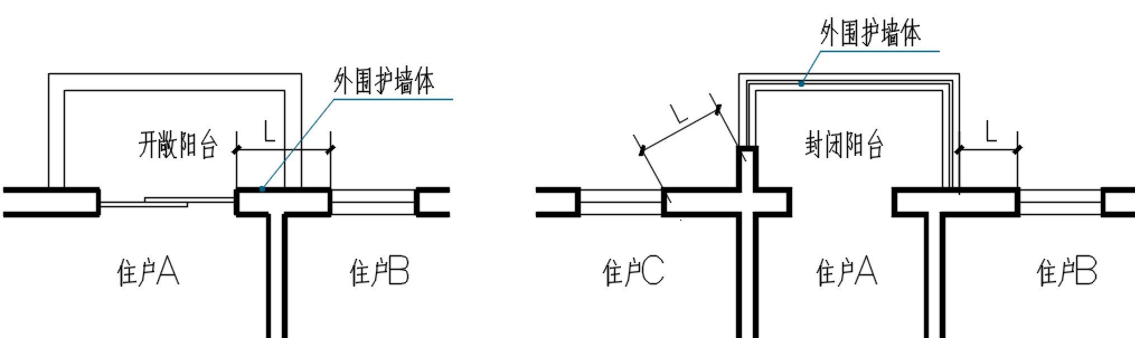

图3.1.2 *L*≥1.0m

**3.1.3** 建筑屋顶或地下室顶板上开设消防排烟口、采光窗、通风口、上人检修口等开口时，该开口与上部建筑相邻洞口之间的防火间距应符合下列规定：

1 二者直线距离不应小于6m，且水平距离不应小于4m；

2 附建在建筑外墙上的排烟口、通风口等开口背向上部建筑时，应采用不燃性顶板，且进深不应小于1.0m。

**3.1.4** 为所属单位或住区配建的，沿区内道路单排布置的汽车停车位与建筑之间的防火间距不限,配建的集中停车场与建筑的防火间距应符合国家现行标准中有关停车场的规定。

**3.1.5** 屋顶停车场的汽车坡道与周边建筑的防火间距应符合国家现行标准中有关地上汽车库的规定。

**3.1.6** 地上机械停车装置与其他建筑之间的防火间距应符合现行国家标准《汽车库、修车库、停车场设计防火规范》GB 50067的有关规定，有维护结构时，应符合汽车库的有关规定；无围护结构且停车位底板高度不大于10m时，应符合停车场的有关规定；无围护结构且停车位底板高度大于10m时，应符合汽车库的有关规定。对于无围护结构机械式停车装置，防火间距应从距离建筑最近的停车位边缘起算。

**3.1.7** 步行街内的自动扶梯、电梯可不计入步行街两侧商铺间的防火间距。

**3.1.8** 当建筑物上设有凸出外墙面的构件时，建筑之间的防火间距计算应符合下列规定：

1 当凸出的装饰构件为不燃材料，且不影响消防车通行和灭火救援时，可从建筑外墙面算起；

2 设置敞开外廊的建筑，当外廊无疏散功能且为不燃材料时，与其他建筑间的防火间距从建筑外墙面起算；当敞开外廊具有疏散功能且为不燃材料时，两侧建筑外墙面之间的防火间距应符合国家现行标准中关于放火间距的有关规定，且不应小于9m。

## 3.2 消防车道

**3.2.1** 除有特殊要求的建筑外，设有环形消防车道的建筑，当沿街长度超过220m，或建筑总长度超过500m时，应设置穿过建筑的消防车道。当建筑有多条边分别沿不同街道，其沿街长度应按最长的一边计算。当建筑进深尺寸大于50m时应计入建筑总长度。

**3.2.2** 穿过建筑物的消防车道，当两侧墙上设有出入口时，外墙与消防车道之间距离不应小于2.5m，外墙上的门、窗应采用甲级防火门、窗，不应采用防火卷帘，出口台阶不得凸入消防车道。 **3.2.3** 消防车道与建筑外墙之间的距离不宜小于5m，不应大于30m。

**3.2.4** 消防车道与扑救建筑之间不应有高度大于5m的高大乔木等影响消防救援的障碍物，并应设置明显标识。

**3.2.5** 消防车可利用不规则场地（如“T”形，“Y”形等）作为回车场，从道路中心线交叉点起算的车道长度不应小12m，对于高层建筑不宜小于15m，供重型消防车使用时不宜小于18m。（见图3.2.5）

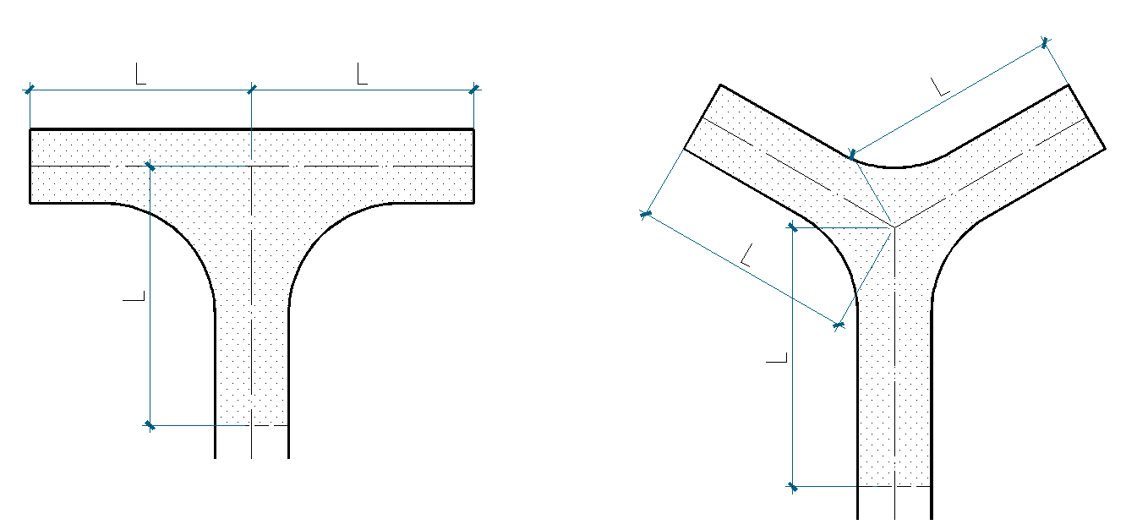

图3.2.5 不规则消防车回车场地示例

## 3.3 消防车登高操作场地

**3.3.1** 消防车登高操作场地的设置除应符合国家现行标准有关规定外，尚应符合下列规定：

1 消防车登高操作场地应采用硬质铺装面层并设置明显标识，其与消防扑救面之间不应布置停车位；

2 当高层建筑消防扑救面外墙有凸凹时，其凸面和凹面与消防车登高操作场地之间的距离均应符合国家现行标准的有关规定。

**3.3.2** 高层住宅建筑的入口门厅及雨棚最外边缘突出消防扑救面不应大于4m，且距消防车登高操作场地边缘不应小于2.5m。

**3.3.3** 当消防扑救面有较大凸凹，平行于扑救面的消防车登高操作场地与扑救面凹面、凸面之间的距离无法同时符合国家现行标准有关规定时，消防车登高操作场地可在凹入处垂直于建筑布置，且场地长度和宽度分别不应小于20m和10m**。**

**3.3.4** 高层住宅建筑在消防扑救面一侧设置住宅疏散外廊时，消防车登高操作场地与疏散外廊外边缘的距离不宜小于5m，且不应大于10m。

**3.3.5** 高层住宅建筑端部与商业服务网点嵌合布置，当嵌入深度不大于15m，且消防车登高作业可到达每个单元的楼梯间或每户救援口时，可视为该住宅符合消防车登高救援的要求。

**3.3.6** 高层建筑应在消防车登高操作场地对应范围内设置能直通室外的消防电梯出入口,或经过长度不大于30m的通道连通疏散外门与消防电梯前室。

**3.3.7** 消防车登高操作场地与消防扑救面之间不应设置汽车库出入口，确有困难需设置时，应符合下列规定：

1 坡道应设置在建筑投影范围内，坡道两侧与室内空间应采用实体墙进行分隔，除车辆出入口之外，实体墙上不应开设其他门窗洞口；

2车辆出入口外侧的缓冲距离应不小于6m， 建筑外墙与消防车登高操作场地的距离应不小于6m；

3 行车路径不应侵入消防车登高操作范围。

**3.3.8** 底部设有裙楼，上部设置一座或多座高层主体的建筑，其消防车登高操作场地除应符合国家现行标准有关规定之外尚应符合下列规定：

1 裙楼及每座高层主体均应布置消防车登高操作场地，并各自符合国家现行标准的有关规定；

2 裙楼和高层主体的消防车登高操作场地可共用。

**3.3.9** 由多层单元与高层单元组成的住宅建筑，可仅在高层单元对应范围内布置消防登高操作场地。

**3.3.10** 尽端式消防车登高操作场地应在尽端设置消防回车场地，确有困难时，可在距尽端不超过40m的位置设置消防回车场，回车场不应占用消防车登高操作场地。

**3.3.11** 高层建筑平面轮廓的凸凹，当进深小于5m时，可不计入建筑沿街长度、周长及长边长度。

## 3.4 消防救援口

**3.4.1** 住宅疏散外廊等符合国家现行标准中有关救援口规定的建筑部位，可作为消防救援口。

**3.4.2** 建筑的外装饰幕墙与外墙之间空隙较大时，装饰幕墙上也应设置消防救援口，且与主体外墙上的救援口对应并应有明显标识。当装饰幕墙外表面与外墙间净距大于0.6m时，应采用栈桥连接，栈桥的耐火极限不应低于1.00h，宽度不应小于1.0m，承载力不应低于2kN/m2，栈桥两侧应设置安全防护设施。

# 4 公共建筑

## 4.1 建筑分类、防火分区与防火分隔

**4.1.1** 除现行国家标准《建筑防火通用规范》GB 55037-2022第4.1.2条第4款规定的场所之外，浴室的泡池、储水池、水箱间的水箱部分、室内水乐园的水面、保龄球馆的球道区及地下车库坡道出入口防火分隔以外的部分可不计入防火分区面积。

**4.1.2** 仅为汽车库服务，分散布置的小型设备用房，可与汽车库划分在同一防火分区内。除消防控制室、消防水泵房、柴油发电机房、锅炉房、变电站之外，非汽车库专用的单个面积不大于200 ㎡且同一防火分区内总面积不大于500㎡的小型设备用房，可附设在汽车库防火分区内，并应采用耐火极限不低于 3.00h 的防火隔墙和甲级防火门与停车区之间进行防火分隔。当设有自动灭火系统时，此类设备用房计入防火分区面积的限值也不应放宽。

**4.1.3** 歌舞娱乐放映游艺场所与配套管理用房处于同一防火分区内时，管理用房应按歌舞娱乐放映游艺场所的防火要求进行防火设计。当二者处于不同防火分区且安全疏散分别独立设置时，可按各自功能进行防火设计。

## 4.2 安全疏散

**4.2.1** 层数不超过4层且未采用扩大封闭楼梯间或扩大防烟楼梯间前室的公共建筑，其疏散楼梯间首层可经过距离不大于15m的疏散通道或门厅通向室外。当采用敞开楼梯间时，15m应为从楼梯最后一步踏步起算至疏散外门的距离，当采用封闭楼梯间时，15m应为从楼梯间门至疏散外门的距离。

**4.2.2** 当科研建筑、办公建筑、汽车库及设备用房的防火分区设置两个直通室外的疏散楼梯确有困难时，可采用共用疏散楼梯间，并应符合下列规定：

1 建筑的耐火等级不应低于二级；

2 采用共用楼梯间的防火分区应至少有1个独立的直通室外的安全出口，且共用楼梯间数量不应超过1部；

3 共用同一个疏散楼梯间的防火分区不得超过两个；

4 共用楼梯间应为封闭楼梯间或防烟楼梯间，应采用防火墙与周围空间进行分隔；

5 共用楼梯间两侧的防火分区应通过各自的防火隔间进入共用封闭楼梯间或共用防烟楼梯间前室，防火隔间应符合国家现行标准的有关规定；

6 共用疏散楼梯间的面积可不计入任何一个防火分区的面积。

**4.2.3** 当剪刀楼梯间两个梯段间不设置防火分隔，应作为一部疏散楼梯使用，其疏散净宽度为两个梯段净宽度之和，两个梯段均应直通室外。

**4.2.4** 当两个及以上建筑面积不大于1000m2的防火分区相邻布置，其安全疏散除应符合现行国家标准《建筑设计防火规范》GB 50016有关规定之外，还应符合下列规定:

1 当相邻的两个防火分区均为非人员密集场所时，可互相借用相邻防火墙上的甲级防火门作为各自的第二安全出口；

2 当需要借用第二安全出口的防火分区为人员密集场所时，被借用的防火分区应具备不少于2个直通室外的安全出口；

3 当设置有人员密集场所的防火分区已按本条第2款规定向相邻防火分区借用安全出口，但仍有局部疏散距离超长时，可通过其他相邻分区防火墙上的甲级防火门进行疏散，且该防火门在被借用区的疏散距离应符合现行国家标准《建筑设计防火规范》GB 50016的有关规定；

4 被借用安全出口的防火分区疏散总净宽度不应小于自身所需疏散总净宽度与被借用疏散净宽度之和。

**4.2.5** 采用门厅做为扩大封闭楼梯间或扩大防烟楼梯间前室时，封闭楼梯间的最后一级踏步或防烟楼梯间的门至疏散外门的距离不应大于30m。

**4.2.6** 现行国家标准《建筑防火通用规范》GB 55037-2022第7.4.1条规定的仅设置1个安全出口或1部疏散楼梯的公共建筑最多层数应为建筑总层数。公共建筑内首层至三层中的局部区域，当采用耐火极限不低于2.00h且无门窗洞口的防火隔墙和耐火极限不低于2.00h的不燃性楼板与其他区域完全分隔，且独立设置安全疏散设施时，该区域可按现行国家标准《建筑防火通用规范》GB 55037-2022第7.4.1条的要求设置1个安全出口或1部疏散楼梯。

**4.2.7** 公共建筑中作为两个安全出口的剪刀楼梯在首层可通过同一个扩大封闭前室直通室外，该门厅内两个安全出口应均匀布置且间距不小于5.0m，直通室外的出口宽度之和应不小于剪刀楼梯梯段净宽度之和。

**4.2.8** 建筑功能空间内的人员密度取值当国家现行标准有明确规定时，应符合其规定，当按座位数计算时，应为不可移动的固定座位。

**4.2.9** 现行国家标准《建筑防火通用规范》GB 55037-2022表7.4.7中的建筑层数应为建筑总层数。公共建筑内首层至三层及与地面出入口的高差不大于10m地下楼层的局部区域，当采用耐火极限不低于2.00h的防火隔墙和耐火极限不低于1.50h的楼板与其他区域分隔，且独立设置安全疏散设施时，该区域内的百人最小疏散净宽度可按本区域的总层数确定。

4.2.10 歌舞娱乐放映游艺场所中房间疏散门均为安全出口时，房间内任一点至安全出口的直线距离应符合下列规定：

1 当房间内任一点只有一个疏散方向时，不应大于9m；

2 当房间内任一点均有两个及以上疏散方向时，不应大于18m；

3 当该场所全部设置自动喷水灭火系统时，疏散距离可分别增加25%。

## 4.3 裙房

**4.3.1** 通过裙房连接的两座或多座高层主体建筑，应分别按现行国家标准《建筑设计防火规范》GB 50016的规定设置消防车登高操作场地。

**4.3.2** 设于高层主体投影范围内24m以下与以上楼层之间，当采用耐火极限不低于2.00h的不燃性楼板分隔，且无中庭、自动扶梯、敞开楼梯等洞口时，仅供建筑高度24m以下楼层使用的疏散楼梯可采用封闭楼梯间。

**4.3.3** 除设置在裙房五层及以上楼层且总建筑面积超过3000m2的老年人照料设施外，裙房可不设置消防电梯。

## 4.4 中庭

**4.4.1** 中庭的安全疏散应符合下列规定:

1 中庭首层与其他区域进行防火分隔时应设置不少于两个疏散出口门，当采用防火卷帘进行分隔时，应符合本条第5款的规定；

2 中庭首层及回廊的疏散距离应符合现行国家标准《建筑设计防火规范》GB 50016 中有关展览厅、营业厅等大空间的规定；

3 中庭回廊不应通过店铺或功能房间进行疏散；

4 除办公建筑中庭首层及回廊可不计算疏散人数，其他建筑中庭首层及回廊人均面积可按本标准附录B第B.0.2条，即4㎡/人取值；

5 当中庭的首层设置防火卷帘与周围其他空间进行分隔，且中庭首层最远点到防火卷帘的距离大于20m时，应设置不少于两处甲级防火门作为疏散门，疏散门之间距离不应小于5m，且应设置在不同的方向。

**4.4.2** 中庭上、下层相连通的建筑面积叠加后大于一个防火分区的面积，且不再划分防火分区时，应符合《建筑设计防火规范》GB 50016-2014（2018版）第5.3.2条第1～4款及本标准第4.4.1条的规定。

**4.4.3** 除儿童活动场所、老年人、医院、商店建筑之外，当中庭的首层面积与该层所连通周围区域的面积之和小于一个防火分区的最大允许建筑面积时，可从首层的上一层起进行防火分隔，并应符合下列规定：

1 中庭首层以上防火分隔应设置在各层洞口边缘，并应符合现行国家标准《建筑设计防火规范》GB 50016中的中庭与周边其他空间的防火分隔的有关规定；

2 中庭首层与周边其他防火分区之间的防火分隔应符合现行国家标准《建筑设计防火规范》GB 50016中有关防火分区之间防火分隔措施的规定。

**4.4.4**  中庭通至地下楼层时除应符合现行国家标准中有关中庭的规定之外，尚应符合下列规定:

1建筑的耐火等级不应低于一级；

2中庭与周围连通空间之间的防火分隔措施应符合现行国家标准《建筑设计防火规范》GB 50016中有关中庭的规定；

3 商店建筑中庭各层叠加面积总和不应大于20000m2；

4地下、地上建筑的疏散楼梯间形式、安全疏散距离等应一致，均应以地下、地上建筑的相对较高要求为准。

## 4.5 商店建筑

**4.5.1** 商店建筑人员密度应按该商店营业厅总建筑面积取值。

**4.5.2** 小商铺的防火设计应符合下列规定：

1 小商铺不得附建在老年人照料设施、托幼建筑内；

2 独立建造的小商铺其耐火等级不应低于二级，附建在其他建筑下部时整体耐火等级不应低于二级；

3 小商铺之间应采用耐火极限不低于2.00h且无开口的防火隔墙分隔；

4 每个独立单元中建筑面积大于200㎡的任一楼层均应设置不少于2个安全出口；

5 小商铺应设置楼梯间，不得采用敞开楼梯；

6 每个分隔单元内的任一点至最近直通室外出口的直线距离不应大于现行国家标准《建筑设计防火规范》GB 50016中有关多层其他建筑位于袋形走道两侧或尽端的疏散门至最近安全出口的最大直线距离，小商铺采用敞开楼梯间时，楼梯段应按其水平投影长度的1.50倍计算；

7 附建在公共建筑内的小商铺，与主体建筑其他空间应采用耐火极限不低于3.00h的防火隔墙和耐火极限不低于2.00h的不燃性楼板完全分隔,与主体空间联通时应采用甲级防火门，且该门不应作为疏散门；

8 小商铺各层面积可计入其首层所在楼层主体的防火分区内，但不参与该层主体空间防火分区疏散宽度的计算；

9小商铺内的楼梯净宽度应不小于1.1m，楼梯踏步宽度应不小于260mm，高度应不大于165mm；

10 小商铺的消防设施、消防扑救、外保温材料防火等级应根据建筑的总高度和建筑规模按国家现行标准中有关公共建筑的规定执行。

**4.5.3** 商店建筑中，各层附属仓库的面积不应超过该层总建筑面积的10%，应采用耐火极限不低于2.00h的防火隔墙和1.50h的不燃性楼板与其他部位分隔，隔墙上的门应采用甲级防火门，地上建筑面积大于500㎡或地下大于200㎡的附属仓库应设置独立的防火分区。

## 4.6 附建式汽车库

**4.6.1** 设备用房防火分区可借用与相邻汽车库防火分区之间防火墙上的甲级防火门作为第二安全出口。

**4.6.2** 当依据现行国家标准《汽车库、修车库、停车场设计防火规范》GB 50067与现行行业标准《[车库建筑设计规范](https://gf.1190119.com/list-997.htm" \t "https://b.1190119.com/m/_blank)》JGJ100确定汽车库汽车疏散口及车道数量存在矛盾时，可按现行行业标准《[车库建筑设计规范](https://gf.1190119.com/list-997.htm" \t "https://b.1190119.com/m/_blank)》JGJ100的规定执行。

**4.6.3** 汽车库通往地面的汽车出入口及车道数量应按总车位数确定。多层或高层汽车库，各层车库的出入口及车道数量应按其累计负担的机动车疏散数量确定。

**4.6.4** 地下汽车库与托儿所、幼儿园、中小学校的教学楼、老年人建筑 、病房楼等组合建造时，通向地下汽车库的疏散楼梯和电梯的设置除应符合现行国家标准《汽车库、修车库、停车场设计防火规范》GB 50067有关规定之外，尚应符合下列规定：

1 地上和地下的疏散楼梯应分别独立设置，当确有困难时，疏散楼梯的地上、地下部分应采用耐火极限不低于2.00h的楼板，3.00h的防火隔墙完全分隔，并分别直通室外；

2 地上部分的电梯可通至地下汽车库，在地下汽车库内应设置候梯厅，并应采用防火墙和甲级防火门分隔，不得采用防火卷帘、防火玻璃墙。

## 4.7 附建式电影院

**4.7.1** 附建在商业建筑内的电影院当须布置在地上四层及以上其他楼层时，除应符合现行国家标准《建筑设计防火规范》GB 50016的有关规定外，尚应符合下列规定：

1 电影院应独立划分防火分区，每个防火分区的最大建筑面积不应超过2000m2,并应与商场等其他区域采防火墙及甲级防火门分隔，设置自动灭火系统时，防火分区面积可增加1.0倍；

2 影厅区与影院接待大厅之间应采用耐火极限不低于2.00h的防火隔墙，乙级防火门或防火卷帘进行分隔；

3 电影院的疏散总人数应为各影厅的座位数与候场人数之和，候场人数应按最大一个影厅座位数的1.1倍且不小于各影厅总座位数的20%计算；

4 电影院每100人最小疏散净宽度按1.0m计算；

5 电影院每个防火分区应至少设置一个独立的，直通室外的安全出口或疏散楼梯；

6 影厅区公共走道的防火设计应符合下列规定：

1. 公共走道内顶棚、墙面、地面应采用燃烧性能为A级的装修材料，且不应布置可燃物；
2. 公共走道与观众厅之间的防火隔墙应采用耐火极限不低于2.0 h的实体墙，通向公共走道的门应采用甲级防火门；

3）主要公共走道的净宽应不小于3.0m。

7 当设置在四层及以上楼层的观众厅超过400m2时，应符合下列规定：

1）超过400m2的观众厅不得超过2个；

2）超过400m2的观众厅应独立划分为一个防火分区；

3）观众厅座位数不得超过400座；

4）观众厅内的自动喷水灭火系统喷头应采用快速响应喷头；

5）厅室内任一点至疏散门的直线距离不应超过15m。

## 4.8 汽车4S店、汽车交易市场

**4.8.1** 汽车4S店、汽车交易市场的车辆销售区的防火设计应符合现行国家标准《建筑设计防火规范》GB 50016 有关商店营业厅的规定，车辆维修区应符合现行国家标准《汽车库、修车库、停车场设计防火规范》GB 50067中有关修车库的规定。

**4.8.2** 车辆销售区、维修区的安全出口应分别独立设置。除I类修车库外，汽车4S店中的修车区与车辆销售区贴临时，应采用防火墙和耐火极限不低于2.00h的不燃性楼板进行分隔，防火墙上可开设甲级防火门，不得采用防火卷帘和防火玻璃墙。车辆销售区、维修区之间防火墙两侧的门、窗、洞口最近边缘之间的实体墙应不小于4m。

**4.8**.**3** 汽车4S店、汽车交易中心的车辆销售区的人员密度可按国家现行标准中建材、家具商店的规定确定。

## 4.9 售楼处、样板间

**4.9.1** 售楼处、样板间，及其附属的办公等配套设施，应按商店建筑进行防火设计，售楼处的售楼大厅应按商店营业厅进行防火设计。售楼处的销售区域、样板间的人员密度取值应符合现行国家标准中家具、建材、灯饰商店的有关规定。

## 4.10 汗蒸房

**4.10.1** 采用电加热、水暖（或蒸汽）供热且对外经营的汗蒸房防火设计应符合下列规定：

1 汗蒸房防火设计应符合国家现行标准中关于歌舞娱乐放映游艺场所的有关规定；

2 汗蒸房应设置在一、二级耐火等级建筑内，电加热汗蒸房不得设置在四层及以上楼层、地下室或半地下室；

3 汗蒸房应采用耐火极限不低于2.00h的实体防火隔墙和1.50h的不燃性楼板与其他功能区域进行防火分隔，隔墙应从地面基层面隔断至顶板底面基层；

4 当汗蒸房的建筑面积大于50㎡且经常停留人数超过15人时，应设置不少于2个疏散门；

5 汗蒸房不应与安全出口或疏散楼梯间贴邻设置，与其之间的安全距离不应小于4m；

6 汗蒸房内的照明及用电导线的敷设应避开高温部位，不得相互交叉布线，其线路不应直接敷设在可燃物上，必须敷设在可燃物上时应设隔离层，并应采用金属管保护；

7 汗蒸房的电气线路应选用耐热电线；

8 汗蒸房顶棚及顶棚夹层内、墙体、保温层、装饰面板内严禁采用直敷布线，室内外布线应采用金属管保护；

9 汗蒸房顶棚、地面、墙面隔热保温层应采用不燃材料；

10电加热汗蒸房应在疏散门外明显位置就近设置不少于2具5kgABC型干粉灭火器。

## 

## 4.11 其他建筑及场所

**4.11.1** 实（试）验楼、实训楼的防火设计应符合下列规定：

1 大专院校、工业厂区内的实（试）验楼应按科研建筑进行防火设计；

2大专院校内产、学、研一体，同时具有生产功能和实训功能的车间应按厂房进行防火设计；无生产功能的实训楼则应按教学建筑进行防火设计；

3 中、小学校的实验室应按教学建筑进行防火设计。

**4.11.2** 设置在老年人照料设施中的活动室、练歌房、棋牌室等不属于歌舞娱乐放映游艺场所。

**4.11.3** 金融机构内部使用的地下金库防火分区最大允许建筑面积为1000㎡，当设置自动灭火系统时可增加1.0倍，可设置一个安全出口,安全疏散距离应符合现行国家标准《建筑设计防火规范》GB 50016中有关其他建筑的规定。

**4.11.4** 室内蔬菜交易大棚、室内农贸市场应按商店建筑进行防火设计。

# 5 住宅建筑

## 5.1 平面布置及安全疏散

**5.1.1** 建筑高度大于54m，不大于100m的单元式住宅建筑，当每个单元设置两个安全出口确有困难时，可采用疏散外廊连通两个单元，以满足两个安全出口的要求，其防火设计应符合下列规定：

1 疏散外廊应连通相邻两个单元的疏散走道，不应直接连通两个单元的疏散楼梯间或前室；

2 疏散外廊楼板的耐火极限应不低于1.50h，净宽度不应小于1.10m；

3 通向疏散外廊的门应为乙级防火门，净宽度不应小于0.8m，且应向外廊方向开启；

4 与疏散外廊平行的建筑外墙上开设的门、窗、洞口间距不应小于2.0m；与外廊垂直的建筑外墙上开设的门、窗、洞口间距不应小于1.0m，当小于1.0m时，应在开口与外廊之间设置突出外墙不小于0.6m，且不低于建筑外墙耐火性能的隔墙；外廊与楼梯间、前室的外窗的间距不限；

5 直通疏散外廊的门与住户外墙门、窗、洞口之间最近边缘的水平距离不应小于1.0m；

6 疏散外廊邻近建筑主体墙面一侧应采用耐火极限不小于1.00h的实体栏板，且净高不应小于1.2m；

7 每个住宅单元均应独立设置疏散楼梯间、消防电梯，每段疏散外廊仅限于连接两个住宅单元。

**5.1.2** 有公共疏散设施的跃层式住宅，其安全疏散应符合下列规定：

1 当户内采用敞开楼梯，且户内建筑面积按上、下层叠加计算超过650m2时，跃层式住宅应设置两个疏散出口，上层最远点至户门的距离，多层不应大于22m，高层不应大于20m；

2 当户内采用敞开楼梯间时，上层最远点至户内楼梯间踏步起始处的距离，多层不应大于22m，高层不应大于20m，户内楼梯间底层至户门的距离不应大于9m。

**5.1.3** 建筑层数不超过3层，无公共疏散设施的住宅建筑，其安全疏散应符合下列规定：

1 当采用敞开楼梯时，户内建筑面积按上、下层叠加计算超过650m2时，应设置两个安全出口；当采用敞开楼梯间时，户内各层建筑面积超过650m2时，应设置两个安全出口；

2 户内的自用楼梯通往地下户内空间时，楼梯的地上与地下部分在首层可不作防火分隔；

3 户内楼梯在首层至直通室外的户门距离不应大于15m；

4 采用敞开楼梯时，户内最远点至直通室外的户门的直线距离不应大于30m，楼梯段的疏散距离应按其水平投影长度的1.5倍计算；

5 采用敞开楼梯间时，首层以上各层最远点至本层下行梯段踏步起始处的距离不应大于22m。

**5.1.4** 住宅建筑地下室设置的储藏室，可按丙2类库房进行防火设计，应采用防火墙与其他储藏室及周边区域进行分隔，需要与周边区域联通时应采用甲级防火门，不应利用通向相邻汽车库防火分区的甲级防火门作为第二安全出口。

**5.1.5** 当一栋住宅建筑由多个建筑高度不同的单元组合建造时，可按各自的建筑高度分别确定疏散楼梯形式。

**5.1.6** 住宅建筑不同单元的疏散楼梯间在首层不得共用同一大堂疏散至室外。

**5.1.7** 住宅防烟楼梯间前室、消防电梯前室、合用前室的自然通风口应直接对外，不应通过阳台、设备平台等住户私有空间进行间接通风。

## 5.2 商业服务网点

**5.2.1** 商业服务网点严禁以任何形式与地下、半地下室连通。

**5.2.2** 商业服务网点的二层可通过乙级防火门通向非住宅的公共疏散走道或敞开式外廊进行疏散，公共走道或外廊的净宽不应小于1.1m，并应与公共疏散楼梯连通。

**5.2.3** 相邻商业服务网点外墙门、窗、洞口之间的实体墙宽度不应小于1.0m，当小于1.0m时，应在开口之间设置突出外墙面不小于0.6m，且不低于建筑外墙耐火性能的构件。

**5.2.4** 商业服务网点突出住宅建筑主体投影范围的部分，以及为住宅区配套独立建设的小型营业性用房，当层数和建筑面积均符合商业网点的规定时，可按照商业服务网点进行防火设计。

**5.2.5** 住宅小区内配套设置的物业用房、社区服务用房，当其所在楼层位置、层数、建筑面积、防火分隔等均符合商业网点的规定时，可按商业服务网点进行防火设计。

# 6 建筑构造

## 6.1 连廊、建筑构件、管道井及洞口

**6.1.1** 连接相邻两座建筑的封闭连廊应符合下列规定：

1 连廊应仅用于人员通行，不得用于其他功能；

2 连廊的耐火等级应不低于所连接的两栋建筑中较高者，顶板与底板的耐火极限应不低于2.00h，连廊的外窗与两侧建筑外墙洞口之间的距离应不小于1.0m；

3 建筑与连廊之间的隔墙应为耐火极限不低于2.00h的防火隔墙，通往连廊的门应为乙级防火门，并应向连廊方向开启；

4 连廊中任一点距离两侧最近安全出口的直线距离应符合现行国家标准《建筑设计防火规范》GB 50016-2014（2018年版）表5.5.17中其他建筑位于两个安全出口之间疏散门的有关规定，当超过该规定的疏散距离时，应设置直通地面的疏散楼梯或安全出口；

5 连廊面积不计入所连接的任何一栋建筑的防火分区；

6 当两栋建筑通过采取措施减少防火间距时，连廊的设置应符合下列规定：

1）当采用不开设门、窗、洞口的防火墙时不应设置连廊；

2）当采用较低一座建筑的耐火等级不低于二级且屋顶无天窗，相邻较高一面外墙高出较低一座建筑的屋面15m及以下范围内的开口部位设置甲级防火门、窗的措施时，连廊与建筑之间应设置防火墙，通往连廊的门应为甲级防火门，并应向连廊方向开启。

**6.1.2** 建筑封闭阳台的实体围护结构的高度应符合现行国家标准《建筑设计防火规范》GB 50016-2014（2018年版）第6.2.5条的规定。

**6.1.3** 穿越防火墙、防火隔墙的管道或洞口可采用建筑孔洞自动封堵装置进行封堵。

**6.1.4** 楼梯间、前室用于疏散的防火门除应符合现行国家标准中有关防火门的规定之外，尚应符合下列规定：

1 单扇门的净宽度为门扇呈90°角打开时门框内缘至门表面的水平距离；

2 双扇门的净宽度为两扇门同时呈 90°角打开时，门扇相对表面之间的水平距离；

3 疏散走道、楼梯间、前室用于疏散的双扇防火门，当其中一门扇采用手动门栓固定在门框或地面上时，该门扇的宽度不应计入疏散宽度，且其他门扇开启后门口的净宽度应不小于疏散门最小限值；

4 双扇门的两个门扇上均应安装闭门器，未安装闭门器的门扇火灾时应处于锁止关闭状态，且不应计入疏散门净宽度；

5 门的把手等附件，当凸出门表面不大于 80mm 时，可不考虑其对疏散宽度的影响。

**6.1.5** 除学校的教室之外，一、二级耐火等级建筑室内疏散走道两侧的隔墙上如开设非防火门、窗时，其总面积不应大于该房间与疏散走道隔墙面积的40%，且开口的宽度之和不大于该墙面宽度的1/2。墙面积应为该墙段房间内、疏散走道中净高较大者与该墙面轴线长度的乘积。

**6.1.6** 建筑外墙上为减小防火间距而设置的防火门、窗，不应作为排烟窗或救援口使用。

## 6.2 消防电梯

**6.2.1** 应设置消防电梯的建筑中每个防火分区应设置消防电梯，当确有困难时，两个防火分区可通过各自的消防电梯前室合用一部消防电梯，或不具备消防电梯的防火分区可通过专用救援通道连通至相邻防火分区的消防电梯前室，并应符合下列规定：

1 专用救援通道应采用耐火极限不低于2.00h小时的防火隔墙、1.00h的楼板与周边其他空间进行分隔，不应采用防火卷帘、防火玻璃墙；

2 救援通道隔墙上不应开设除进出通道的连通门之外的其他门、窗、洞口，防火分区进出救援通道的门应为甲级防火门，不应采用防火卷帘；

3 救援通道连通消防电梯前室的门应为乙级防火门；

4 当两个防火分区共用的消防电梯与防烟楼梯间合用前室时，防火分区应经过各自的防火隔间进入合用前室；

5 每部消防电梯服务的防火分区不应超过2个。

## 6.3 建筑外墙保温和外墙装饰

**6.3.1** 高层住宅建筑外立面局部采用与基层墙体、装饰层之间有空腔的建筑外墙外保温系统，当有空腔部分的高度不大于24m时，空腔部位的保温材料燃烧性能应为A级，其他部位的保温材料燃烧性能可按总建筑高度及建筑功能确定；有空腔部分的高度大于24m时，建筑整体外保温材料的燃烧性能应为A级。

**6.3.2** 商业服务网点的外墙外保温材料的燃烧性能可与上部住宅一致。

# 7 坡地建筑

## 7.1 建筑高度

**7.1.1** 坡地建筑不分段计算建筑高度时，其建筑高度计算应符合下列规定：

1 当仅在坡顶设置消防车道或消防车登高操作场地时，建筑高度应从坡顶室外设计地面起算；

2 当仅在坡底设置消防车道或消防车登高操作场地时，建筑高度应从坡底室外设计地面起算。

**7.1.2** 当坡地建筑按上、下段建筑别计算建筑高度时，其建筑高度计算应符合下列规定：

1 当分段界面在坡顶层或坡顶层以上时，上段建筑高度从坡顶层室外设计地面起算，下段建筑高度为坡底层室外设计地面到分段界面的高度；（见图7.1.2-a、b）

2 当分段界面在坡顶层以下时，上段建筑高度从分段界面起算；下段建筑高度为坡底层室外设计地面到分段界面的高度。（见图7.1.2-c）

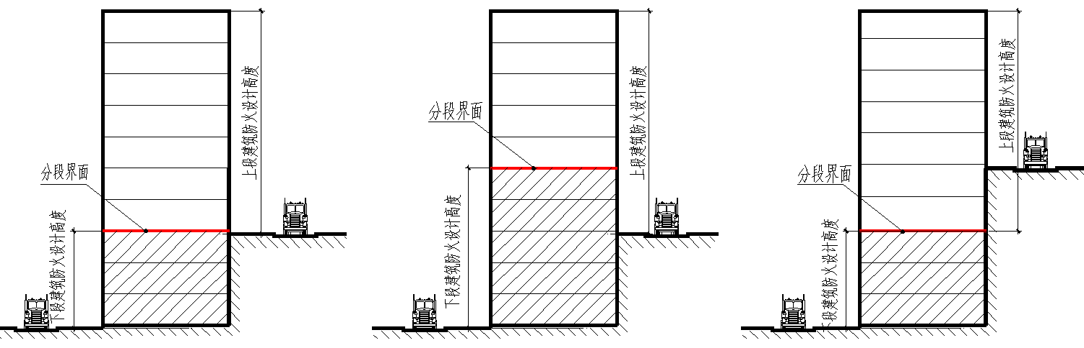

1. （b） （c）

图7.1.2

**7.1.3** 坡地建筑高度计算除应符合现行国家标准《建筑设计防火规范》GB 50016规定外还应符合本标准附录A的有关规定。

## 7.2 建筑类别、耐火等级

**7.2.1** 当坡地建筑不分段计算建筑高度时，应按建筑总高度及建筑使用性质确定建筑类别。

**7.2.2** 当坡地建筑按上、下段分别计算建筑高度时，上段建筑和下段建筑应分别按各自的建筑高度及使用性质确定建筑类别,且应符合国家现行标准有关建筑分类的规定。当下段建筑的分类低于上段建筑时，下段建筑应按上段建筑分类执行。

**7.2.3** 坡地民用建筑的耐火等级应按建筑总高度确定，一类高层建筑不应低于一级，二类高层建筑及多层公共建筑不应低于二级，多层住宅建筑不应低于三级。

## 7.3 总平面布局

**7.3.1** 坡地建筑之间或坡地建筑与平地建筑之间应按相对建筑高度确定防火间距。（见图7.3.1）

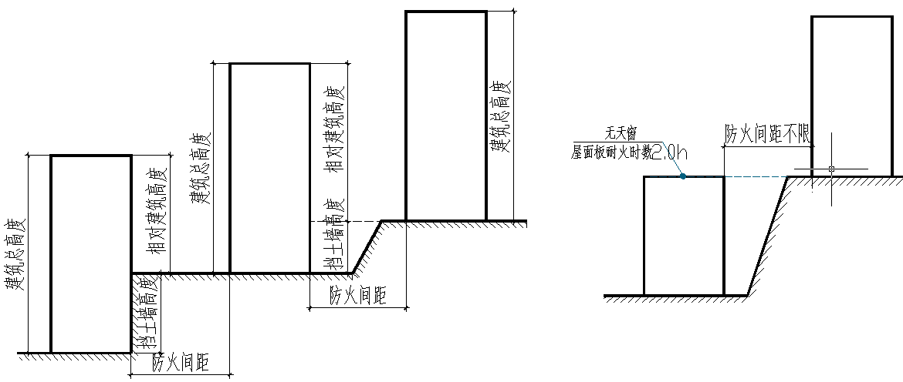

1. (b)

图7.3.1

**7.3.2** 退台式坡地建筑当顺坡水平长度超过100m时，应沿等高线方向设置穿过建筑物的消防车道。

**7.3.3** 当坡地建筑按上、下段分别计算建筑高度且均为多层建筑，但建筑总高度为高层建筑时，应在坡顶设置消防车道，坡底设置消防车登高操作场地。

## 7.4 平面布置和防火分区

**7.4.1** 坡地建筑的平面布置应符合现行国家标准《建筑防火通用规范》GB 55037及《建筑设计防火规范》GB 50016的有关规定，不分段计算建筑高度的坡地建筑，当仅在坡顶层设置消防车道或消防车登高操作场地时，其坡顶层以下各层均应按地下建筑进行防火设计。**7.4.2** 除符合本标准第7.4.1条之外的其他坡地建筑应按其疏散路径上、下方向进行防火分区及安全疏散设计，并应符合以下规定：

1 疏散方向由下向上的防火分区应按地下建筑的有关要求进行防火设计;

2 疏散方向由上向下的防火分区可按地上建筑的有关要求进行防火设计;

3 疏散方向由下向上的防火分区的埋深为该防火分区的室内设计地面到直通室外的安全出口所连接的室外设计地面最高点之间的高度，其楼层数由该防火分区直通室外地面楼层向下算起；

4 消防控制室及消防水泵房应能直通消防车道或消防登高操作场地，层数和埋深应从该侧室外地面向下算起。

## 7.5 安全疏散

**7.5.1** 坡地建筑各层疏散人数和疏散宽度指标应根据本标准第7.4.1、7.4.2条及国家现行标准中的有关规定进行计算。

**7.5.2** 当坡地建筑按上、下段分别计算建筑高度，疏散楼梯间符合本标准第7.6.1条的规定时，疏散楼梯可穿越分段界面，按其疏散路径的需要在坡顶层、吊层接地层、坡底层疏散至室外。

## 7.6 疏散楼梯

**7.6.1** 当坡地建筑按上、下段分别计算建筑高度时，其疏散楼梯间应符合下列规定：

1 上、下段建筑的安全出口、疏散楼梯间应分别独立设置，并可按上、下段建筑的建筑高度分别确定疏散楼梯形式；

2 当上段建筑疏散楼梯间穿越下段建筑楼层进入地下汽车库、设备用房层或通过坡底层、分段界面以下的吊层直通室外时，该楼梯间在下段建筑楼层的墙体应采用耐火极限不低于3.00h的防火隔墙与其它空间进行分隔；当疏散楼梯间仅在上段建筑楼层开设门、窗、洞口，或在能直通室外的楼层开设对外出口时，疏散楼梯间形式应按上段建筑防火设计高度确定；

3 当下段建筑疏散楼梯间确需穿越上段建筑楼层且通过坡顶层或分段界面以上吊层接地层直通室外时，该楼梯间在上段建筑楼层的墙体应采用耐火极限不低于3.00h的防火隔墙与其它部分进行分隔；当疏散楼梯间仅在下段建筑楼层开设门、窗、洞口，或在能直通室外的楼层开设对外出口时，疏散楼梯间形式可按下段建筑防火设计高度确定。

**7.6.2** 当坡地建筑不分段计算建筑高度时，向上疏散的楼梯间与向下疏散的楼梯间，应在直通室外地面的楼层采用耐火极限不低于2.00h且无开口的防火隔墙分隔，且应设置明显的疏散出口标志。

## 7.7 电梯

**7.7.1** 坡地建筑的消防电梯宜靠外墙设置，并应在与消防车登高操作场地对应的楼层均应设置直通室外的出口或经过长度不大于30m的通道通向消防车登高操作场地。

**7.7.2** 坡地建筑消防电梯的布置和停靠楼层应符合下列规定：

1 不分段进行防火设计时，设有消防电梯的坡地建筑应在其所服务的所有楼层停靠；

2 分段进行防火设计时，设有消防电梯的坡地建筑上、下段建筑使用性质不同时，应分别设置消防电梯并应符合以下规定：

1）仅为上段建筑楼层服务的电梯，穿越下段建筑其它楼层时，电梯井道应为防火墙，设置在下段建筑楼层的电梯检修口应采用甲级防火门；应在下段建筑与消防车登高操作场地对应的楼层停靠，并可在下段建筑中的设备层、车库层停靠；

2）消防电梯前室或合用前室的防、排烟要求可根据上、下段建筑各自的建筑高度确定。

**7.7.3** 坡地建筑分段进行防火设计时，上、下段建筑的普通电梯应分别设置，其上段建筑的普通电梯确需穿越下段建筑通达坡底层、设备层、车库层时，电梯井道应为防火墙，设置在下段建筑楼层的电梯检修口应采用甲级防火门，不应开设通向下段建筑其它楼层的电梯层门，且在坡底层和车库层应设置前室，前室应符合消防电梯前室的防火要求。

## 7.8 建筑构造

**7.8.1** 分段界面是坡地建筑中，用以分隔坡地建筑上、下段建筑的楼板，应符合下列规定：

1 分段界面处的楼板耐火极限不应低于2.50h，不应开设中庭、自动扶梯、敞开楼梯、敞开楼梯间等任何上、下连通的开口；

2 除电梯井道外，建筑竖井在分段界面处应采用不低于楼板耐火极限的防火封堵材料或组件进行封堵；

3 分段界面下一层外墙开设门、窗、洞口部位上沿应设置耐火极限不低于1.50h、挑出宽度不小于1.2m、长度不小于开口宽度的防火挑檐或设置耐火极限不低于2.00h、高度不小于1.2m 的不燃烧实体窗槛墙。

**7.8.2** 坡地建筑的天桥净宽度不应小于3.00m，其结构梁板应采用整体现浇钢筋混凝土构件，其耐火极限应不低于2.00h，柱和承重墙的耐火极限不应低于3.00h。

**7.8.3** 坡地建筑用作消防车道或消防车登高操作场地的建筑屋面或平台，其结构梁板应采用整体现浇结构体系，梁板的耐火极限不应低于3.00h，柱和承重墙的耐火极限不应低于3.50h，并应满足相应消防车满载时的承载力要求。

# 8 消防给水和灭火设施

**8.0.1** 小商铺的消防设施设计应按现行国家标准《建筑设计防火规范》GB50016中有关商场的规定执行。

设置在商业步行街中的商铺其防火设计应按现行国家标准《建筑设计防火规范》GB50016中有关步行街的规定执行。

**8.0.2** 一层相邻商铺的消火栓可互相借用，但必须保证两股水柱同时到达室内任一点。

**8.0.3** 住宅层数大于10层时，各单元消火栓系统应设两根竖管，竖管顶部及底部干管应形成环状；住宅层数不超过10层时，其竖管顶部可不形成环状，但底部干管应形成环状。

住宅设置消火栓系统时，应采用单出口消火栓。

**8.0.4** 住宅与其他功能空间处于同一建筑物内时，当住宅与非住宅之间防火设计符合现行国家标准《建筑防火通用规范》GB55037的有关规定时，住宅部分与其他功能空间室内消防设施的设置，可根据各自的建筑高度分别按住宅建筑和公共建筑的有关规定执行；公建部分的建筑规模可按公建部分的建筑高度、体积、建筑面积或单层建筑面积等确定。

该建筑的室外消防用水量应根据该建筑物的总建筑高度和总体积按公共建筑的有关规定确定。

**8.0.5** 建筑高度不超过21m，底层设有单间车库（包括子母库）的多层住宅，当车库隔墙耐火等级不小于3.0h，顶板耐火极限不小于2.0h时，该车库可不设室内消火栓系统。

**8.0.6**  依据现行国家标准《建筑设计防火规范》GB50016设置消防软管卷盘或轻便消防水龙时，应符合下列规定：

1 当建筑设置消火栓系统时宜选用带消防软管卷盘的消火栓箱；

2 当建筑未设置消火栓系统时，消防软管卷盘或轻便消防水龙可由生活给水管网提供水源；

3 老年人照料设施应设置消防软管卷盘，且消防软管卷盘应与室内生活供水系统连接;

4 消防软管卷盘或轻便消防水龙系统单独设置时，其间距不应大于30m。

**8.0.7**室内消火栓系统设置为环状管网时，可形成水平环状、垂直环状和立体环状等，当立管或支管连接两个或两个以上消火栓时，该立管或支管应与系统形成环状（如图8.0.7所示）。

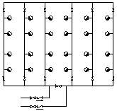 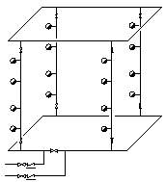

垂直环状示意图 立体环状示意图

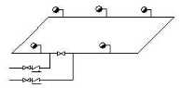

水平环状示意

图 8.0.7

注：上图未表示消防水箱及出水管和干管分隔阀门等。

**8.0.8** 设置室内消火栓系统的建筑,其层高小于2.2m的管道层且只敷设管道时，管道层内可不设消火栓，但宜在管道层入口处设置两个消火栓。

**8.0.9** 一类高层公共建筑设置自动喷水灭火系统时，游泳池、溜冰场、洗浴中心的浴区可不设置喷头；当设有吊顶时，吊顶内喷头的设置应按国家有关规范执行。

**8.0.10** 当建筑物内设置自动喷水灭火系统时，其室内采用独立分隔的水泵房、换热间（采用不燃保温材料）、空调用制冷机房（采用非易燃易爆冷媒、不燃或难燃保温材料）等房间（不包括空调机房和风机房）当无特殊要求时，可不设置喷头；若有人员值班、休息室时，人员值班、休息室内应设喷头。

**8.0.11** 当建筑物内设置自动喷水灭火系统时，其弱电机房、 医院洁净手术室、消防控制室、监控室、配电间等房间宜根据其规模、火灾特点等设置其它自动灭火设备或移动式灭火器。

**8.0.12** 当建筑物设有自动灭火系统时，设置在建筑物内的变配电室，应根据其火灾特点设置自动灭火系统，宜采用水喷雾或气体灭火系统。

**8.0.13** 大、中型幼儿园，老年人照料设施应设置自动灭火系统，并宜采用自动喷水灭火系统。

老年大学、老年人活动中心、老年人住宅不属于老年人照料设施，但这些场所灭火设施的设计应满足现行国家标准《建筑防火通用规范》GB55037有关规定。

**8.0.14** 设置自动喷水灭火系统的建筑，应同时设置室内消火栓系统。

**8.0.15** 幼儿园的消火栓设置应按现行国家标准《建筑防火通用规范》GB55037-2022第8.1.7条第6款及本标准第8.0.14条的规定执行。

**8.0.16**消防水炮灭火系统稳压装置可设置于高位消防水箱间或消防水泵房内。 固定消防水炮稳压罐的调节水容积不宜小于450L，喷射型自动射流灭火系统和喷洒型自动射流灭火系统稳压罐的调节水容积不宜小于150L。

**8.0.17**消防系统水泵结合器的设置按现行国家标准《建筑防火通用规范》GB55037-2022第8.1.12条执行。

**8.0.18**消防水池的设置应符合下列规定：

1当消防水池设置在建筑物内时，应设置在地上或地下一、二层，当储存室外消防用水时，消防水池的设置应满足消防车自带水泵吸水高度的要求；

2 当消防水池设置在建筑物内时，宜靠外墙布置；

3消防水池应设置远传液位计及就地观察水位计，就地观察水位计可采用玻璃管式、磁耦合式液位计等。就地观察液位计应安装在明显且易观察的地点，并能显示最高至最低间的水位；

4室外消防水池应设有保温措施，人孔应设双层保温防护井盖。

**8.0.19** 储存室 外消防用水的消防水池应设置供消防车取水的取水口，取水口的设置应符合下列规定：

1取水口应采用消防车直接吸水方式；

2 消防车取水口吸水高度不应大于6m（包括消防车增压泵吸水口距室外地面高度1m），同时消防水池与取水井连通管管顶应低于消防水池最低有效水位；

3消防水池取水口可采用室外取水井和消防水池直接设置取水口取水方式；当消防水池（箱）底标高高于室外地面时，取水口宜采用室外消火栓与消防水池直接连接取水方式；

4当采用取水井时，取水井的有效容积不宜小于3m3，尺寸方便取水及人员进入清理、检修；取水井与消防水池的连通管管径应通过水力计算确定，但不应小于DN200；取水井应采用混凝土结构；

5 当采用水池直接取水时，可采用人孔或连通管取水方式，当采用连通管取水时取水管管径不应小于DN600，取水口应设置保护盖，管底及转弯处应设防沉 降混凝土基础，连通管顶部应设检查井；

6 取水口做法可按《消防给水及消火栓系统技术规范》 GB50974图示15S909中有关消防水池取水口的做法。

7 取水口采用的地下式取水井、检查井、阀门井等应采取防冻措施，人孔应设双层保温防护井盖，连通管穿越井壁时应设防水套管；水管管顶埋深应在冰冻线0.3m以下，并应保证消防车取水带能达到最低取水水位；

8 每个取水口宜按一个室外消火栓用水量计算；

9 取水口的设置位置应满足消防车停靠要求。

# 9 防烟与排烟

**9.0.1** 建筑防烟与排烟系统设置场所应按现行国家标准《建筑防火通用规范》GB55037执行，系统具体设计应按现行国家标准《建筑防烟排烟系统技术标准》GB51251执行。

**9.0.2** 建筑高度超过50m的一类公共建筑中，当建筑高度不超过50m的部分与超过50m的主体部分（首层至顶层的所有层）不在同一防火分区内且采用防火墙分隔时，不超过50m部分的防烟楼梯间及其前室、消防电梯间前室及合用前室符合自然通风条件的，可以采用自然通风方式。

**9.0.3**建筑高度不超过100m的一类高层住宅与非住宅组合建筑，当住宅与非住宅部分采用防火墙分隔，住宅部分设置独立疏散楼梯、电梯时，住宅部分靠外墙的防烟楼梯间及其前室、消防电梯前室及合用前室符合自然通风条件的，可以采用自然通风方式。

**9.0.4**建筑高度小于或等于100m的住宅建筑其共用前室与消防电梯前室（三合一前室）合用时，当机械加压送风口设置在前室的入口顶部或正对前室入口的墙面时，楼梯间可采用自然通风系统。

**9.0.5**建筑高度小于等于50米的公共建筑或者建筑高度小于等于100米的住宅建筑，当剪刀楼梯间采用独立前室且独立前室仅有一个门与走道或房间相通时，可仅在楼梯间设置机械加压送风系统，其系统风量应满足现行国家标准《建筑防烟排烟系统技术标准》GB51251的有关规定。

**9.0.6** 地下、半地下建筑（室）楼梯间采用自然通风时，应符合下列规定：

1当地下室最底层地坪与室外地坪高差小于10m时，地下楼梯间可采用自然通风，其可开启外窗或开口总面积不应小于2m2，且顶部至少设置1m2可开启外窗或开口；

2 当地下、半地下建筑（室）的封闭楼梯间不与地上楼梯间共用，其服务的地下室层数仅为1层且最底层地坪与室外地坪高差小于10m时，可不设置机械加压送风系统，但首层应设置有效面积不小于1.2m2的可开启外窗或直通室外的疏散门。

**9.0.7**加压送风系统竖向分段应按现行国家标准《建筑防烟排烟系统技术标准》GB51251的有关规定执行， 并符合下列规定：

1 建筑高度小于等于100m的建筑其正压送风系统可不分段；

2 建筑高度大于100m的建筑底部（或顶部）正压送风机机房地面到所服务楼层最顶层屋面（或最底层地面）高度不应大于100m；

3 当建筑设有设备层或避难层时，正压送风系统竖向分段宜结合设备层或避难层设置。

**9.0.8**加压送风机风量应按系统设计风量确定，风管断面尺寸、风口选型可按计算风量确定。

**9.0.9**前室、合用前室、楼梯间采用自然通风时，其外门（防火门除外）可作为自然通风设施且开口面积应满足现行国家标准《建筑防烟排烟系统技术标准》GB51251的要求。当设置防寒门斗时，应以内外门面积较小一侧计算开口面积。

**9.0.10** 机械加压送风系统风机入口前的进风管道设置应符合现行国家标准《建筑防烟排烟系统技术标准》GB51251对机械加压送风系统管道的有关规定。

**9.0.11**机械排烟系统竖向分段应按现行国家标准《建筑防烟排烟系统技术标准》GB51251有关规定执行， 并符合下列规定：

1机械排烟系统竖向分区每段高度应为排烟系统所服务楼层的层高之和；

2 顶部排烟风机机房地面到所服务楼层最底层地面高度不应大于100m；

3当建筑设有设备层或避难层时，机械排烟系统竖向分段宜结合设备层或避难层设置。

**9.0.12**当公共建筑走道或回廊设置排烟系统时，部分房间需设排烟系统，其余房间按现行国家标准《建筑防火通用规范》GB55037的有关规定虽不需要设置排烟系统，但此类房间均满足自然排烟条件时，其走道或回廊的机械排烟量可按60 m3/ （h·m2）计算且不小于13000m3/h，或设置有效面积不小于走道、回廊建筑面积2%的自然排烟窗（口）。

**9.0.13** 民用建筑内长度大于20m的疏散走道应设置排烟设施，其中住宅建筑走道防烟分区的划分及排烟量计算等可按现行国家标准《建筑防烟排烟系统技术标准》GB51251中公共建筑的有关规定执行。

**9.0.14** 走道最小清晰高度不宜小于其净高的1/2。

**9.0.15**中庭及回廊排烟系统除满足《建筑防烟排烟系统技术标准》GB51251-2017第4.1.3、4.6.3、4.6.5条外，尚应符合下列规定：

1当中庭周围场所任一房间未设置排烟设施时（仅有部分房间设置排烟设施），回廊应设置排烟设施，其回廊排烟量的设计计算应满足现行国家标准《建筑防烟排烟系统技术标准》GB51251-2017第4.6.3条第4款的规定，其中庭排烟量的设计计算应满足现行国家标准《建筑防烟排烟系统技术标准》GB51251-2017第4.6.5条第1款规定；

2商店建筑的回廊应设置排烟设施（与周围场所是否设置排烟系统无关），回廊排烟量的计算应满足现行国家标准《建筑防烟排烟系统技术标准》GB51251-2017第4.6.3条第4款的规定。

**9.0.16** 当中庭采用自然排烟时，其外窗可开启面积应按现行国家标准《建筑防烟排烟系统技术标准》GB51251-2017第4.6.5条正文有关规定经计算确定。

**9.0.17** 连通两层、投影面积小于或等于200㎡的中庭，当周围场所不需设置排烟系统或设置自然排烟系统时，回廊的排烟量不应小于现行国家标准《建筑防烟排烟系统技术标准》GB51251-2017第4.6.3条第3款的规定，中庭排烟量可按现行国家标准《建筑防烟排烟系统技术标准》GB51251-2017第4.6.5条2款执行。

无周边场所中庭的排烟量可按现行国家标准《建筑防烟排烟系统技术标准》GB51251-2017第4.6.5条第2款确定。

**9.0.18** 独立设置的自动扶梯空间，当各层周围均设置挡烟垂壁或防火分隔，并且无疏散要求时，该区域可不设排烟设施。

**9.0.19**排烟风机风量应按系统设计风量确定，风管断面尺寸、风口选型可按计算风量确定。

**9.0.20**除地上建筑的走道或地上建筑面积小于500m2的房间外，设置排烟系统的房间、地下走道及中庭等场所应设置补风系统，并应符合现行国家标准《建筑防烟排烟系统技术标准》GB51251的有关规定。

**9.0.21** 当排烟设置补风系统时，补风量不应小于排烟量的50%且不宜大于80%。

**9.0.22** 地上经常有人停留或可燃物较多的无窗或设置固定窗房间的排烟系统设置应按现行国家标准《建筑防火通用规范》GB55037-2022第**8.2.5**条执行，对于有外门但无外窗的商业网点、小商铺，有外门的房间可按有窗房间设计。

**9.0.23** 歌舞娱乐放映游艺场所设置在一、二、三层时除符合现行国家标准《建筑防火通用规范》GB55037-2022第8.2.2条有关规定外，其地上建筑内的无可开启外窗的房间或区域尚应符合现行国家标准《建筑防火通用规范》GB55037-2022第**8.2.5**条的规定。

**9.0.24**连接建筑物之间的室内连廊当采用机械排烟时，应设置独立的排烟和补风系统。

**9.0.25**现行国家标准《建筑防烟排烟系统技术标准》GB51251-2017表4.6.3中的学校包括教学用房及教学辅助用房、行政用房和生活辅助用房等与校内人员活动有关，且不对外使用或经营的用房。

**9.0.26**物流建筑、影剧院、汽车库、修车库、停车场等场所，其专业标准对防排烟有规定者，应从其规定。

**9.0.27**设置在地下室的水泵房、换热间（采用不燃保温材料）、空调用制冷机房和空调机房（采用非易燃易爆冷媒、不燃或难燃保温材料）、柴油发电机室、燃油燃气锅炉房等房间可不设置排烟设施。

**9.0.28** 设置气体灭火系统的房间，可不设置机械排烟设施。

**9.0.29**排烟管道应满足现行国家标准《建筑防烟排烟系统技术标准》GB51251有关耐火极限的要求并符合下列规定之一：

1 金属风管可采取通过防火隔热材料机械固定、柔性包覆（裹）等方式固定在其表面，并设置保护层，保护层应采用不燃材料，不同耐火极限的风管外表面采用防火隔热材料参数见表9.0.29；

表9.0.29：不同耐火极限风管外表面采用防火隔热材料参数

|  |  |  |  |  |
| --- | --- | --- | --- | --- |
|  | 耐火极限 | 保温材料 | 厚度 | 燃烧性能 |
| 1 | 0.5h | 岩棉 | 80mm | 不燃性 |
| 2 | 1h | 岩棉 | 120mm | 不燃性 |
| 3 | 2h | 岩棉 | 200mm | 不燃性 |

2 选用耐火极限满足要求的成品复合风管；

3 金属风管外表面涂防火涂料并应满足耐火极限要求。

**9.0.30** 排烟空间净高度按以下方法确定：

对于平顶和锯齿形的顶棚，空间净高度是从顶棚下沿到地面的距离；对于斜坡式的顶棚，空间净高度是从排烟口（顶排）开口中心到地面的距离；对于有吊顶的场所，其空间净高度应从吊顶算起，设置格栅吊顶的场所，其空间净高度应从上层楼板下边缘算起。

# 10 电 气

**10.1 供电电源**

**10.1.1** 一级负荷供电电源应符合下列要求：

1 应由双重电源供电，当一个电源发生故障时，另一个电源不应同时受到损坏；双重电源应同时工作、互为备用；当采用一用一备工作方式时，其转换时间应满足消防要求；

2 当无法满足上述要求或不能获得第二个电源时，应设备用电源。

**10.1.2** 当二级负荷供电电源电压等级为10kV时，宜由双回线路供电，其两回路宜分别取自同一座66kV区域变电站不同变压器供电的两段母线或取自两座区域变电站。当负荷较小或地区供电条件困难时，二级负荷可由一回10kV专用的架空线路供电。当无法满足上述要求时，应设置备用电源。

**10.2 自备发电机组**

**10.2.1** 消防用自备发电机组应设置机房,不应在机房顶棚设置吊装口。

**10.3 供配电系统**

**10.3.1** 消防配电设备、消防电气用房及消防线路应有明显标志，设置要求应符合现行国家标准《消防安全标志设置要求》GB15630相关规定。

**10.3.2** 建筑物采用一路满足二级负荷供电要求的10kV电源且配电变压器为两台及以上时，除消防控制室、消防水泵房的消防用电设备及消防电梯等的供电外，其余消防用电负荷等级为二级负荷的供电，应由10kV电源供电的两台变压器各引一路低压回路在最末一级配电箱或所在防火分区的配电箱内设置自动切换装置。

**10.3.3** 自变压器二次侧至消防控制室、消防水泵房的消防用电设备及消防电梯配电级数不应超过三级，其余消防设备配电不宜超过三级。

**10.3.4** 除防火卷帘门、消防排水泵、电动挡烟垂壁、消防用电动窗、消防水炮、电动防火门控制箱外，消防用电设备的配电箱和控制箱（柜）应设置在电气控制室或电气设备间内。

**10.3.5** 非消防用配电箱、控制箱因条件限制须采用暗设方式安装在防火墙、楼梯间墙等有防火要求的墙体上时，其箱体应采取防火保护措施并应满足不燃烧构件的耐火极限的要求。

**10.3.6** 封闭楼梯间、防烟楼梯间内不应设置配电箱、控制箱。

**10.3.7** 住宅建筑中为单元服务的消防用双电源切换配电装置应设置于本单元内，宜设于首层配电间（室）或电气竖井内。

**10.3.8** 主用电源为低压进户时可在进线端采用分段母线方式配置消防电源配电系统。

**10.4 消防应急照明和疏散指示系统**

**10.4.1** 在消防控制室管辖范围内且设置火灾自动报警系统的建筑物或场所，应设置集中控制型系统，在消防控制室管辖范围内未设置火灾自动报警系统的建筑物且设有值班场所时可选择集中控制型系统或非集中控制型系统。

**10.4.2** 当住宅与其他使用功能的建筑合建时，住宅部分与非住宅建筑部分的消防应急照明与疏散指示系统配电、集中电源、应急照明配电箱应分开设置。

**10.4.3** 不应采用蓄光型指示标志替代消防应急标志灯具。

**10.4.4**  商店建筑的内部商铺消防应急照明应纳入商场公共消防应急照明和疏散指示系统，当发生火灾时统一由火灾自动报警系统控制。

**10.4.5** 消防应急照明灯和疏散指示标志灯的设置，应能连续引导该区域内的人员疏散到安全区域。

**10.4.6** 除具有独立产权的且仅对室外直接开门的小型商铺、商业服务网点外，建筑物内设置消防应急照明和疏散指示系统但未设置火灾自动报警系统，应设强行启动控制装置，其控制装置应设于值班室或经常有人场所的明显位置，并应做好防损处理，在其附近应设置操作说明。

**10.4.7** 商业服务网点及商铺消防应急灯具采用集中电源或灯具自带蓄电池供电时，集中电源或应急照明配电箱宜设置在公共区域的设备间内，设备间的位置应满足系统电源质量的要求。

**10.4.8** 火灾自动报警系统形式采用区域报警系统，当消防应急照明灯和疏散指示系统采用选择集中控制型时，应急照明控制器应与火灾自动报警控制器共同设置在值班室或经常有人值班的场所，两控制器间应进行连动。

**10.4.9**  采用集中电源供电的非集中控制型消防应急照明与疏散指示系统在非火灾状态下正常照明电源失电时，消防应急照明灯应具有应急点亮措施,应急时间不应低于10min，但不应高于30min。

**10.4.10** 采用集中电源供电的非集中控制型消防应急照明与疏散指示系统在非火灾状态下系统主电源失电后应有防止系统内蓄电池过度放电的措施，保障蓄电池电源在火灾状态下供电的持续工作时间要求。

**10.4.11** 集中控制型系统的集中电源或应急照明配电箱所配接灯具自带的蓄电池，非火灾状态下灯具持续应急点亮时间应满足下列要求,但不应高于30min:

1 建筑高度大于 54m 但不大于 100m 的住宅建筑不应低于15min；

2 一类高层公共建筑、建筑高度大于100m的住宅建筑及人员密集场所不应低于20min；

3 其他不应低于10min。

**10.4.12** 住宅建筑中可采用通过消防强制认证并带有平时节能控制功能、自带蓄电池、集中控制型A型灯具作为消防应急照明兼用日常照明。

**10.4.13** 当建筑物屋顶作为停车场时，应设置消防应急照明和疏散指示系统。

**10.4.14** 当建筑物设置消防应急照明和疏散指示系统时，应同时设置疏散照明和灯光疏散指示标志。

**10.5 电线电缆的选择和敷设**

**10.5.1** 电缆的燃烧性能等级应符合现行国家标准《电缆及光缆燃烧性能分级》GB31247的相关规定,电线、电缆阻燃特性分类应符合现行国家标准《阻燃和耐火电线电缆或光缆通则》GB/T19666的相关规定，耐火电缆应符合现行国家标准《阻燃及耐火电缆 塑料绝缘阻燃及耐火电缆分级和要求 第2部分：耐火电缆》XF306.2的相关规定。

**10.5.2** 消防设备电源线路(包括电缆分支装置部分)应满足火灾时建筑物内消防用电设备持续运行时间的要求。

**10.5.3** 电气管线、电缆槽盒不应明敷设在封闭楼梯间、防烟楼梯间内。

**10.5.4** 在下列情况下敷设电缆时，应采取防火封堵措施：

1 电缆穿越不同的防火分区处；

2 电缆沿竖井垂直敷设穿越楼板处；

3 电缆隧道、电缆沟、电缆间的隔墙处；

4 电缆穿越耐火极限不小于1.0h的隔墙处；

5 电缆穿越建筑物的外墙处；

6 电缆敷设至建筑物的入口处，或至配电间、控制室的沟道入口处；

7 电缆引至配电箱、柜或控制屏、台的开孔部位。

**10.6 火灾自动报警系统**

**10.6.1** 下列建筑或场所应设置火灾自动报警系统：

1 建筑高度大于54m但不大于100m的住宅建筑，其公共部位应设置火灾自动报警系统，其套内应设置具有声报警功能的火灾探测器;

2 已设置火灾自动报警系统的高层住宅其底部的商业服务网点；

3 任一层建筑面积大于1500m2或总建筑面积大于3000m2的餐饮建筑；

4 位于地下或半地下且座位数大于800个的电影院、剧场或礼堂的观众厅；

5 设置具有送回风道（管）系统的集中空气调节系统且总建筑面积大于3000m2的其他单、多层公共建筑；

6 设有火灾自动报警系统建筑物的楼梯间、电气竖井；

7 设置防火卷帘、电动挡烟垂壁、自动排烟窗、常开防火门、水幕系统、水喷雾灭火系统等需与火灾自动报警系统联锁动作的场所或部位。

**10.6.2** 高层住宅商业服务网点的火灾报警回路应与住宅部分分开设置。

**10.6.3** 防火门监控系统应符合下列规定:

1 设有消防控制室的建筑物（群）其管理辖区范围内的建筑应设置防火门监控系统。

2 封闭楼梯间、防烟楼梯间和疏散通道上的常开、常闭防火门的开启、关闭及故障状态信号应反馈至防火门监控器，常开防火门应能在火灾时自行关闭；

3 高层住宅分户门为防火门时，其防火门可不在监控范围之内。

**10.6.4**  设有消防控制室的建筑物（群），其管理辖区范围内的消防设备应设置消防设备电源监控系统。

**10.6.5** 对仅需设置火灾报警、消防设备一对一联动控制点数在5点及以下且系统控制流程单一的建筑物或区域，火灾报警控制器可采用具有其他控制输出的报警型区域报警控制器，系统形式可采用区域报警系统。

**10.6.6** 住宅建筑当火灾自动报警系统采用集中报警系统或 A 类系统时，应设置消防应急广播系统。

**10.6.7** 住宅建筑火灾报警控制器类型选择及设置应符合下列规定：

1 对具有消防联动设施的住宅，应选用火灾报警控制器（联动型）或火灾报警控制器与消防联动控制器；

**2** 设置火灾自动报警系统的住宅建筑，除设置区域报警控制器（包括联动型）以外的每个单元应至少设置一台区域显示器，区域显示器应设置在建筑首层。

**10.6.8** 设有火灾自动报警系统的建筑内消防用电动挡烟垂壁、自动排烟窗，其控制应接入消防联动系统。

**10.6.9** 火灾自动报警系统的接线箱应设于电气设备间或电气竖井内。

**10.6.10** 当建筑物屋顶作为停车场时，应设置消防应急广播和声光警报器。

**10.7 消防控制室**

**10.7.1** 由同一产权单位管理或由同一个物业单位管理的若干产权单位的多个建筑物，需根据建筑群各子项的规模、重要程度设置分级管理系统，设置一个主消防控制室(消防控制中心)及若干个分消防控制室。

**10.7.2** 一个建筑物内有若干个产权单位，各产权单位之间具有公共空间通道连通且受同一个物业管理并签订明确消防管理合同时，可设置一个消防控制室进行统一监控。当一栋建筑物有两个或多个产权单位或由两家或多家物业单位管理，其相互间有严格区域划分且之间无任何通道连通时，可分别设置消防控制室。

**10.7.3**  具有两个或两个以上消防控制室时，应确定主消防控制室和分消防控制室，其各自控制与显示要求应符合现行国家标准《消防控制室通用技术要求》GB25506的相关规定。

**10.7.4** 住宅小区消防控制室的设置应符合下列要求：

1 住宅小区火灾自动报警系统采用集中报警形式时，应设置消防控制室，区内各栋建筑的消防水泵等消防设施的专用手动控制线须引至消防控制室；

2 当同一住宅小区被市政道路分隔为多个分区，各区内宜分别按防火规范要求单独设置消防控制室，且确定其中一个为主消防控制室；

3 住宅小区消防控制室与地下车库消防控制室共建时，当设于地下室时，其环境应满足人员与设备的工作需要；当设于地下车库上方时，消防控制室室内附近应设有直通地下室的楼梯。

**10.7.5** 当地下车库消防控制室与车库值班室合用时，其值班室应满足消防控制室的建设要求。

**10.7.6** 建筑物中设有安防视频监控系统时，宜将监控室与消防控制室合并布置，并可利用安防视频监控系统对火灾报警系统的报警部位进行确认，但其内部设备应分区布置。

# 附录A 建筑高度计算方法

## A.1 坡屋面建筑

**A.1.1** 平、坡结合的屋面，当平屋面面积不小于顶层建筑面积的1/4时，应按平屋面计算建筑高度。

**A.1.2** 坡屋顶内有功能楼层时，应以距最高功能楼层楼面2.2m以上空间做为建筑高度计算的屋顶部分。

**A.1.3** 穹顶的建筑高度与坡屋顶建筑高度的计算方法相同。

## A.2 平屋面建筑

**A.2.1**现行国家标准《建筑设计防火规范》GB 50016-2014（2018年版）附录 A第A.0.1-6、A.0.2-2条款中的“室内高度”应按建筑层高计算。

**A.2.2** 顶层空间突出屋面部分、局部突出屋顶的瞭望塔、冷却塔、水箱间、微波天线间或设施、电梯机房、排风和排烟机房及楼梯出口小间等辅助用房合计面积不大于1/4屋面面积者，可不计入建筑高度。

**A.2.3** 建筑高度大于24m的单层公共建筑仍按单层建筑进行防火设计，当其周边设有若干功能夹层空间，且夹层部分与单层主体空间同属一个防火分区时，夹层空间建筑高度不大于24m，则该建筑为多层建筑，夹层空间建筑高度大于24m，则该建筑为高层建筑。夹层部分与单层主体部分划分为不同的防火分区，并采用防火墙、耐火极限不低于1.5h的楼板、甲级防火门、窗进行分隔，且安全疏散各自独立时，二者的建筑高度可分别计算。

# 附录B 常用民用建筑疏散人数计算参数汇编

**B.0.1** 商店营业厅内的人员密度取值应符合下列规定：

1 普通商店营业厅内的人员密度见表**B.0.1-1；**

表**B.0.1-1** 普通商店营业厅内的人员密度（人/㎡)

|  |  |  |  |  |  |
| --- | --- | --- | --- | --- | --- |
| 楼层位置 | 地下  第二层 | 地下  第一层 | 地上  第一、二层 | 地上第三层 | 地上第四层  及以上各层 |
| 人员密度 | 0.56 | 0.60 | 0.43-0.60 | 0.39-0.54 | 0.30-0.42 |

2 建材商店、家具和灯饰展销厅内的人员密度见表**B.0.1-2；**

表**B.0.1-2** 建材商店、家具和灯饰展销厅内的人员密度（人/㎡)

|  |  |  |  |  |  |
| --- | --- | --- | --- | --- | --- |
| 楼层位置 | 地下  第二层 | 地下  第一层 | 地上  第一、二层 | 地上第三层 | 地上第四层  及以上各层 |
| 人员密度 | 0.17 | 0.18 | 0.13-0.18 | 0.12-0.16 | 0.09-0.13 |

**3** 汽车展销厅、二手车交易市场内的人员密度见表**B.0.1-3；**

**表B.0.1-3 汽**车展销厅、二手车交易市场内的人员密度（人/㎡)

|  |  |  |  |  |  |
| --- | --- | --- | --- | --- | --- |
| 楼层位置 | 地下第二层 | 地下  第一层 | 地上  第一、二层 | 地上第三层 | 地上第四层  及以上各层 |
| 人员密度 | 0.17 | 0.18 | 0.13 | 0.12 | 0.09 |

4 营业厅附属办公室内的人数可按6m2/人计算。

**B.0.2** 步行街、商店、会议、展览建筑中庭首层及回廊内人数可按4m2/人计算。

**B.0.3** 除博物馆外，其他建筑展览厅内的人员密度按展厅建筑面积计算，且不宜小于0.75人/㎡。

**B.0.4** 博物馆陈列展览区每个防火分区的疏散人数应按区内全部展厅的高峰限值之和计算确定，高峰时段最大容纳观众人数应为其全部展厅高峰限值之和。

表B.0.4 展厅观众合理密度e1与展厅观众高峰密度e

|  |  |  |  |
| --- | --- | --- | --- |
| 编号 | 展品特征 | 展览方式 | 展厅观众高峰密度  e(人/m2) |
| I | 设置玻璃橱、柜  保护的展品 | 沿墙布置 | 0.34 |
| II | 沿墙、岛式混合布置 | 0.28 |
| III | 设置安全警戒线  保护的展品 | 沿墙布置 | 0.25 |
| IV | 沿墙、岛式、隔板混合布置 | 0.23 |
| V | 无需特殊保护或  互动性的展品 | 展品沿墙布置 | 0.34 |
| VI | 展品沿墙、岛式、隔板混合布置 | 0.30 |
| VII | 展品特征和展览方式不确定(临时展厅） | | 0.34 |
| VIII | 展品展示空间与陈列展览区的交通空间无间隔(综合大厅) | | 0.34 |

注：1 本表不适于展品占地率大于40%的展厅；

  2 计算综合大厅高峰限值时，展厅净面积应按综合大厅中的展示区域面积计算。

**B.0.5** 剧场、影院、体育场馆等的观众厅疏散人数按固定座席数的1.0倍计算。报告厅、会议室、礼堂、阶梯教室等疏散人数按固定座席数的1.1倍计算。

**B.0.6** 除录像厅、放映厅之外的其他歌舞娱乐游艺放映场所，包括歌舞厅、夜总会、卡拉OK、含有卡拉OK的餐厅、游艺厅、电子游艺厅、桑拿浴室的休息厅（除洗浴部分外）、网吧、足浴足疗店等的人员密度为0.5人/㎡。

**B.0.7** 歌舞娱乐放映游艺场所中的录像厅、放映厅场所内的人员密度为1.0人/㎡。

**B.0.8** 办公建筑内的人数计算应符合下列规定：

1 普通办公室6㎡/人；

2 单间办公室10㎡/人；

3 手工绘图室6㎡/人；

4 研究工作室7㎡/人；

5 有会议桌的会议室2.00㎡/人；

6 无会议桌的会议室1.00㎡/人；

7 当无法额定总人数时，可按其建筑面积9㎡/人计算。

**B.0.9** 用餐区的疏散人数计算应符合下列规定：

1 用餐区的人员密度可仅核算就餐区域的使用面积；

2 饮食建筑用餐区计算疏散人数时，每座使用面积取值见表**B.0.9-1**；

表**B.0.9-1** 饮食建筑用餐区域每座使用面积(㎡/座)

|  |  |  |  |  |
| --- | --- | --- | --- | --- |
| 分类 | 餐馆 | 快餐店 | 饮品店 | 食堂 |
| 指标 | 1.3 | 1.0 | 1.5 | 1.0 |

3 附建在商业建筑中的饮食建筑，其疏散人数计算应按现行国家标准《建筑设计防火规范》GB 50016中商业建筑的有关规定执行。

4 旅馆建筑中配套设置的餐饮空间计算疏散人数时，每座使用面积取值见表B.0.9-2：

**表B.0.9-2**  旅馆建筑餐饮空间每座使用面积(㎡/人）

|  |  |  |  |  |
| --- | --- | --- | --- | --- |
| 分类 | 一级~三级中餐厅、自助餐厅(咖啡厅) | 四级、五级中餐厅、自助餐厅(咖啡厅) | 特色餐厅、外国餐厅、包房 | 宴会厅 |
| 指标 | 1.0~1.2 | 1.5~2.0 | 2.0~2.5 | 1.5~2.0 |

**B.0.10** 旅馆建筑中的公共空间人数

宴会厅、多功能厅：1.5㎡／人～2.0㎡／人；

会议室：1.2㎡/人～1.8㎡/人计。

**B.0.11** 档案馆普通阅览室内的人数计算按3.5m2/座；专用阅览室的人员密度为按4.0m2/座。**B.0.12** 文化馆群众活动用房的人数计算应符合下列规定：

1 展览厅、陈列室可按现行行业标准《博物馆建筑设计规范》JGJ 66-2015执行，即参照本标准第B.0.16条执行；

2 报告厅每座使用面积不应小于1.0m2；

3 排演厅的观众厅：省、直辖市级文化馆不应小于0.80m²/座；市、县级文化馆不应小于0.70m²/座；

4 普通教室每座使用面积不应小于1.4m2；

5 计算机与网络教室：50座的教室每座使用面积不应小于1.46m2；25座的教室每座使用面积不应小于2.16m2；

6 舞蹈排练室人均使用面积不应小于6m2；

7 琴房使用面积不应小于6m2／人；

8 美术书法教室使用面积不应小于2.8m2／人；

9 图书阅览室可参照本标准附录B，第B.0.16条执行。

**B.0.13** 宿舍疏散人数可按最大床位数与工作管理人员之和计算。

**B.0.14** 附建式电影院疏散人数可按影厅内座位数及候场人数之和计算，各层候场人数应按该层最大一个影厅座位数的1.1倍，且不小于该层各厅总座位数的20%计算。

**B.0.15** 公共娱乐场所人数计算应符合下列规定：

人工泳池内的人员密度应不小于2.5㎡/人；

天然游泳场的人员密度应不小于4㎡/人；

滑冰、轮滑项目人均运动面积，应不小于5㎡/人；

室内滑雪场、滑板场地内的人员密度为20㎡/人；

其他室内运动项目按照4㎡/人。

**B.0.16** 图书馆内人数计算应符合下列规定：

1 检索区的人员密度为2m²/人；

2 出纳区：工作人员不小于6m²/人；读者按出纳工作人员所占使用面积的1.2倍计算，且不应小于18m²；

3 阅览室内的每座使用面积指标见表B.0.16

表B.0.16 阅览室每座占使用面积设计计算指标 （㎡/座）

|  |  |
| --- | --- |
| 名称 | 面积指标 |
| 普通报刊阅览室 | 1.8~2.3 |
| 普通阅览室 | 1.8~2.3 |
| 专业参考阅览室 | 3.5 |
| 非书资料阅览室 | 3.5 |
| 缩微阅览室 | 4.0 |
| 珍善本书阅览室 | 4.0 |
| 舆图阅览室 | 5.0 |
| 集体视听室 | 1.5 |
| 个人视听室 | 4.0~5.0 |
| 少年儿童阅览室 | 1.8 |
| 视障阅览室 | 3.5 |

注：

1 表中使用面积不含阅览室的藏书区及独立设置的工作间；

2 当集体视听室含控制室时，可按(2.00～2.50)㎡／座计算；

3 除本表所列用房外，其他用房按实际需要确定。

4 图书馆专题咨询和业务辅导用房人均使用面积取值应符合下列规定：

1）专题咨询和业务辅导工作人员的人均使用面积不宜小6㎡；

2）业务资料编辑工作人员的人均使用面积不宜小于 8㎡；

3） 业务资料阅览室可按8座～10 座位设置，每座所占使用面积不宜小于 3. 50㎡。

5 图书馆信息处理等业务用房的工作人员人均使用面积不宜小于6㎡。

**B.0.17** 对无标定人数的建筑应按国家现行有关标准或经调查分析确定合理的使用人数，并应以此为基数计算配套设施、疏散通道、疏散楼梯及安全出口的宽度。

# 本标准用词说明

1 为便于在执行本标准条文时区别对待，对要求严格程度不同的用词说明如下:

1. 表示很严格,非这样做不可的；正面词采用“必须”，反面词采用“严禁”；
2. 表示严格,在正常情况下均应这样做的；正面词采用“应”，反面词采用“不应”或“不得”；
3. 表示允许稍有选择,在条件许可时首先应这样做的；正面词采用“宜”反面词采用“不宜”；

4 )表示有选择，在一定条件下可以这样做的,采用“可”。

2 条文中指明应按其他有关标准执行的写法为:“应符合……的规定”或“应按……执行”。

# 引用标准名录

1《建筑设计防火规范》GB 50016-2014(2018版)

2《汽车库、修车库、停车场设计防火规范》 GB 50067

3《消防给水及消火栓系统技术规范》 GB 50974-2014

4《建筑防烟排烟系统技术标准》GB 51251-2017

5《民用建筑电气设计标准》GB 51348

6《建筑防火通用规范》GB 55037-2022

7《消防安全标志设置要求》GB 15630

8《消防联动控制系统》GB 16806

9《阻燃和耐火电线电缆或光缆通则》GB /T19666

10《消防控制室通用技术要求》GB 25506

11《电缆及光缆燃烧性能分级》GB 31247

12《[车库建筑设计规范](https://gf.1190119.com/list-997.htm" \t "https://b.1190119.com/m/_blank)》JGJ100

13 《阻燃及耐火电缆 塑料绝缘阻燃及耐火电缆分级和要求 第2部分：耐火电缆》XF306.2-2007

**吉林省工程建设地方标准**

# 民用建筑设计防火统一标准

**DB22/T0000―202X**

**条文说明**

**制订说明**

在建筑设计中防火设计是极为重要的一环，也是设计、审查、验收的重点。在实际工程中，设计、审查及验收人员对国家现行建筑防火设计标准中的某些条款时常产生不同的理解，导致意见分歧，影响建筑方案的设计和工程的进度与质量。有些问题在国家现行建筑防火技术标准中也不够明确或不够详细，却是常产生分歧而又亟待解决的防火设计问题，急需明确与统一，设计、审查及验收人员对此呼声很高。

本标准本着更好地执行国家现行建筑防火技术标准，加强我省建筑防火设计、审查及验收工作的管理，指导建筑防火设计、审查及验收工作，提高工作质量的原则，从吉林省建筑设计的具体情况出发，针对在设计、审查、验收中理解不一致， 意见不统一，时常产生分歧而又亟待解决的防火设计问题予以统一和明确。

为便于吉林省内民用建筑的防火设计、施工、验收和监督等部门有关人员在使用本标准时能正确理解和执行条文规定，编制组按章、节、条顺序编制了本标准的条文说明，对条文规定的目的、依据及执行中需要注意的有关事项进行了说明，供使用者作为理解和运用标准规定的参考。

**1 总则**

**1.0.1** 明确了制定本标准的目的。建筑防火设计是防止形成先天性火灾隐患，确保建筑工程消防安全的重要环节。设计、审查及验收人员在执行中往往对国家现行建筑防火技术标准的某些条款产生不同的理解，导致意见分歧。为了更好地执行国家现行建筑防火技术标准，加强我省建筑防火设计、审查及验收工作的管理，指导建筑防火设计、审查及验收行为，提高设计质量，从我省建筑设计的具体情况出发，针对在设计、审查、验收中理解不一致，意见不统一，时常产生分歧而又亟待解决的防火问题予以统一和明确，制定本标准。

**1.0.2** 明确了本标准的适用范围。本标准仅适用于民用建筑（包括住宅和公共建筑），不适用于工业建筑及现行国家标准《建筑防火通用规范 》GB55037-2022、《建筑设计防火规范》GB50016-2014（2018年版）中明确规定不适用的建筑类型。

本条中扩建是指保留原有建筑，在其基础上增加另外的功能、形式、规模，使新建部分成为与原有建筑有关的部分；改建是指对原有建筑的功能或者形式进行改变，而建筑的规模和占地面积均不改变的建筑。

**1.0.3** 本标准是在国家现行建筑防火技术标准的基础上，对某些不明确或不详细的问题予以统一和明确。因此，对于国家现行防火技术标准中已做出明确规定的内容，必须符合其规定。

**1.0.4** 民用建筑防火设计中，可能是会遇到本标准及国家现行有关防火技术标准未涉及或不明确且亟待解决的问题，如超高层建筑、超大空间建筑、特殊要求的建筑及采用新技术或新材料等没有有关防火技术标准的建筑等。当遇到这类问题时，应提交消防主管部门组织专题研究、论证。

# 2 术语

**2.0.1** 依据现行国家标准《建筑防火通用规范》GB55037，本标准对消防车登高作业对应的建筑立面做出明确定义。消防扑救面可以是有凸凹变化，即不共面的立面。

**2.0.2、2.0.3** 依据国家规范管理组文件（[公津建字【2007】92号](https://gf.1190119.com/article-33375.htm)），敞开楼梯间是“一面敞开，三面为实体围护结构的疏散楼梯间”。当敞开楼梯间通向疏散走道的敞开尺寸过大 ，楼梯间容易受火灾危害，火势和烟气更容易由此在楼层间蔓延，故对敞开楼梯间敞开宽度进行限定。

**2.0.4** 小商铺属于公共建筑，在对其功能和规模进行限定的前提下，为规范小商铺的防火设计，本标准参照商业服务网点对小商铺进行明确释义。

**2.0.5** 是现行国家标准《建筑设计防火规范》GB50016-2014（2018年版）第7.1.1条涉及的重要概念，本标准予以明确释义。当建筑平面无分支时，其建筑总长即为建筑长边的长度；当建筑存在多个分支时，建筑总长中的“单边”是指每个分支的长度。（见图1）

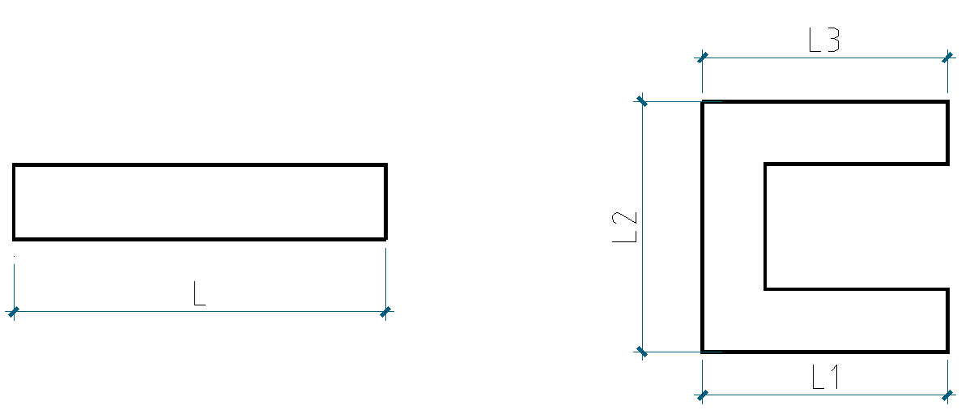

(a)建筑平面无分支示意 (b)建筑平面有分支示意

图1

**2.0.6 “**街**”**指的是市政道路或园区内的消防车道。

**2.0.7** 为了与裙房进行区分，本标准提出了裙楼的概念，二者的区别在于建筑高度是否超过24m（见图2）

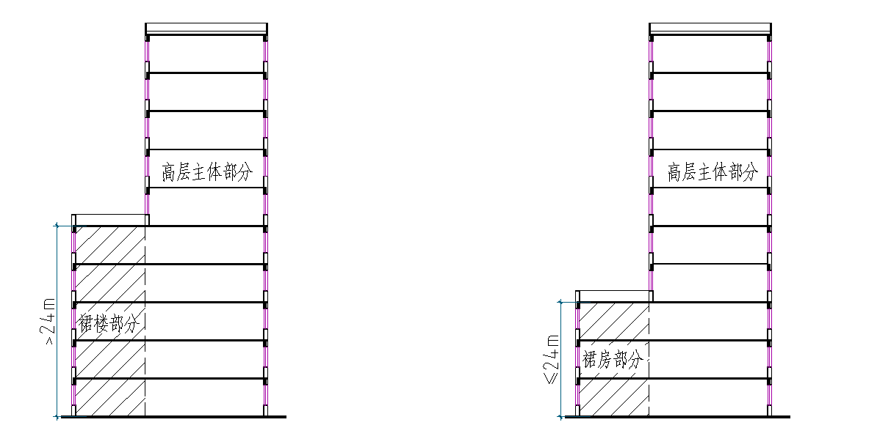

（a）裙楼示意图 （b）裙房示意图

图2

**2.0.8** 综合参考现行国家标准《[民用建筑设计术语标准](http://gf.1190119.com/list-1028.htm" \t "https://b.1190119.com/_blank)》GB/T50504-2009第2.5.23条及上海市地方标准《上海建筑防排烟系统设计标准》 DG/J08-88-2021 第2.1.2条部分内容，结合大量工程实例，本标准对中庭提出明确释义。贯通多个楼层，但未与其他楼层空间连通的为高大空间则不是中庭。

**2.0.9** 现行国家标准《民用建筑设计术语标准》 GB/T50504-2009第2.5.24条定义回廊为：围绕中庭或庭院的走廊。中庭回廊也属于中庭空间的一部分，应符合现行国家标准《建筑防火通用规范》GB55037-2022及《建筑设计防火规范》GB50016-2014（2018年版）中对于中庭的有关规定。

**2.0.10** 汽车交易市场是近年来出现的新型建筑场所，因其缺乏防火定性及疏散宽度计算的有关依据，为规范其防火设计而进行明确释义。整车交易区别于汽车零配件销售，二者在火灾危险性方面有各自不同的特点。

**2.0.11** 现行国家标准《[住宅设计规范》 GB50096-2011](https://gf.1190119.com/m/list-270.htm)第2.0.22条的住宅单元定义为：“由多套住宅组成的建筑部分，该部分内的住户可通过共用楼梯和安全出口进行疏散”。每个住宅单元均由住宅和共用楼梯及安全出口组成，由一个或多个住宅单元组成的住宅建筑即为单元式住宅。

**2.0.12** 住宅疏散外廊用于安全疏散，不同于现行国家标准《[住宅设计规范》 GB50096-2011](https://gf.1190119.com/m/list-270.htm)中有关设置担架电梯联系廊的概念。

**2.0.14** 坡地建筑至少应具备以下三个条件：一是建筑坐落于坡底场地（场地标高最低）并以坡底为室外设计地面；二是其上某层与坡顶场地（场地标高最高）相通，并以坡顶为室外设计地面；三是有多个标高的室外地面可用作人员疏散。

**2.0.15~2.0.17** 是对坡地建筑的各部位的定义，示意详见图3

**2.0.18** 吊层接地层示意详见图4。

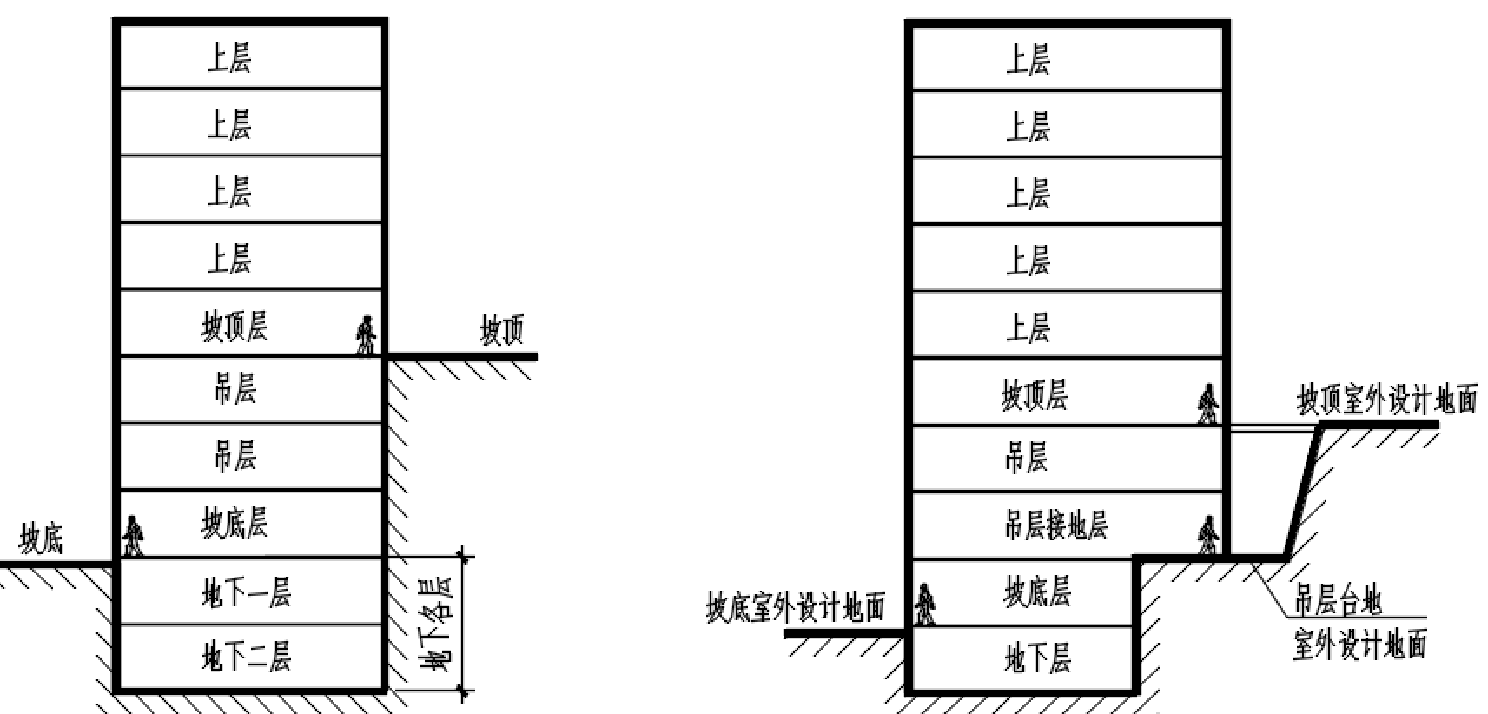

图3 坡地建筑各层示意 图4 吊层接地层示意

**2.0.19、2.0.20** 坡地天桥、坡地平台是坡地建筑的重要安全疏散设施。坡地建筑临边坡一侧，为了采光、通风的需求，建筑与边坡之间往往脱开一定距离，在建筑与坡顶、吊层台地室外设计地面之间需设置连接设施。当坡地天桥扩宽之后就成为坡地平台，除供人员出入疏散之用以外，还应满足消防车登高操作场地的有关要求。坡地天桥示意详见图5；坡地平台示意详见图6。

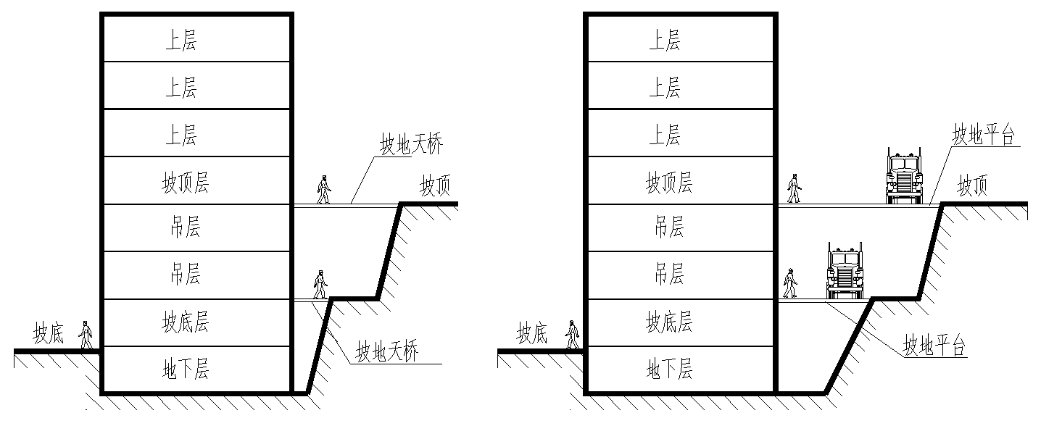

图5 坡地天桥示意 图6 坡地平台示意

**2.0.21** 根据坡地建筑具有多个建筑高度的特点，明确了坡地建筑总高度(见图7)

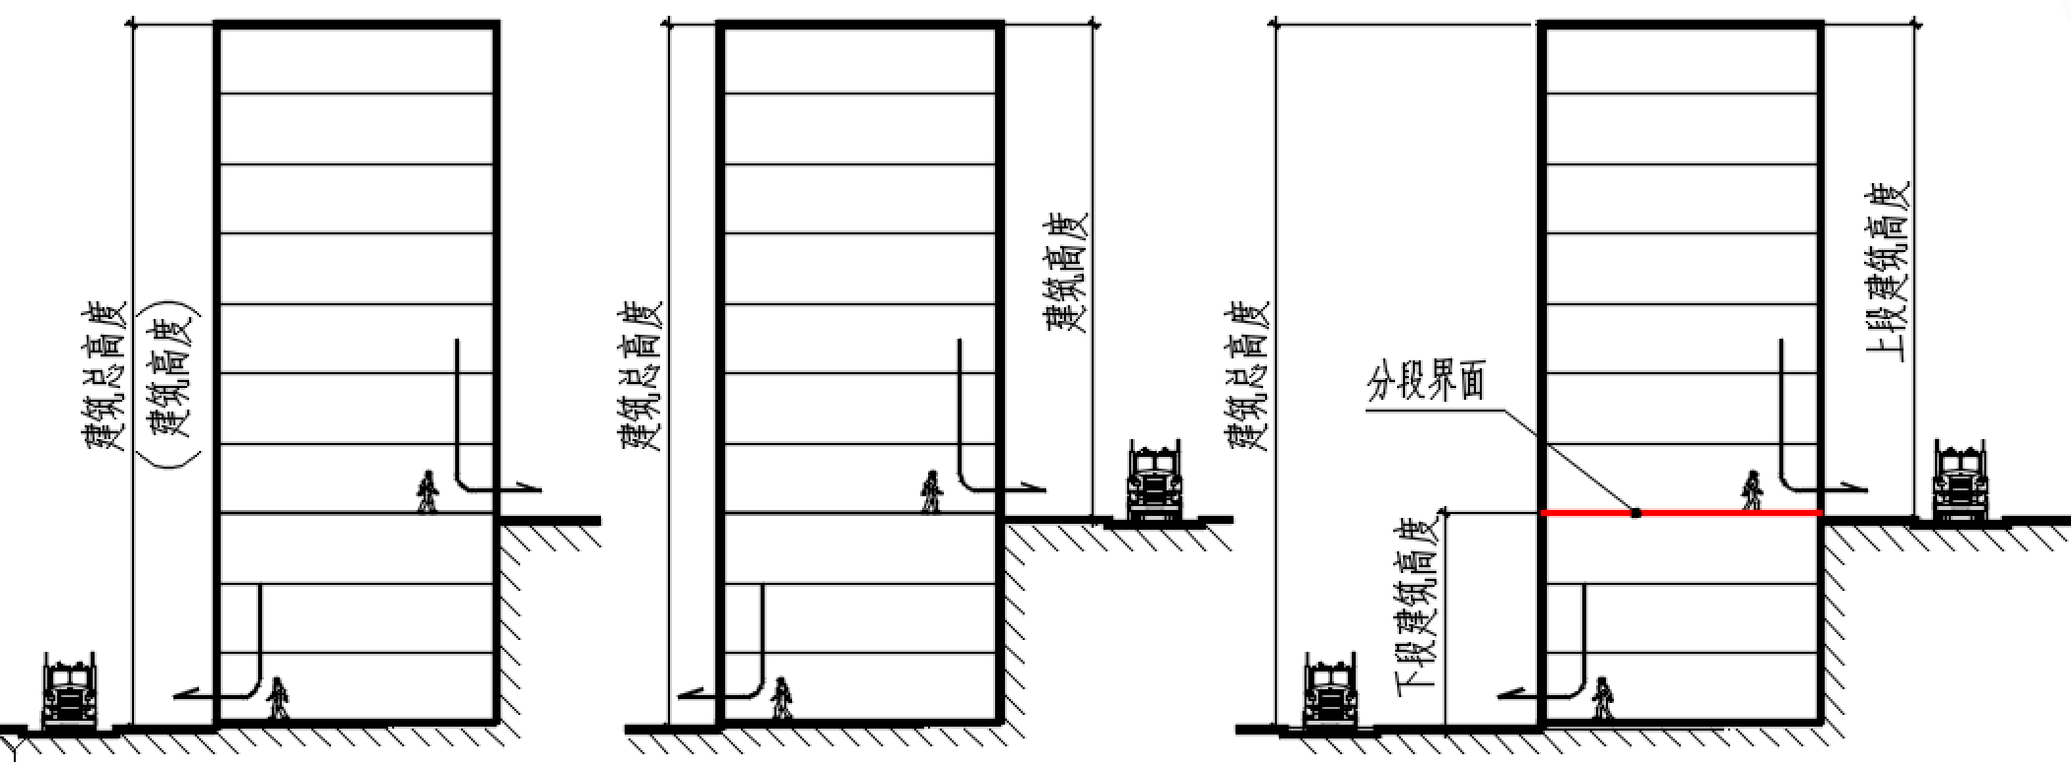(a) (b) (c)

图7

**2.0.22~2.0.24** 是坡地建筑分段计算建筑高度时涉及的重要术语。上段、下段建筑由分段界面进行划分。(见图8)

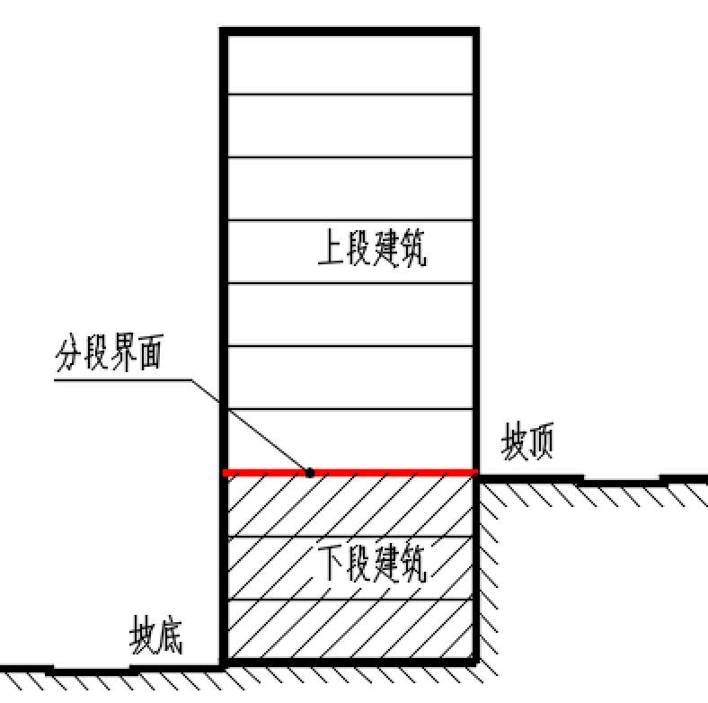

图8 坡地建筑分段示意

**3 总平面布局**

**3.1 防火间距**

**3.1.1** 同一座建筑中设有内院、天井，或有多个分支时，建筑有多个相对的外立面，当相对外墙面分属于不同防火分区或住宅单元，且墙上开设门、窗、洞口时，为防止火势向对面防火分区或防火单元蔓延，对相对外墙之间的防火间距作出规定。（见图9）

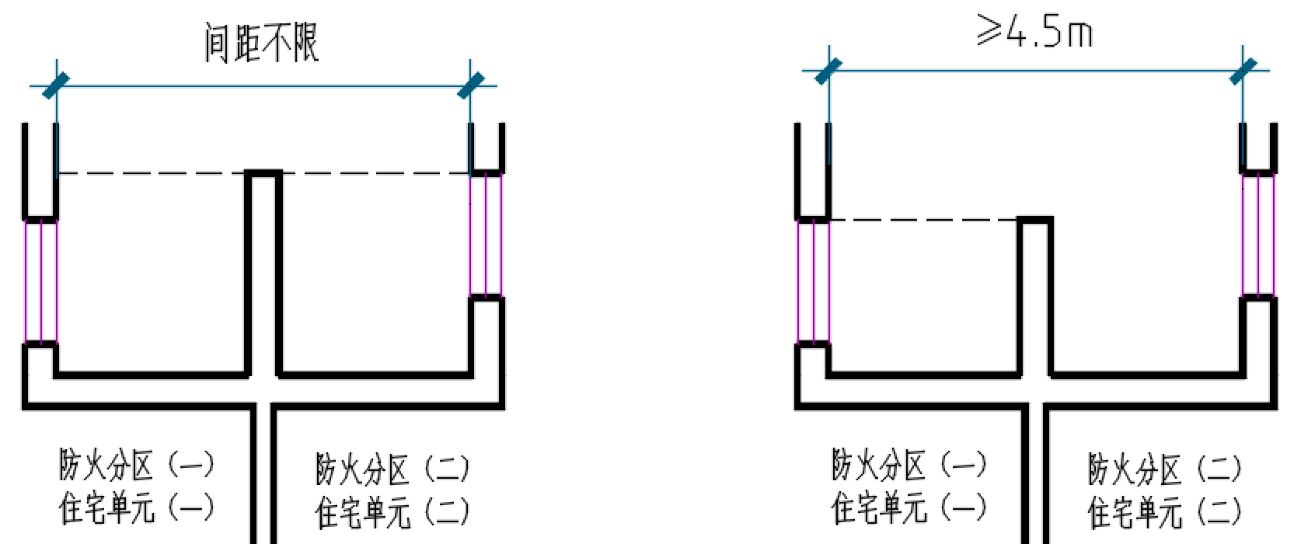

1. (b)

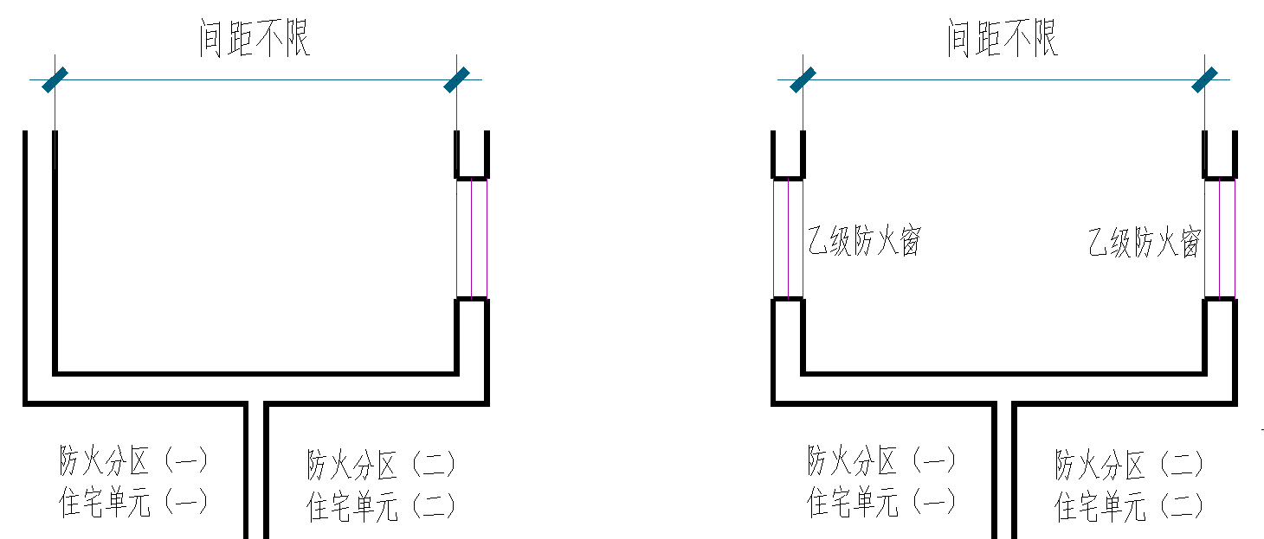

（c） (d)

图9

**3.1.2** 现行国家标准《建筑设计防火规范》GB50016第6.2.5条规定：“住宅建筑外墙上相邻户开口之间的墙体宽度不应小于1.0m”，封闭阳台有人员活动并可能存在可燃物，相当于室内空间，因此封闭阳台与开敞阳台的起算点不同。

**3.1.3** 火灾时火焰、烟气、辐射热会通过屋顶及地下室顶板开设的天窗或洞口蔓延到周边建筑外墙洞口，并可能由此危及周边建筑空间，因此，天窗或洞口与相邻建筑空间外墙洞口之间应考虑防火间距。 (见图10）

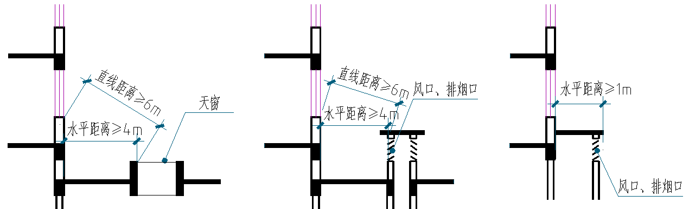

1. （b） （c）

图10

**3.1.4**《住建部-消防突出问题的咨询回复》指出：“国家标准《汽车库、修车库、停车场设计防火规范》 GB50067-2014中的停车场是指为社会车辆提供服务的公共停车场。因此，园区外部为小区配套服务设施配套设置的向城市道路开放的停车位属于为社会车辆提供服务的公共停车场，应符合现行国家标准《汽车库、修车库、停车场设计防火规范》 GB50067-2014的有关规定。

对于住宅小区内的地面停车位、单位内临道路或根据场地情况配置的停车位，该规范未做具体规定。”故为本园区配套设置，且单排布置的非社会公共地面停车位与其他建筑的防火间距可不按照现行国家标准《汽车库、修车库、停车场设计防火规范》 GB50067-2014中有关停车场的要求设置。但是，汽车火灾荷载客观存在，为单位或住区配建的两排及以上具有内部车道的集中停车场仍应符合现行国家标准《汽车库、修车库、停车场设计防火规范》 GB50067-2014中有关停车场防火间距的规定。

**3.1.5** 因屋顶停车场的汽车坡道属于建筑的组成部分，因此与周边建筑的防火间距应符合现行国家标准中《汽车库、修车库、停车场设计防火规范》GB50067-2014中有关地上汽车库的规定。

**3.1.6** 随着城镇机动车保有量不断上涨，机械式立体停车设施数量不断增加，本条补充明确了特殊停车设施的防火间距要求。对于地面停车场，汽车都是停在地面，停车部位比较容易理解，对于机械式停车装置，停车部位应该从停留在最高处的车辆部位算起。

**3.1.7** 步行街两侧的建筑、商铺之间应按现行国家标准《建筑设计防火规范》GB 50016-2014（2018版）有关规定控制防火间距，步行街内的扶梯、电梯为仅用于平时交通的设备，可不计入防火间距。

**3.1.8** 对防火间距的控制能有效降低火势在建筑间的蔓延，当凸入防火间距的建筑构件为不燃材料时，并不会降低建筑的防火安全性，但该构件不得影响消防车通行及灭火救援。

**3.2 消防车道**

**3.2.1** 当建筑物总长过长或规模过大，环形消防车道也随之加长，会导致消防车到达着火点附近的时间过长，故对建筑规模及其总长的上限予以控制。现行国家标准《建筑设计防火规范》GB50016-2014（2018年版）第7.1.1条的条文说明中提出“计算建筑长度时，其内折线或内凹曲线，可按突出点间的直线距离确定；外折线或突出曲线，应按实际长度确定。”此处“内”、“外”指的是建筑相对于道路的关系；“实际长度”指的是建筑沿街展开长度，《建筑设计防火规范》图示（2018年版）》中未示意内折线和内凹曲线的情况，在此补充图示予以明确。

本条给出了多种典型建筑物总长和沿街长度计算的图示，便于参照执行。

1、建筑总长计算示意详见图11

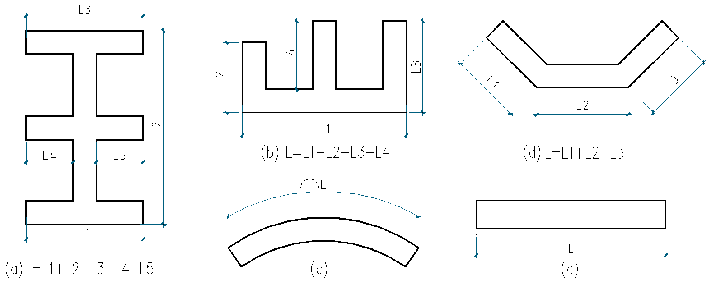

图11 图中L为建筑总长

2、沿街长度计算示意详见图12

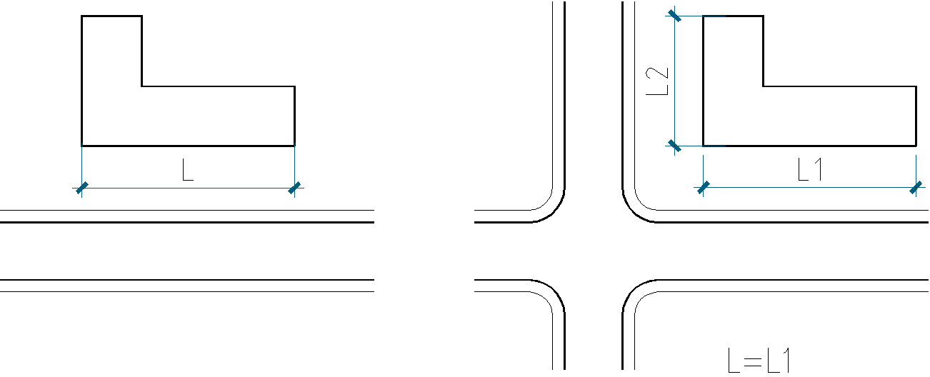

1. 沿街长度取L1和L2中较大值

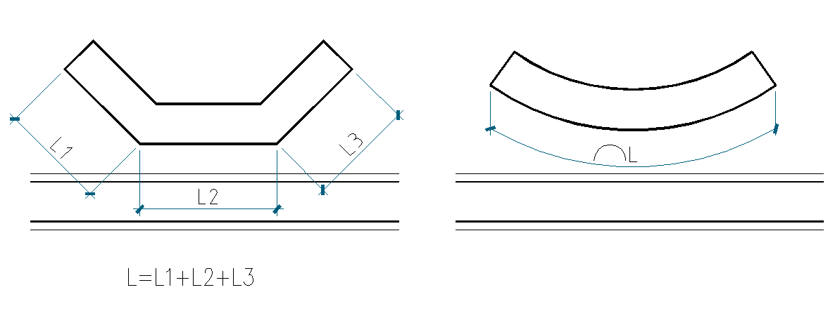

（2）建筑相对于道路外凸，按实际长度计算沿街长度

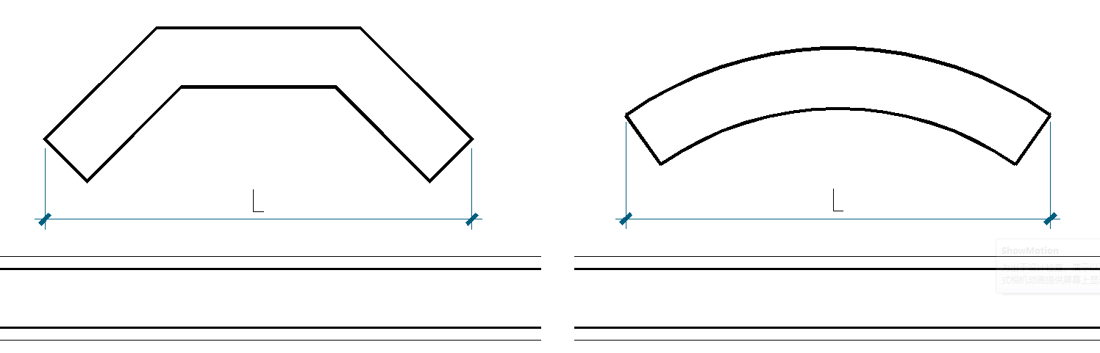

（3） 建筑相对于道路内凹，按突出点间的直线距离计算沿街长度

图12

规模较大的建筑，往往长度、进深尺寸均较大，仅依靠消防环路，消防车行程过长道，影响救援时效，故对进深过大的建筑短边尺寸进行了限定。参考现行国家标准《建筑设计防火规范》GB50016-2014（2018年版）7.1.2条文说明：“根据灭火救援实际，建筑物的进深最好控制在50m以内。”制定本条。（见图13）

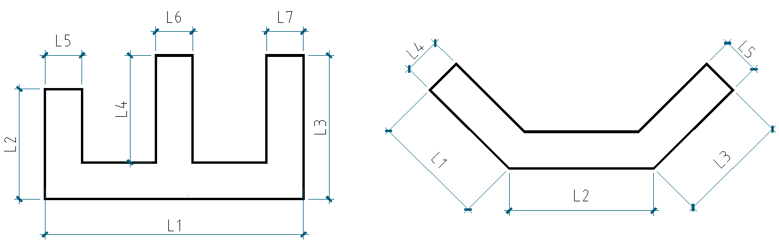

（a）L5、L6、L7≥50m时L=L1+L2+L3+L4+L5+L6+L7 （b）L4、L5≥50m时L=L1+L2+L3+L4+L5

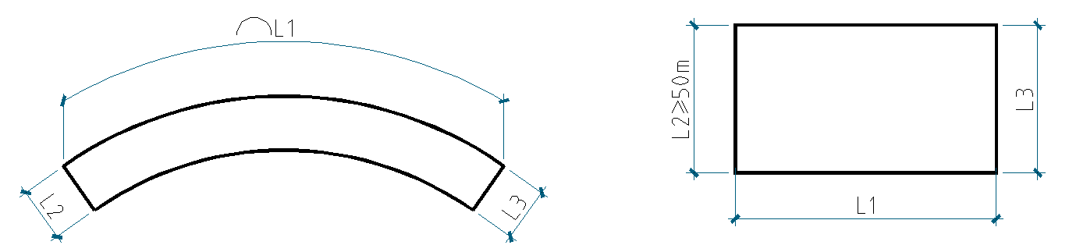

（c）L2、L3≥50m时，L=L1+L2+L3 （d）L=L1+L2+L3

图13

**3.2.2** 为保证消防车及人员通行安全做此规定。参考现行国家标准《城市居住区规划设计标准》GB50180-2018第6.0.5条中有出入口建筑外墙与附属道路间距不应小于2.5m作此规定。

**3.2.3** 本条是对现行国家标准《建筑设计防火规范》GB50016-2014（2018年版）第 7.1.2 条有关消防车道的要求所进行的细化。根据实际灭火情况，除高层建筑需要设置灭火救援操作场地外，单、多层建筑可直接利用消防车道作为救援场地，展开灭火救援行动。因此，消防车道应能满足消防车通行和扑救建筑火灾的需要，消防车道与建筑间最大距离国家现行有关标准中并没有规定，通过对消防救援部门救援工作的调研，本标准作出明确规定。

**3.2.4** 对于多层建筑，可直接利用消防车道展开灭火救援行动，高度大于5m的高大乔木、行道树等会影响救援活动展开。

**3.2.5** 现行国家标准《建筑设计防火规范》GB50016-2014（2018年版）规定了消防车回车场的基本尺寸，但受实际用地情况限制，有些建筑周边无法布置规则的消防车回车场，为因地制宜达到消防救援目的，本条文明确了异形消防车回车场应具备的基本尺寸。

**3.3 消防车登高操作场地**

**3.3.1** 本条是对现行国家标准《建筑防火通用规范》GB55037-2022第3.4.7条，《建筑设计防火规范》GB50016-2014（2018年版）第7.2.2、7.2.3条中关于消防登高操作场地设置要求的补充。

消防车登高操作场地及与被扑救建筑之间的场地日常如作为停车场使用，一旦失火，场地难以迅速清空，将妨碍救援工作的开展，延误战机。建筑消防扑救面有凸凹时，不共面的各扑救面与扑救场地之间的距离均应符合规范要求。（见图14）

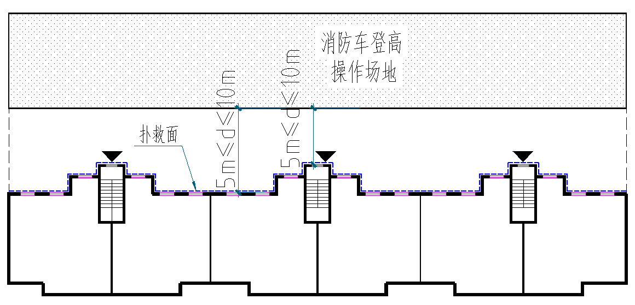

图14 扑救面有凸凹时，均应满足距离要求

**3.3.2** 高层住宅入口处门斗、入户大堂、雨棚通常高度不超过两层，面宽较窄，因体量小，故对消防扑救的干扰有限，为避免其凸入扑救场地，本标准对此类部位与消防车登高操作场地的距离作出规定。对现行国家标准《建筑防火通用规范》GB55037-2022第3.4.7条第1款所述的“障碍物”进行明确。参考现行国家标准《城市居住区规划设计标准GB50180-2018表6.0.5中建筑物面向附属道路的距离，入户大堂为建筑出入口，故规定不应小于2.5m。（见图15）

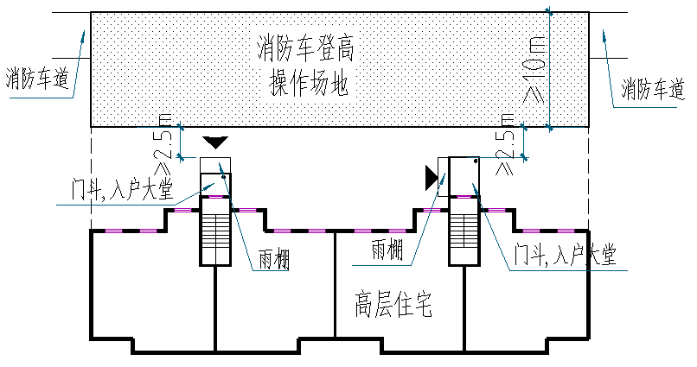

图15

**3.3.3** 当高层建筑消防扑救面有较大凸凹时，为避免凸凹进深过大、开间过窄而导致消防车无法靠近凹入处的消防扑救面展开救援，本标准对该部位对应的扑救场地布置方式及尺寸进行了限定。（见图16）

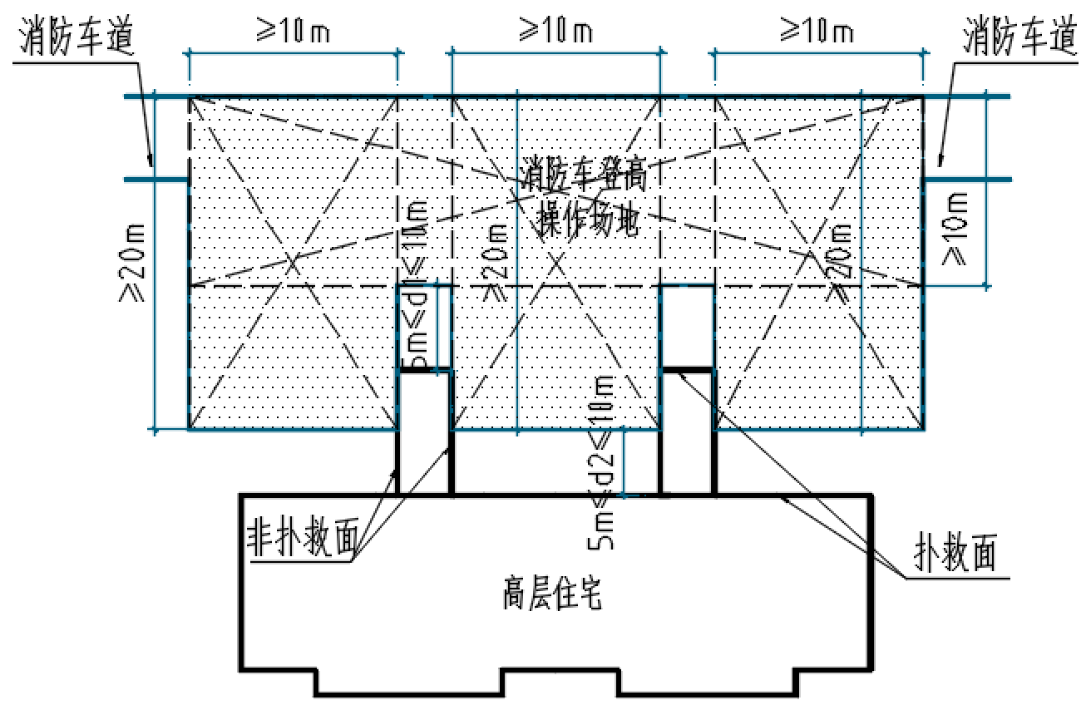

图16

**3.3.4** 高层住宅建筑消防扑救面一侧设置疏散外廊时，该外廊可视为救援口。（见图17）

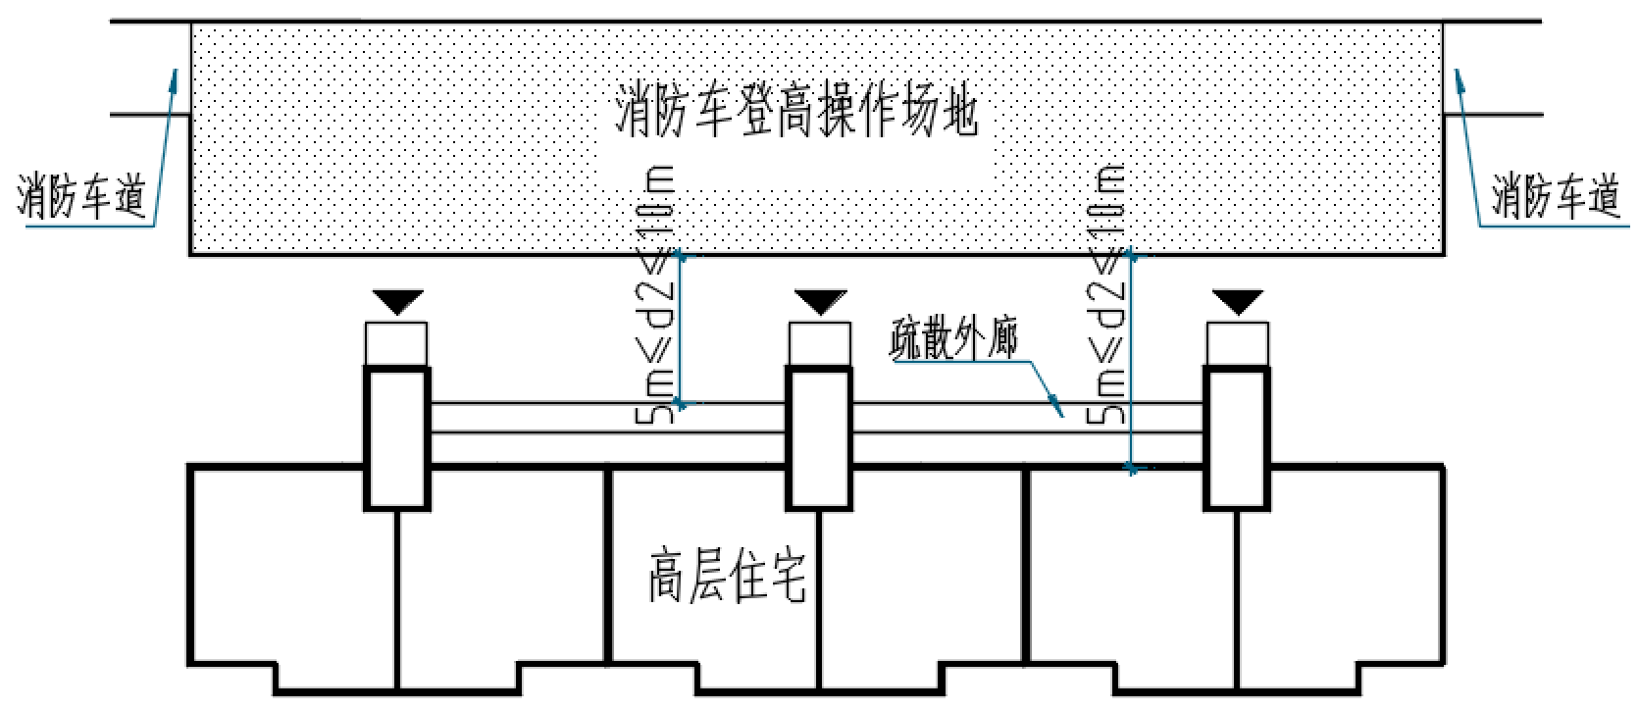

图17

**3.3.5** 当高层住宅与商业网点呈“T”字形布置，住宅建筑端部座落在商业网点上时，将导致消防车登高操作场地无法覆盖住宅建筑的长边全长。由于商业服务网点高度有限，在消防车有效救援半径范围内可以对高层住宅部分进行正常的扑救操作。规范规定间隔布置的消防车登高救援场地间距不宜大于30m，即15m可视为消防车有效救援半径。（见图18）

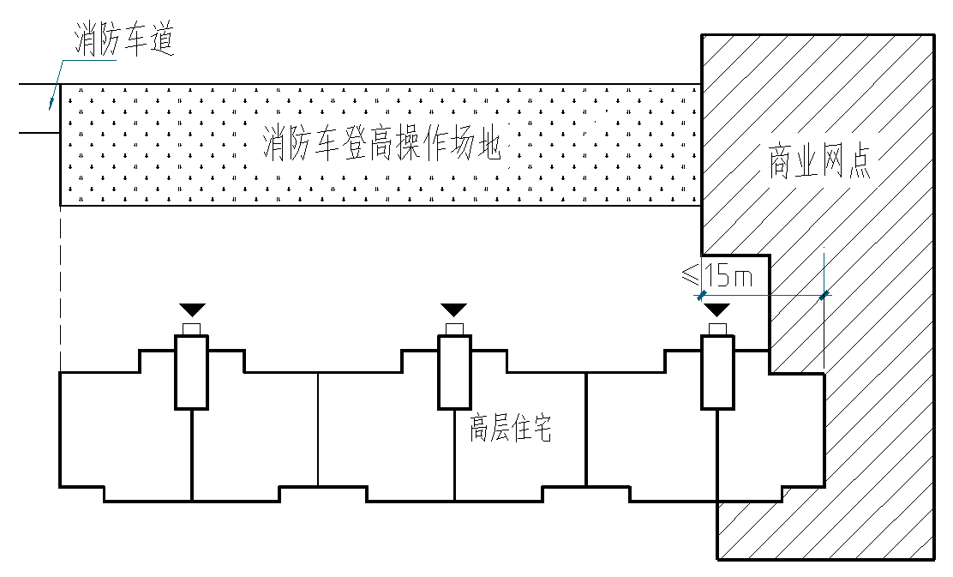

图18

**3.3.6** 现行国家标准《建筑设计防火规范》GB50016-2014（2018年版）第7.2.3条对消防车登高操作场范围内应设置直通室外的楼梯间或直通楼梯间的出入口做出了规定，但未提及消防电梯。消防电梯是消防员进入室内各楼层进行灭火救援的重要设施，应与消防车登高操作场地协同布置，使通往消防电梯的路径更为便捷，保证消防队员迅速到达火场，展开救援。

**3.3.7**消防车登高操作场地与建筑间设有汽车库出入口，车辆出入流线可能会干扰消防车通行和停靠，故本标准对此进行了限定。（见图19）

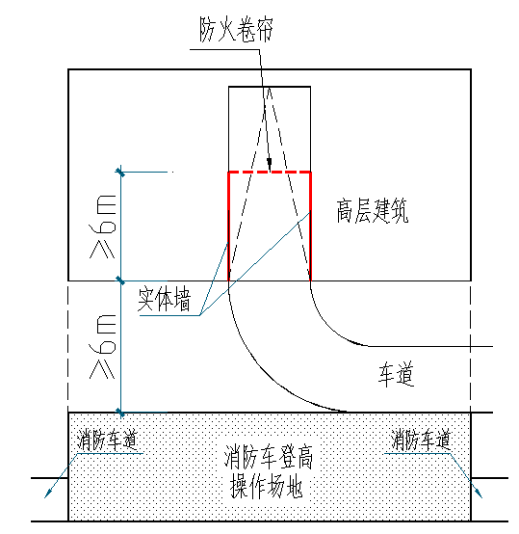

图 19 建筑投影范围内的汽车库（坡道）出入口

**3.3.8** 裙楼是高层建筑，应设置消防车登高操作场地，为了避免由于裙楼及其上部的高层主体被定义为一栋建筑而仅考虑对裙楼，或仅考虑对高层主体的扑救，本标准对扑救场地布置应兼顾裙楼及每座高层主体作出规定。（见图20）

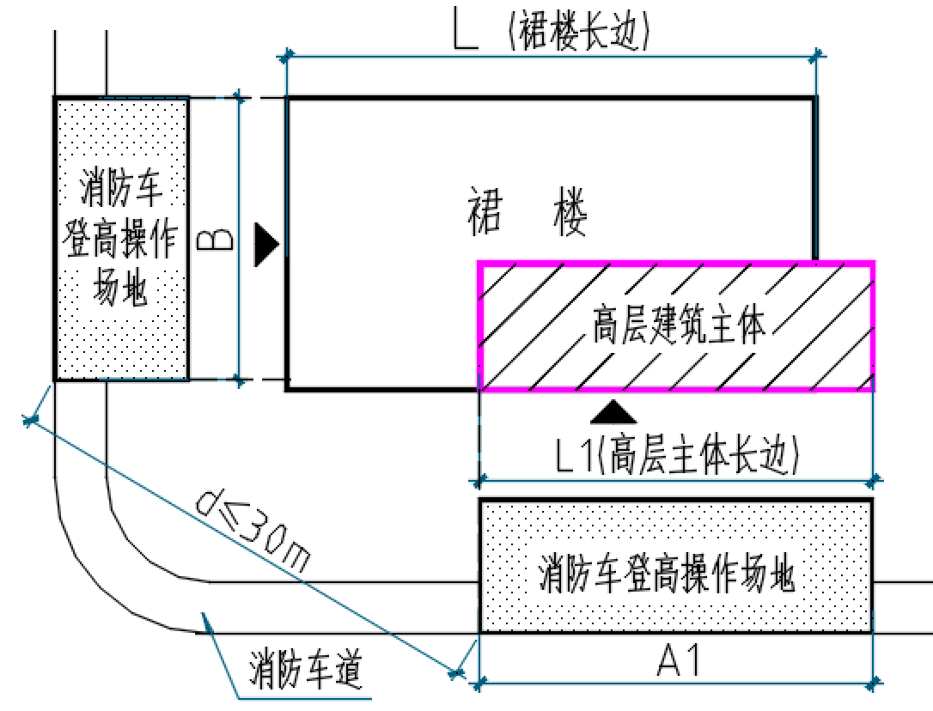

(a) d≤30m，B+A1≥L，A1≥L1

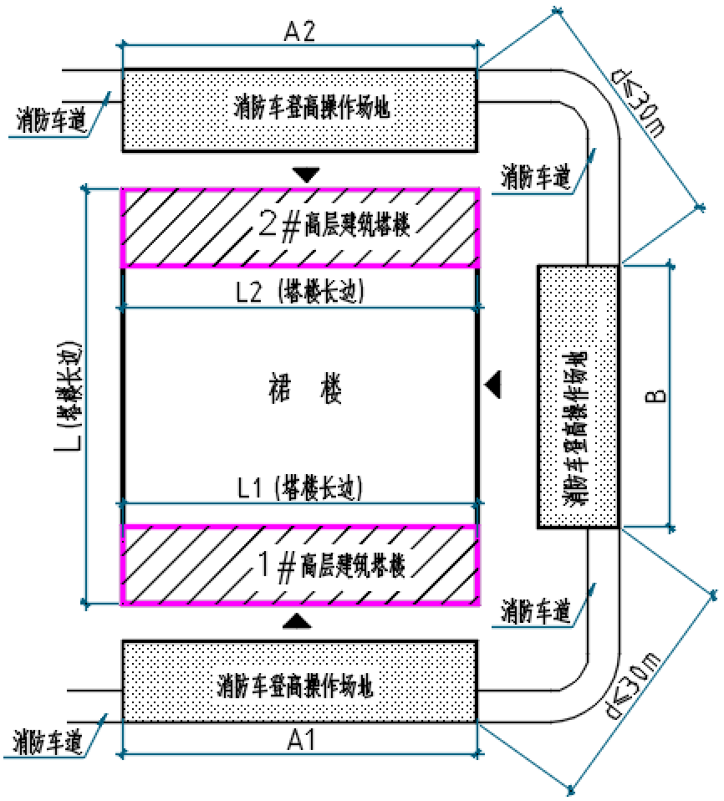

(b) d≤30，B+A1(或B+A2、B+A1+A2)≥L，A≥L1，A2≥L2

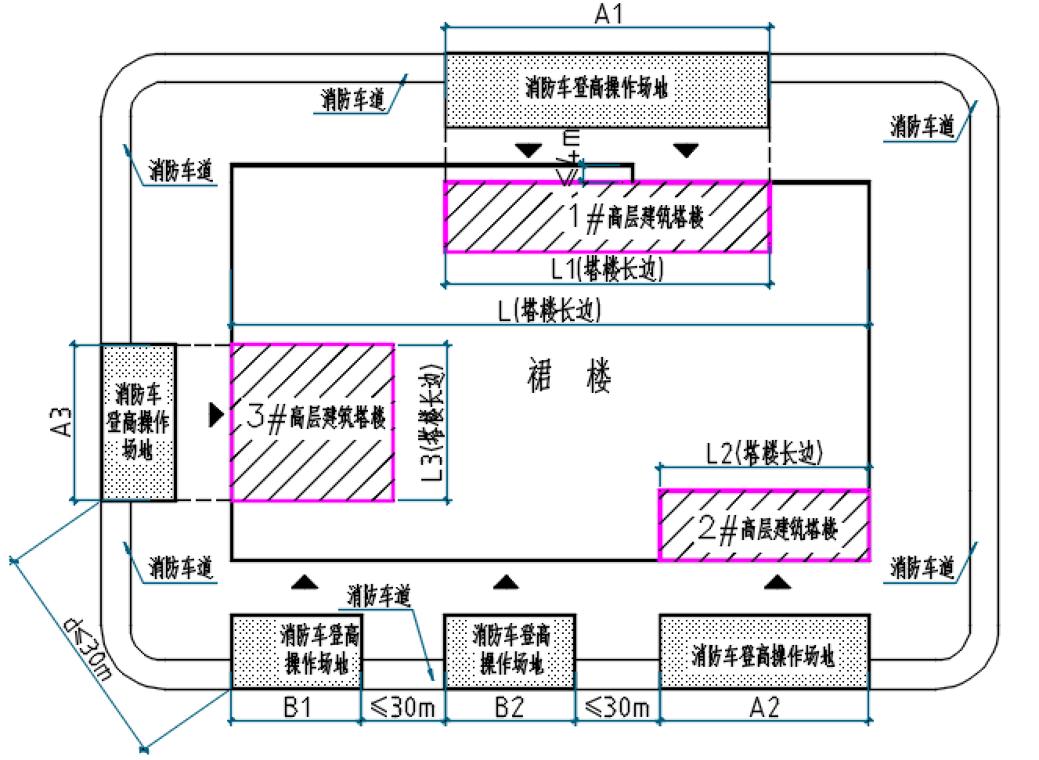

(c) h≤50，d≤30，B1+B2+A2+A3≥L，A1≥L1，A2≥L2，A3≥L3

图20

**3.3.9** 单元式住宅建筑可根据各单元的不同高度配置消防车登高操作场地。（见图21）

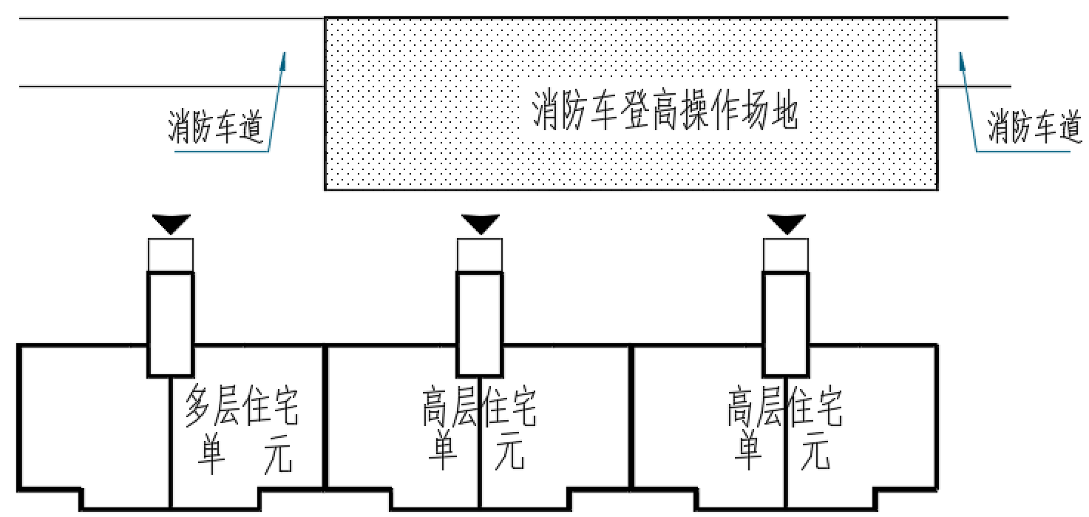

图21

**3.3.10** 回车场的布置是为了便于消防车掉头，尽端式登高操作场地未在尽端布置回车场时，对尽端路段长度应进行严格控制，现行国家标准《建筑防火通用规范》GB55037-2022第3.4.5条第6款确定了尽端长度的限值。占用登高操作场地进行回车将影响消防车的停靠和救援。（见图22)

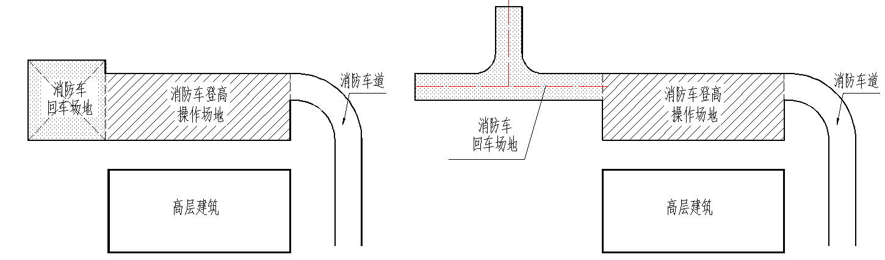

1. （b）

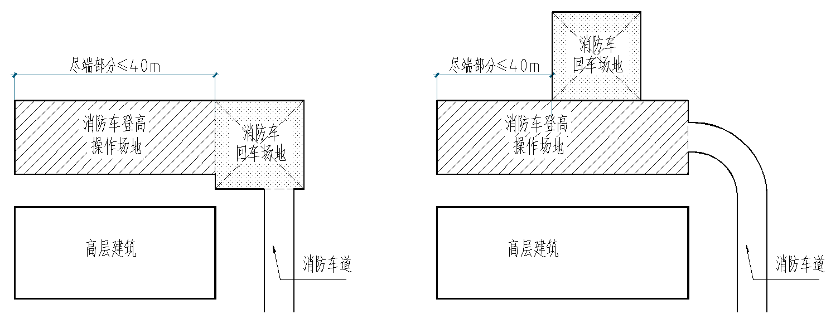

（c） （d）

图22

**3.3.11** 建筑沿街长度、周长及长边长度与消防车道布置、消防车登高操作场地长度计算有关，本标准对平面有凸凹变化的复杂建筑轮廓的周长及长边计算方法予以明确。（见图23）

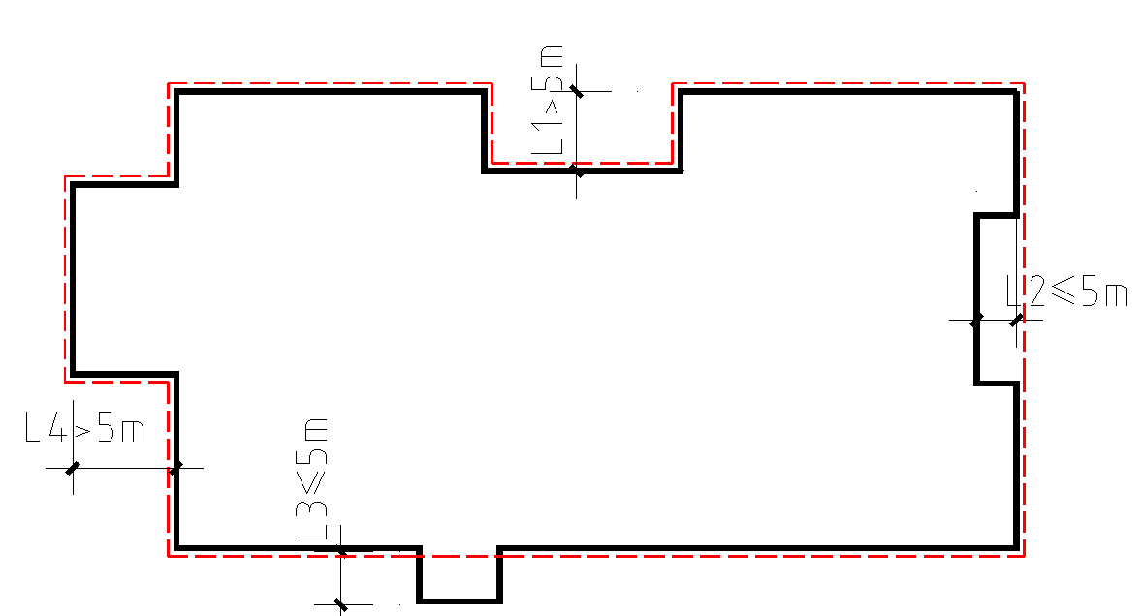

图23 L2、L3≤5m时，其对应的凸凹部位进深尺寸不计入建筑沿街长度、周长及长边长度。

（图中虚线示意建筑周长计算长度)

**3.4 消防救援口**

**3.4.1** 本标准所述部位虽然不是建筑外墙上的洞口，但当符合规范对救援口的各项要求时能满足消防员由此进入建筑内部进行救援的功能，拓宽了救援口范围，更有利于充分利用具备条件的建筑部位，提高消防救援效率。

**3.4.2** 双层表皮建筑形式的外装饰幕墙往往遮蔽了建筑外墙上的救援口，不利于消防员迅速识别，破拆和进入，给消防救援带来干扰，故本条对此类建筑的外装饰幕墙救援口设计做出了规定。防护栏杆应符合现行国家标准《[民用建筑通用规范 》GB55031-2022](https://gf.1190119.com/m/list-1535.htm)第6.6节的有关规定。

**4 公共建筑**

**4.1 建筑分类、防火分区与防火分隔**

**4.1.1** 现行国家标准《建筑防火通用规范》GB55037-2022第4.1.2条第4款提到了可不计入防火分区面积的区域，本标准据此补充了类似的空间。

**4.1.2** 仅服务于地下车库的风机房、配电间等，往往面积不大且布置比较分散，可与汽车库共同划分在同一防火分区内。部分服务于主体建筑或者整个园区的设备房，包括与消防救援有关的柴油发电机房、消防水泵房、消防控制室，火灾时要确保正常运行；以及锅炉房、变电所因其自身存在火灾或爆炸风险，故此类设备用房应集中设置并独立划分防火分区。当园区规模较大时低压配电室、换热站等火灾风险较低的设备用房，受敷设半径限制，需要分散布置，可以与地下汽车库共同划分防火分区，由于汽车库在防火分区规模、疏散距离方面的限值远大于设备用房，故应对设备用房的规模进行限制，当设有自动灭火系统时，此类设备用房面积限值也不应放宽。

**4.1.3** 歌舞娱乐放映游艺场所的中设置的各种附属功能虽然不是歌舞娱乐放映游艺功能，但与主体功能在同一防火分区时，面临的火灾危险性，疏散人员特性相同的，故其防火设计应符合歌舞娱乐放映游艺场所的有关规定。

**4.2 安全疏散**

**4.2.1** 本条是对现行国家标准《建筑设计防火规范》GB50016-2014（2018年版）第5.5.17条第2款的细化，明确了15m距离内的防火要求：疏散走道内不应有可燃物，门厅内不应设置除接待前台，问询台，服务台，等候功能之外的其他独立功能。

**4.2.2** 共用疏散楼梯间是指一个疏散楼梯间同时为两个防火分区服务。人员密集场所、老年人、儿童、患者等疏散人员为弱势群体的场所及其他火灾危险性较大的场所不应采用共用疏散楼梯。本条明确了当实际工程中非人员密集场所的安全出口数量不足或疏散距离超长时，采用共用楼梯间时应采取的加强措施。（见图24）

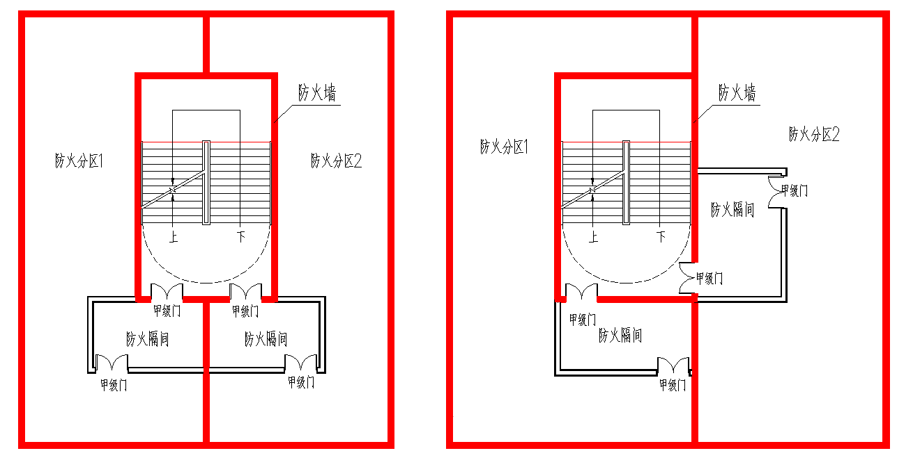

1. （b）

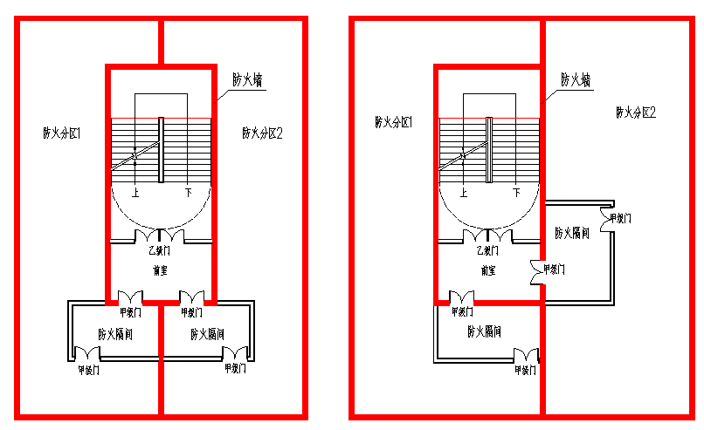

1. （d）

图24 共用楼梯间

**4.2.3** 此类楼梯间主要用在多层公共建筑中，解决疏散宽度需求大的问题。

**4.2.4** 本条对现行国家标准《建筑设计防火规范》GB50016-2014（2018年版）第5.5.9条第2款进行了细化，明确了多个不大于1000m2的防火分区毗邻时借用疏散应符合的条件。本条中所述的人员密集场所应按具体功能场所确定。例如办公建筑中的办公空间属于非人员密集场所，但为办公功能配套设置的食堂、餐厅则属于人员密集场所。

1 非人员密集场所日常使用停留人员较少，疏散压力小，故两两相邻的建筑面积均不大于1000m2的防火分区可以互相借用安全出口。（见图25-a）

2 有人员密集场所的防火分区向仅有一个直通室外安全出口的分区借用第二安全出口时，两个分区的疏散安全性均难以保证。（见图25-b）

3 疏散距离问题影响的是局部，故在安全出口个数、疏散宽度、分隔措施均符合规范规定时，个别部位疏散距离超长时允许借用，将有效争取疏散时间，此时被借用疏散距离的防火分区可不受本条第2款限制。（见图25-c）

4 对被借用疏散的防火分区提出疏散宽度的限制要求，是为了避免防火分区由于被借用疏散导致自身疏散宽度不足，还需要向其他分区再借疏散宽度，最终形成连环借用的情况。

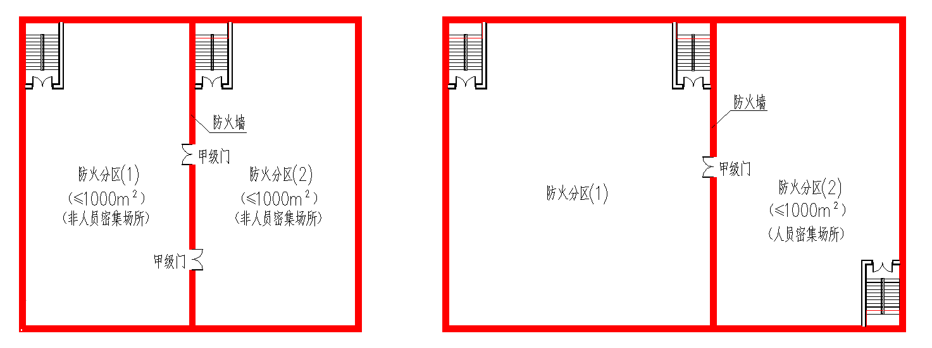

（a） （b）

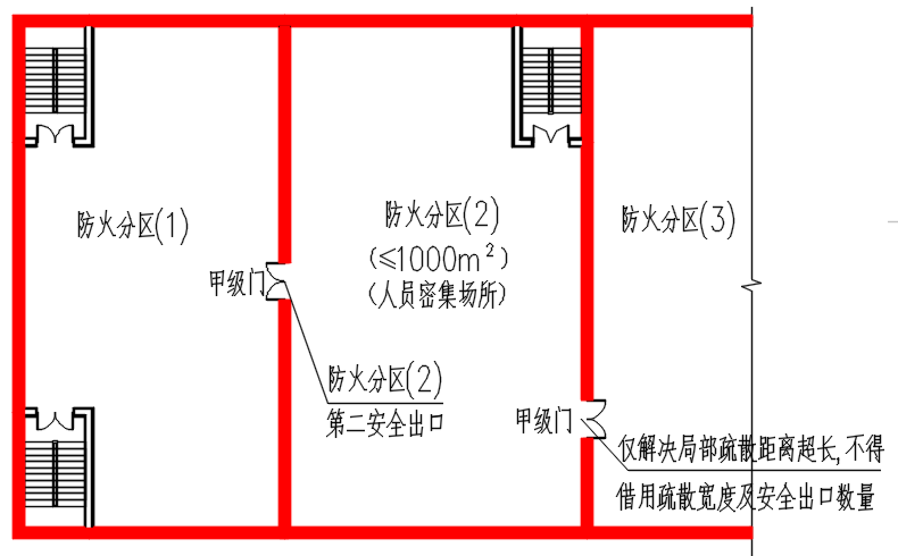

（c）

图25

**4.2.5** 条文中提出的30m，即使设置了自动喷水灭火系统，也不应再增加。当采用扩大封闭楼梯间时，距离应从梯段最低踏步前缘起算。

**4.2.6** 根据《<建筑防火通用规范>GB 55037-2022实施指南》第7.4.1条的解读及图示，本条适用于一栋独立建筑，也适用于建筑中的独立单元。由于住宅与非住宅功能合建时，应采取有效分隔措施且各自独立疏散，安全疏散设施按照各自服务的高度、层数、功能分别设计，本标准参照规范中住宅与非住宅功能合建时的规定，确定局部区域与周边区域之间的具体防火分隔措施。

**4.2.7** 本条主要针对标准层面积比较小的民用建筑，剪刀梯在首层因受条件限制只能通过同一个扩大封闭前室直通室外时两个安全出口的布置原则。

**4.2.8** 在国家现行有关标准有明确规定的情况下，建筑功能空间的疏散人数计算不得自行标定人数。例如，餐厅空间在现行行业标准《饮食建筑设计标准》JGJ64-2017中，办公空间在现行行业标准《办公建筑设计标准》JGJ/T67-2019中，都明确规定了人员密度取值， 故不应以标定人数、活动座位排布数量作为疏散人数计算依据，如按座位数计算，则座位应采用不可移动的固定座位。

**4.2.9** 现行国家标准《建筑防火通用规范》GB 55037-2022和《建筑设计防火规范》GB 50016-2014（2018版）中所有采用阿拉伯数字表示的建筑层数均为建筑的总层数。百人最小疏散净宽度取值所依据的建筑层数是建筑总层数还是楼层所在位置，该层数是整个建筑的层数还是建筑内独立区域的层数，一直存在争议，故本标准予以明确。

例如一栋建筑由下部3层商业和上部3层办公组合建造，当商业与办公区域进行了有效的防火分隔，且安全疏散独立设置，疏散楼梯无论在水平，还是竖向均不混用，则商业区域各层的百人最小疏散净宽度按商业区域总层数3层取值，办公区域各楼层由于所在楼层在四层及以上，故应按不小于4层的百人最小疏散净宽度取值。

例如建筑总层数共4层，第三、四层为办公，第一、二层为商店，当按本条的要求进行防火分隔，并设有独立的疏散设施时，其商店部分的百人最小疏散净宽度可按现行国家标准《建筑防火通用规范》GB 50037-2022第7.4.7表中1~2层的系数取值。

**4.2.10** 依据《建筑设计防火规范》国家标准管理组《关于歌舞娱乐放映游艺场所疏散距离有关问题的复函》（建规字〔2021〕1号）明确了歌舞娱乐放映游艺场所中房间疏散门均为安全出口是的疏散距离要求。

**4.3 裙房**

**4.3.1** 本条是对现行国家标准《建筑设计防火规范》GB50016-2014（2018年版）第7.2.1条的细化，通过裙房连接的多座高层建筑在24m以上部分彼此独立，故其各自的消防车登高操作场地应分别设置。

**4.3.2** 当高层主体楼层在24m以上及以下的部位完全分隔时，设于高层主体投影下仅为建筑高度24m以下楼层服务的疏散楼梯，不通向24m以上楼层，其疏散特点与裙房相同，故楼梯间形式可参照裙房设置。

**4.3.3** 因裙房的建筑高度不大于24m，故可不设置消防电梯。但依据现行国家标准《建筑设计防火规范》GB50016-2014（2018年版）第7.3.1条第2款老年人照料设施等规范特殊规定的功能除外。

**4.4 中庭**

**4.4.1** 现行现行国家标准《建筑设计防火规范》GB50016对中庭的防火分隔有明确的规定，但对中庭的疏散距离、人员密度、中庭在首层采用防火卷帘封闭后的疏散口的设置均无明确的规定，故本条对中庭的安全疏散进行明确的规定。中庭通常为较高大的空间，因此 其疏散距离可参照现行现行国家标准《建筑设计防火规范》GB50016中有关展厅、营业厅的规定。

中庭回廊往往要借用周边防火分区的疏散设施进行疏散，且疏散路径应遵循“危险区域”→“次危险区域”→“相对安全区域”→“室外安全区域”的顺序，故不应穿越回廊周边的店铺或功能房间进行疏散。 办公建筑属于非人员密集场所，其中庭及其回廊仅为交通空间，停留人员很少，可以不计。其他建筑的中庭首层及回廊的人员密度，参考了一些大型公共建筑特殊消防设计评估报告及日本《避难安全验证法的解说以及计算实例及其解说》，对这种仅用于交通的大空间，提出人员密度为4㎡/人的观点，本标准认为是合理的，故采用这一指标。

综合考虑防火卷帘从火灾报警到启动的反应时间、下落时间、下落高度、人员平均疏散速度等因素，对中庭首层由防火卷帘封闭的区域需设置防火门的规模限值做出规定。中庭洞口在首层设有防火卷帘时，无论中庭内任意一点距防火卷帘是否大于20m，中庭内人员从最不利点至最近安全出口的疏散距离都应符合本条第2款的规定。（见图26）

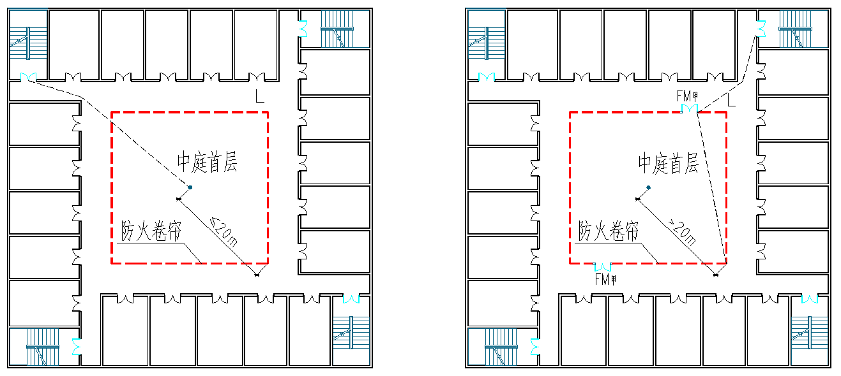

（a）中庭首层最远点至防火卷帘不超过20m （b）中庭首层最远点至防火卷帘超过20m

图26 L应满足《建筑设计防火规范》GB50016-2014（2-018版）5.5.17-4的规定

**4.4.2** 实际工程中存在很多大规模中庭，现行国家标准《建筑设计防火规范》GB50016-2014（2018年版）第5.3.2条规定了在中庭按上、下层连通空间叠加计算后，其建筑面积超过一个防火分区最大允许面积时应采取的防火分隔措施，但在采取了这些防火分隔措施后，整个中庭空间是否仍需划分防火分区一直存在争议。划分防火分区的目的是将火灾控制在有限范围内，不扩散到其他防火分区，中庭及其回廊作为无可燃物的防火单元，理论上并不存在内部的火灾风险。参考现行国家标准《建筑设计防火规范GB50016-2014（2018年版）实施指南》第188页，第（5）点：“当采用防火分隔措施将中庭与其他区域进行分隔后，中庭的建筑面积（包括中庭的楼地面面积和在各楼层可能的部分回廊的建筑面积）允许大于一个防火分区的最大允许建筑面积，但中庭内不应布置可燃物，中庭应设置排烟设施”。参考多省地标，本标准规定中庭及回廊内无可燃物，与建筑物其他区域采取有效防火分隔措施，作为独立的防火单元，不存在火灾风险，不管是中庭首层，还是其他楼层的中庭回廊，均不需计入所在楼层的防火分区面积，也不必考虑自身的分区面积，中庭及回廊的规模控制，主要通过控制安全疏散距离实现。

**4.4.3** 参考现行国家标准《建筑设计防火规范GB50016-2014（2018年版）实施指南》：当中庭的首层面积不大于一个防火分区的最大允许建筑面积，且首层以上中庭空间封闭后不存在回廊时，可以从首层的上一层起将中庭与以上楼层的连通区域进行分隔。对于首层分隔范围扩大的中庭，是将中庭空间首层视为一个防火分区，应严格限制允许采用此类中庭的建筑功能。中庭首层以上各层在洞口边缘可采用符合现行国家标准《建筑设计防火规范》GB50016-2014（2018年版）5.3.2第1款规定的防火分隔措施。中庭首层与周边空间应划分为一个防火分区，与周边其他防火分区之间的防火分隔应符合现行国家标准《建筑设计防火规范》GB 50016第5.3.3条的规定。

**4.4.4** 中庭作为建筑中联通多个楼层的空间，容易引起火势、烟气在楼层间蔓延，不建议将中庭通至地下楼层，但国家现行有关标准中对此未做限制，实际工程案例中，中庭通至地下楼层的情况很多，一直存在争议，故对此做出规定。

**4.5 商店建筑**

**4.5.1** 现行国家标准《建筑设计防火规范》GB50016-2014（2018年版）表[5.5.21-2](https://gf.1190119.com/article-27251.htm" \t "https://b.1190119.com/m/_blank)规定的人员密度取值与营业厅规模有关，本标准明确了用以确定人员密度取值的营业厅面积应为本栋建筑各层营业厅建筑面积的总和。营业厅的建筑面积包括营业厅内展示货架、柜台、走道等顾客参与购物的场所，也包括营业厅内的楼梯、自动扶梯、卫生间等空间的面积，营业厅内的仓储、设备用房、工具间、办公管理用房等不计入营业厅的建筑面积。

**4.5.2** 小商铺是商业建筑中常见又比较特殊的一种形态。它规模小，如果完全按商店建筑进行设计比较困难，国家现行防火技术标准中对小商铺没有相应的规定，为了规范和统一此类经营场所的防火设计，特做此规定。

由于小商铺经营种类较多，如超市、餐饮、粮油等，存在一定的火灾危险性，因此本标准对其耐火等级提出较高的要求。每个小商铺作为独立的防火单元，彼此之间应进行有效的防火分隔。独立建造和附建于公建一、二层的小商铺，规模与商业服务网点相同。因此，本标准对其安全出口数量、安全疏散距离可参照现行国家标准《建筑防火通用规范》GB55037-2022中与住宅合建的按照住宅建筑的防火要求建造的商业设施，及现行国家标准《建筑设计防火规范》GB50016-2014（2018年版）中商业网点的有关规定提出要求。为保障弱势群体的防火安全，本标准规定老年人照料设施、托幼建筑内不得附建小商铺。

小商铺为独立的防火单元，计入本层主体防火分区内主要是为了便于消防设施的设置，又因其安全疏散独立，故不应借助建筑主体进行疏散，也不参与建筑主体疏散宽度的计算。

小商铺疏散楼梯的具体尺寸依据现行国家标准《民用建筑通用规范》GB55031-2022中“以楼梯作为主要垂直交通的公共建筑”有关标准提出。。

**4.5.3** 根据现行国家标准《建筑防火通用规范》GB 55037中对于库房的防火设计着重于防火分隔，从而控制火灾蔓延风险的有关规定。 10%的规模占比参照了多省地标所采用的数据。仓储超市的开放货架销售区属于营业厅而非库房。

**4.6 附建式汽车库**

**4.6.1** 根据现行国家标准《[汽车库、修车库、停车场设计防火规范](https://gf.1190119.com/list-176.htm" \t "https://b.1190119.com/m/_blank)》GB50067-2014 第5.1.1和第6.0.6条的规定，汽车库防火分区最大允许面积和疏散距离远大于其他民用建筑，这是根据汽车库空间大、人员少的特点而规定的，故汽车库防火分区不应向其他防火分区借用疏散。但设备用房区停留人员极少，且熟悉环境，向汽车库借用安全出口并不会降低彼此的安全性。

**4.6.2** 由于行业标准**《**[车库建筑设计规范](https://gf.1190119.com/list-997.htm" \t "https://b.1190119.com/m/_blank)**》JGJ100-2015**属于专项建筑设计规范，且颁布实施日期在现行国家标准《[汽车库、修车库、停车场设计防火规范](https://gf.1190119.com/list-176.htm" \t "https://b.1190119.com/m/_blank)》GB50067-2014之后，为方便设计，减少争议，本标准明确了汽车库出入口、车道数量的确定统一按行业标准**《**[车库建筑设计规范](https://gf.1190119.com/list-997.htm" \t "https://b.1190119.com/m/_blank)**》JGJ100-2015**有关规定执行。

**4.6.3** 计算汽车库汽车对外疏散口及坡道数量应根据其所负担的总停车数量确定。

例：某地下3层停车库，地下一层为50辆，地下二层为40辆，地下三层为30辆，在设置汽车出口有困难时，地下三层至地下二层，因汽车疏散数小于50辆，可设1个双车道的出口；地下二层至地下一层，因汽车疏散数量为地下二层停车数量加地下三层停车数量，40+30=70辆，大于50辆，小于100辆，可设2个单车道的出口；地下一层至室外，因汽车疏散数大于100辆，应设两个汽车疏散出口。

**4.6.4** 根据国家规范《[汽车库、修车库、停车场设计防火规范](https://gf.1190119.com/list-176.htm" \t "https://b.1190119.com/m/_blank)》GB50067-2014第4.1.4条的规定，本条文中所述的建筑功能使用人群均为弱势群体，当此类场所确需坐落在地下车库之上，其地上、地下部分的疏散楼梯应分别直通室外，不应在室内通过同一疏散走道、门厅等空间疏散至室外。规范中明确了上述建筑地下室设置汽车库时安全出口和疏散楼梯的分隔措施，但未明确穿越这两部分功能空间的电梯的防火措施，故本条文在现行国家规范《建筑设计防火规范》GB50016-2014（2018年版）第5.6.6条基础上对此类以弱势群体为主要使用人群的建筑与地下车库联系的楼、电梯防火分隔明确了应采取的加强措施。（见图27）

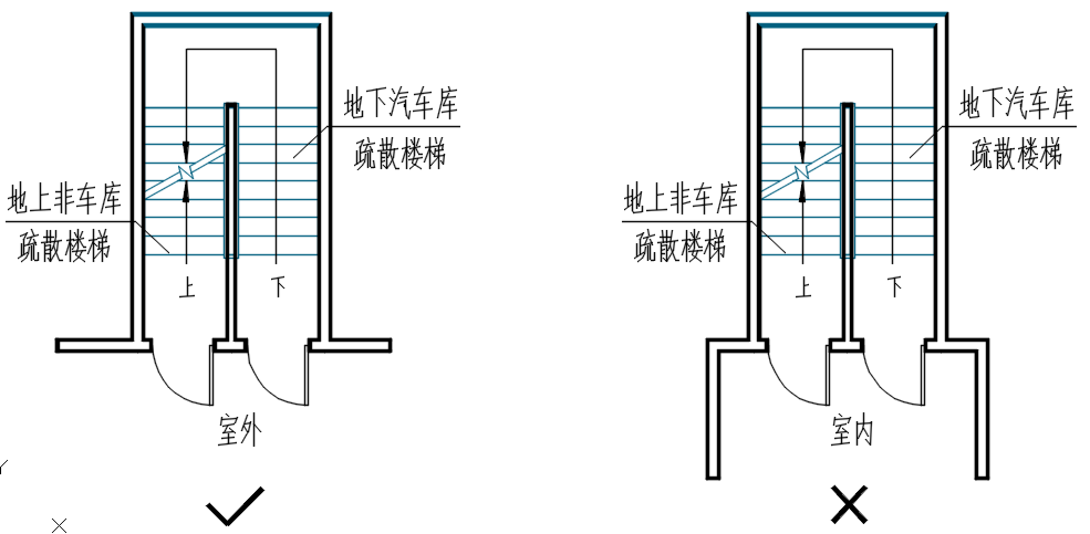

（a） (b)

图 27

**4.7 附建式电影院**

**4.7.1** 附建在商店建筑中地上四层及以上其他楼层的电影院，在安全疏散、灭火救援等方面都更为困难，应进行严格限制，故在现行国家标准《建筑设计防火规范》GB50016-2014（2018年版）第5.4.7条基础上对其防火设计进行了细化与补充。电影院与营业厅的功能不同，当附建在商店建筑中，应进行防火分隔成独立的防火区域。无论附建的主体建筑是否为高层建筑，电影院的防火分区均不应超过2000m2,设置自动灭火系统时可扩大一倍。

现行国家标准《建筑设计防火规范》GB50016-2014（2018年版）第5.5.21条第5款中对于固定座席建筑空间人员密度计算的规定不包括电影院，为便于设计，本标准对此进行了明确。

根据对附建式影院发生火灾原因的分析，很多情况是由于影院与所附建的建筑营业时段不同，二者合用的疏散楼梯可能出现在影院营业时段关闭，导致疏散路径不畅造成的，危险性极大。故对每个防火分区设置独立安全出口做出规定。

随着技术进步和人们对视听体验要求的提高，产生了一些新型电影厅模式，比如巨幕，IMAX等，导致影厅规模日益增大，为确保防火安全同时又能适应新的功能需求，本标准对附建式电影院在四层及以上设置超过400m2电影厅的加强措施做出规定。

**4.8 汽车4S店、汽车交易市场**

**4.8.1** 汽车4S店、汽车交易市场中设有车辆销售、办公、洽谈和汽车维修等功能。车辆销售区销售的产品是汽车，类似于商店建筑中销售床或沙发等大型家具的营业厅。故本标准明确汽车4S店车辆销售区的防火设计应符合国家现行标准中关于商店营业厅的要求。汽车维修区域按修车库规定进行防火设计。

**4.8.2** 汽车4S店、汽车交易市场中车辆销售、办公、休息等候与汽车修理区域功能不同，火灾危险性不同，应进行防火分隔并独立疏散。

**4.8.3** 汽车4S店、汽车交易市场本质是销售汽车的商店，但又与普通的商店不同。因汽车属于高价格、低频次、大体量的商品，汽车交易市场的营业厅一般都只作汽车样品展示和销售，经营项目日常消费量低，顾客一般购物目标比较明确，且这类商店很少被作为休闲娱乐的场所。因此，顾客人数比普通百货商店和超市少很多。目前，现行国家标准《建筑设计防火规范》GB50016-2014（2018年版）仅对普通商店和建材商店、家具和灯饰展示建筑的人员密度作出了规定，未明确规定汽车销售类专业商店的人员密度。现行国家标准《民用建筑设计统一标准》GB50352-2019 第6.1.2条规定：“对无标定人数的建筑应按国家现行有关标准或经调查分析确定合理的使用人数，并应以此为基数计算配套设施、疏散通道和楼梯及安全出口的宽度。”依据，本标准通过对多家汽车城、二手车交易市场的人员密度进行调研，已知汽车交易市场和普通商场相比顾客较少。一般情况下，汽车交易市场单个店铺或展位的面积约 100㎡～300㎡，每个店铺或展位内的营业人员约 1～2 名，顾客数约为 0～3 人。根据这一调研结果进行分析，可得出如下结论：

1）汽车交易市场高峰时刻的人员密度在 0.0029人/㎡～ 0.014人/㎡之间，4S 店销售区的人员密度为 0.09人/㎡。

2）汽车交易市场的人员密度低于家具建材市场人员密度，汽车4S店销售区人员密度与家具建材店最小的人员密度相当。

故汽车展销区的人员密度可参照现行国家标准《建筑设计防火规范》GB50016-2014（2018年版）第 5.5.21 条对建材、家具、灯饰市场人员密度下限值的要求来确定。

**4.9 售楼处、样板间**

**4.9.1** 售楼处，样板间在清盘后往往转化为其他功能场所，售楼期间常被当成临时建筑。售楼处，样板间具有展销功能，热销期间人员密度较大，故本标准明确了其防火设计参照商店建筑。

**4.10 汗蒸房**

**4.10.1** 采用电加热、水暖（或蒸汽）供热且对外经营的汗蒸房属于火灾高风险场所，封闭管理使得安全疏散较为困难，本标准参考《汗蒸房消防安全整治要求》（公消〔2017〕第83号）制定。

## 4.11 其他建筑及场所

**4.11.1** 实（试）验楼与实训楼在设计中往往容易混淆，当服务于某些主体功能时，其消防定性不够明确。实验楼主要功能为通过实（试）验进行科学研究，根据行业标准《科研建筑设计标准》JGJ91-2019第1.0.2条规定，大专院校、工业企业的实验楼可以按科研建筑进行防火设计。主要功能是培训教学的实训楼，应按教学建筑进行防火设计。有些大专院校与工业企业联合进行产、学、研结合的教学模式，校内的实训车间既具备培训、教学功能，同时还承担生产任务，此类实训车间应按照厂房进行防火设计。中、小学校一般没有独立设置的实（试）验楼，但其教学楼内必须配置一定数量的教学用实验室，此类功能空间仍属于教学用房。

工业厂房内设置的实验室，是工艺流程和质量控制的需要，是以生产为目的，应按照厂房进行防火设计。

**4.11.2** 设置在老年人照料设施中的办公室、活动室，为老年人照料设施功能的一部分，防火设计时执行的标准应与老年人照料设施相同。老年人照料设施中常设有棋牌室、练歌房、游艺室等娱乐活动用房，这些用房规模小，不对外经营，使用人群简单且固定，无酒精饮料供应，故其防火设计不应按照歌舞娱乐放映游艺场所进行定性。

**4.11.3** 金库内停留人员极少，分隔及安防措施严密，本标准对其防火设计予以明确。

**4.11.4** 室内蔬菜交易大棚、室内农贸市场等进行蔬菜、水果等物品零售买卖或交易的公共经营性场所，属于商店建筑。

# **5 住宅建筑**

## 5.1 平面布置及安全疏散

**5.1.1** 对于建筑高度超过54m,不大于100m的单元式住宅建筑，每个单元设置两部疏散楼梯比较困难时，大量工程实例利用疏散外廊连通两个单元，以解决第二安全出口的问题，但国家现行标准对于疏散外廊的防火设计没有明确的规定，为规范设计，保证防火安全，本标准明确了有关规定。（见图28）

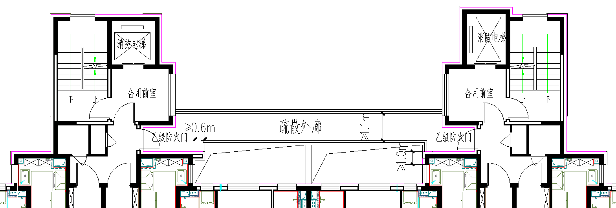

图28

**5.1.2** 跃层式住宅是设置在高层或多层住宅建筑中的多楼层户型，通常称为跃层或者复式住宅。此类户型的安全疏散既有户内部分，又有公共疏散部分，本条对此类户型户内疏散部分做出明确规定。

**5.1.3** 本条主要针对层数不超过3层的独栋别墅、双拼别墅及无公共疏散设施的叠拼别墅等住宅类型的安全疏散做出规定。由于别墅的户门即为安全出口，故可参照现行国家标准《建筑设计防火规范》GB50016-2014（2018年版）第5.5.17条第4款，及多省地标采用的数据，按大空间疏散距离进行设计。超过3层的此类住宅建筑应符合国家现行标准中关于住宅建筑的有关规定。

**5.1.4** 住宅建筑地下室设置的储藏室属于住宅的附属功能，通常储存丙2类物品，应与地下车库等其他空间进行有效的防火分隔，且不应向汽车库借用疏散。

**5.1.5** 现行国家标准中对不同高度的住宅建筑提出了不同的防火要求，当多种高度住宅单元组合建造时，各单元之间完全分隔，疏散各自独立，故可以根据各自的建筑高度确定疏散楼梯形式。

**5.1.6** 住宅建筑的每个单元应具备独立的安全疏散设施，当不同单元在首层确需共用同一入户大堂时，每个单元应具备各自独立的直通室外的疏散通道及安全出口。

**5.1.7** 住宅阳台、设备平台等住户私有功能空间可能存放可燃物，楼梯间或前室的自然通风口开向此类空间可能影响楼梯间或前室的安全性。(见图29)

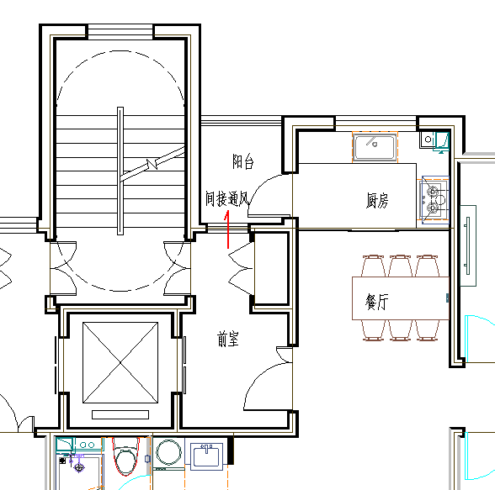

×

图29

**5.2 商业服务网点**

**5.2.1** 依据现行国家标准《建筑设计防火规范》GB50016-2014（2018年版）第2.1.4条商业服务网点的定义，商业服务网点只能设置在住宅的首层及二层，并与其他功能空间完全分隔，故对此作出规定。

**5.2.2** 现行国家标准《建筑设计防火规范》GB50016-2014（2018年版）5.4.11条文说明提出商业网点二层可采用通向公共疏散走道的疏散门，疏散走道，通过公共楼梯到达室外，但未对疏散走道提出具体规定，故本标准予以明确。

**5.2.3** 商业服务网点按住宅进行防火设计，相邻网点之间也应符合住宅相邻户外墙开口之间墙体宽度要求，并符合现行国家标准《建筑设计防火规范》GB50016-2014（2018年版）第6.2.5条的规定。

**5.2.4** 目前我省很多城市的规划要求住宅小区的配套公共建筑独立建造，对比在住宅建筑下设置的商业网点，其火灾危险性并未增加，故可按商业服务网点的要求进行防火设计，突出于住宅投影范围之外的小型营业性用房同理。（见图30）

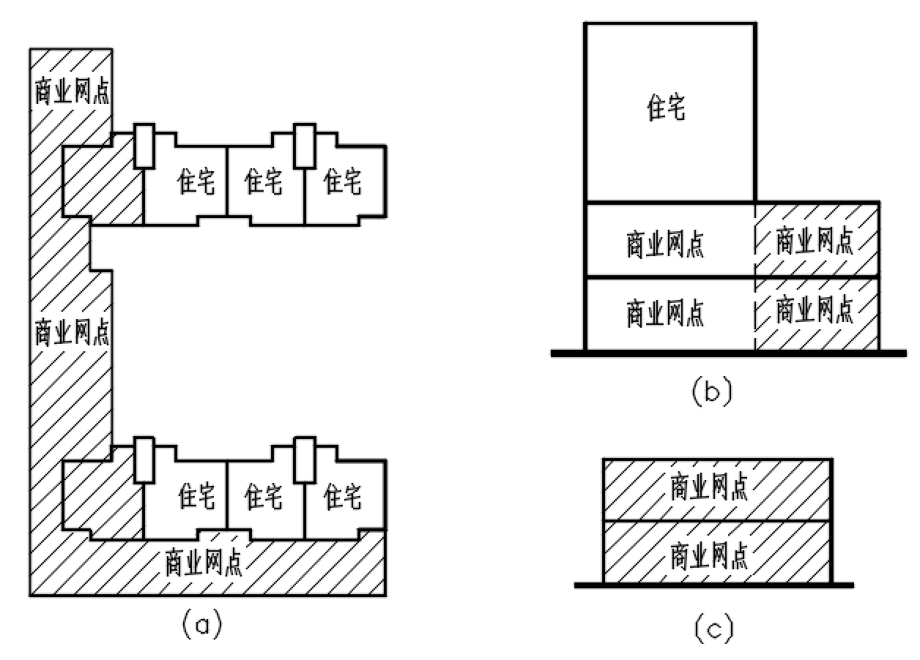

图30

**5.2.5** 住宅小区内设置的物业用房属于住区配套服务用房，社区服务用房属于便民服务设施，均为非经营性功能，火灾危险性并不高于规范中允许设置在商业服务网点内的各项营业性功能。

**6 建筑构造**

# **6.1 连廊、建筑构件、管道井及洞口**

**6.1.1** 本条是对现行国家标准《建筑设计防火规范》GB50016-2014（2018年版）中有关连廊规定的细化。连廊的功能仅用于人员通行，无其他使用功能及可燃物，不属于所连接的任何一栋建筑。《建筑设计防火规范》GB50016-2014（2018年版）第[6.6.4](https://gf.1190119.com/article-27258.htm" \t "https://b.1190119.com/m/_blank)条规定：“连接两座建筑物的天桥、连廊，应采取防止火灾在两座建筑间蔓延的措施。”但未给出具体规定，故本标准明确了连廊与建筑连接部位的防火分隔措施。

连廊应控制疏散距离，当疏散距离超长时，应设置直通地面的疏散楼梯或安全出口。

**6.1.2** 建筑的封闭阳台则等同于室内功能空间。

**6.1.4** 本条对疏散楼梯间、前室中与安全疏散有关的防火门作出规定，以确保其满足安全疏散的需要。（见图31）

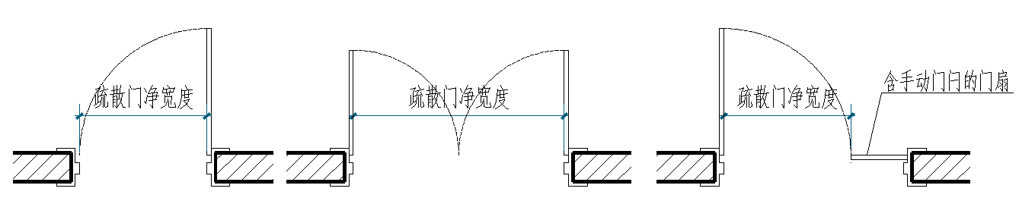

1. (b) (c)

图31 疏散门的净宽计算

**6.1.5** 一、二级耐火等级建筑的疏散走道两侧的隔墙应为耐火极限不低于1.00h的隔墙， 隔墙上开设过多、过大的门、窗、洞口将影响疏散走道两侧隔墙的防火性能。本标准对在此类隔墙上开设普通门、窗、洞口的尺寸及面积进行了限定。学校的教室由于进深较大，同一时间容纳人数较多，停留时间较长，需要向走廊开设高窗用于观察及通风，但往往窗高尺寸较小，面积不大，故不做限制。当隔墙上的窗为非防火窗时，还应考虑火灾时普通玻璃被破坏后，不应降低房间及疏散走道防烟分隔的性能。

**6.1.6** 国家现行标准中规定了有些防火间距不足的情况可以通过在外墙洞口上采用防火门、窗的措施予以解决。防火门、防火窗应具有自动关闭的功能，在关闭后应具有烟密闭的性能；应急排烟窗应具有手动和联动开启功能；消防救援口应易于从室内和室外打开或破拆，上述功能需求完全不同，无法在同一扇门、窗上实现。

# **6.2 消防电梯**

**6.2.1** 现行国家标准《建筑防火通用规范》GB55037-2022第2.2.6条提出“每个防火分区可供使用的消防电梯不应少于1部” ，故原则上宜每个防火分区均设置消防电梯，但在条件困难时，两个防火分区可以合用一部消防电梯，以保证每个防火分区均有“可供使用的消防电梯”。本标准明确了共用消防电梯的具体措施。当合用的消防电梯与防烟楼梯间合用前室时，为确保楼梯间的安全性，将专用救援走道的分隔标准提高到防火隔间。(图32)

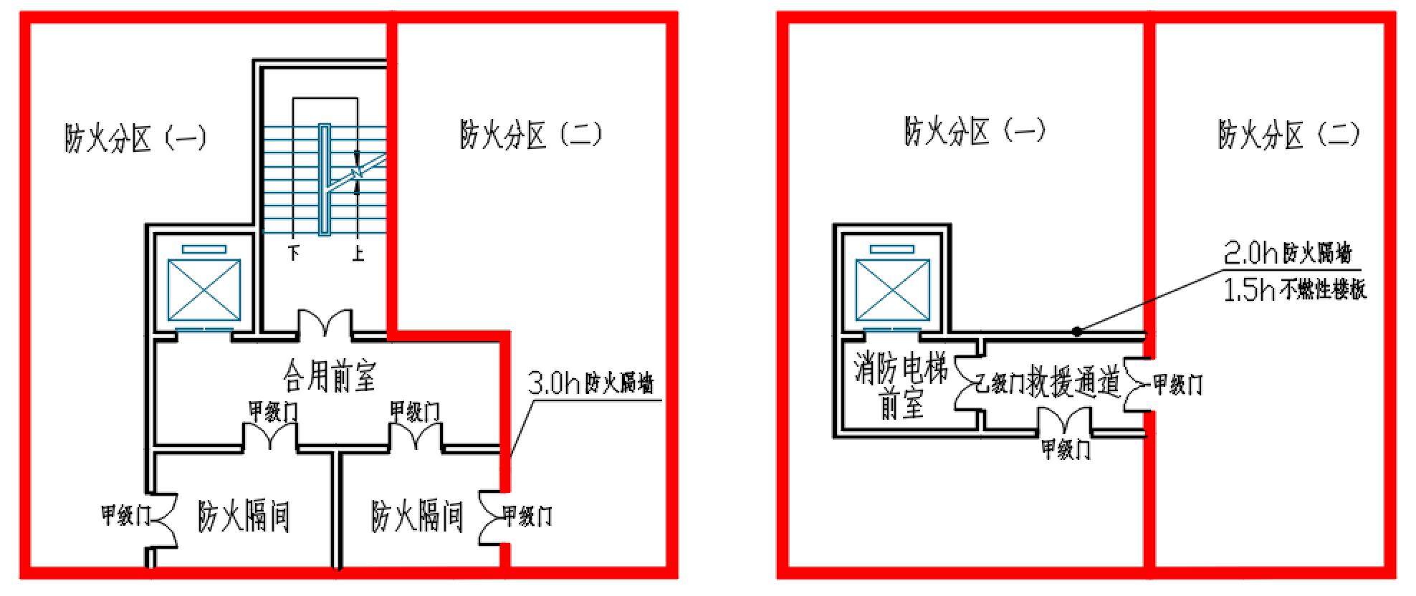

1. （b）

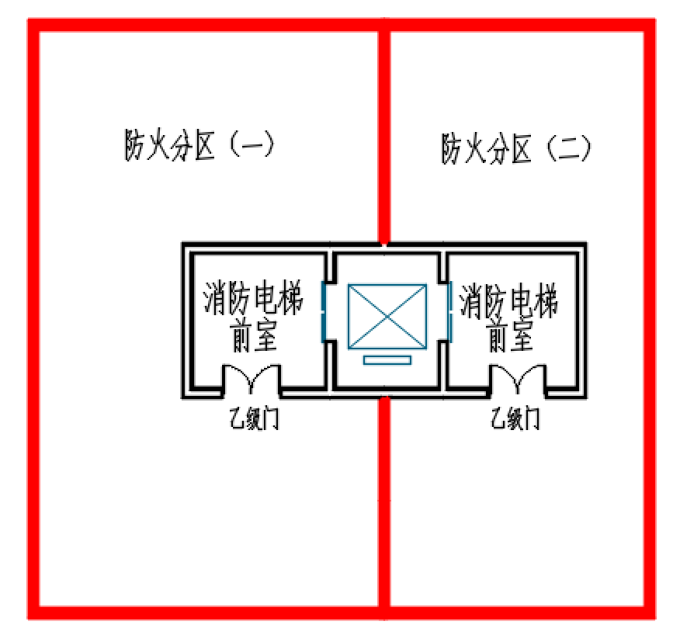

（c）

图32

# **6.3 建筑外墙保温和外墙装饰**

**6.3.1** 部分高层住宅建筑的局部采用了与基层墙体之间有空腔的装饰幕墙，其他部位则采用无空腔饰面构造，例如在建筑下部楼层或仅门斗，壁柱，线脚等面积很小的部分采用装饰幕墙，本标准针对此类情况时外保温材料的耐火性能进行了规定。对于建筑立面上的横向装饰线脚采用有空腔构造时，其形态不会形成竖向窜火通道，故即使其所在标高超过24m,也不影响建筑整体保温系统的燃烧性能确定。公共建筑装饰幕墙形态多样，情况复杂，不适用于本条。（见图33）

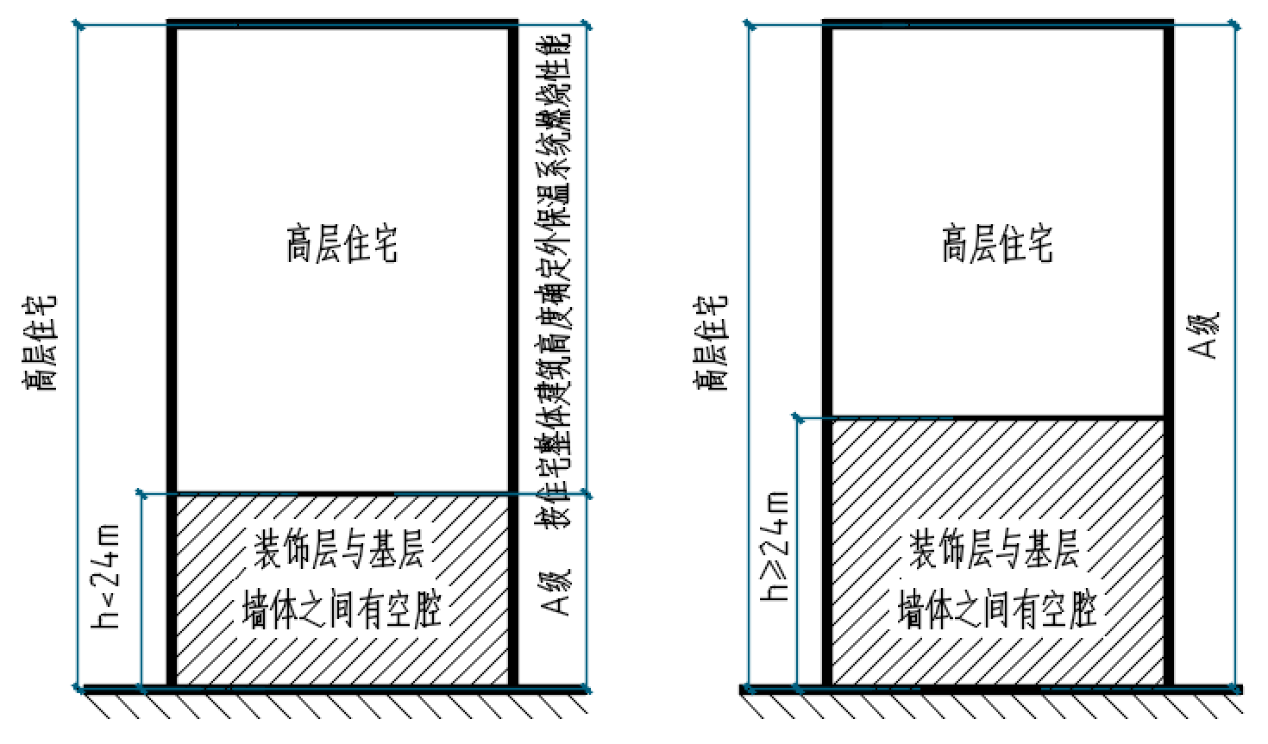

1. （b）

图33

**6.3.2** 下部设置了商业服务网点的住宅仍为住宅建筑，因此建筑整体的外墙保温系统燃烧性能应统一按建筑总高度确定。

# 7 坡地建筑

**7.1 建筑高度**

**7.1.1、7.1.2** 坡地建筑根据人员疏散、灭火救援条件与坡地基地条件的具体情况，其建筑高度可以有不同的判定结果，本标准将其分为分段计算和不分段计算两大类，并明确了应符合的各项规定。(见图34)

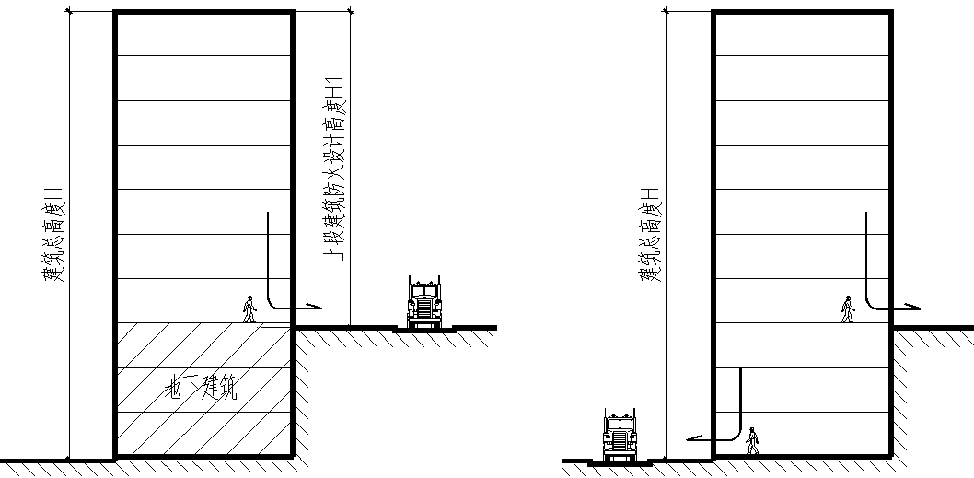

1. 分段设计：从坡顶起算建筑高度 （b)分段设计：按建筑总高计算建筑高度

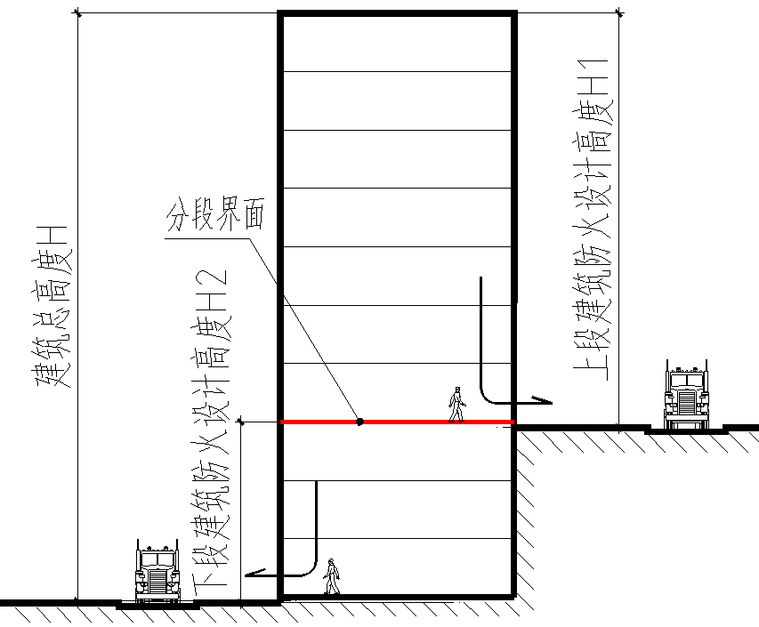

（c）分上、下段计算建筑高度

图34

## 7.2 类别、耐火等级

**7.2.1、7.2.2** 坡地建筑无论是否分段计算建筑高度，上、下段建筑的分类都应从建筑整体防火性能考虑。

**7.2.3** 坡地建筑无论是否分段计算建筑高度，耐火等级均应按建筑总高度来确定。

## 7.3 总平面布局

**7.3.1** 相邻的两个建筑坐落在不同的基底标高上时，其间往往设有挡土墙或护坡，挡土构筑物能有效阻火，而其下的建筑部位在火灾时，热辐射对挡土墙或护坡之上的部分影响较小，可以不予考虑。相对建筑高度是指位于不同基底标高的坡地建筑，均按较高基底标高为起算点分别计算建筑高度并以此确定防火间距。

**7.3.2** 退台式坡地建筑顺坡的水平长度太长，仅靠坡底层或坡顶层布置消防车道或消防车登高操作场地，难以覆盖建筑中间段（见图35）

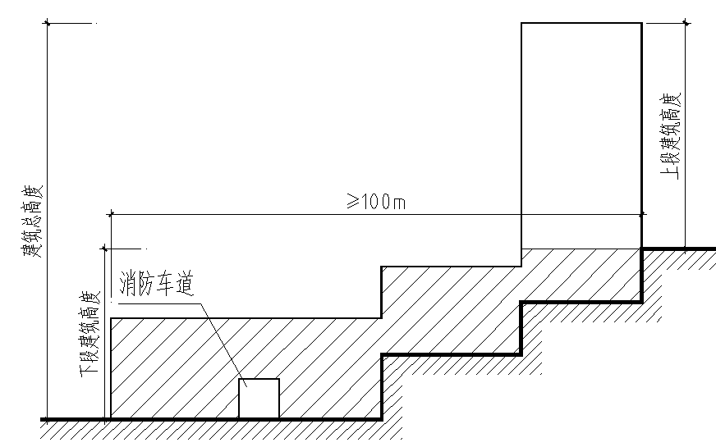

图35

**7.3.3** 本条主要针对分段界面在坡顶层以下时，明确了吊层部分灭火救援条件的加强措施。

## 7.4 平面布置和防火分区

**7.4.1、7.4.2**坡地建筑吊层楼层命名与平地建筑有所差异，不能单纯以楼层命名确定其所在楼层，应充分考虑疏散方向因素，符合现行国家标准中关于消防设计的各项规定的前提下，向上疏散的部分应按地下建筑进行消防设计，向下疏散的部分可按地上建筑进行消防设计（见图36）。

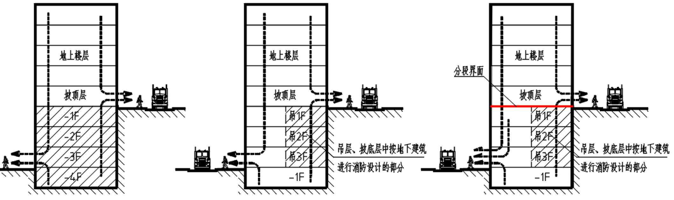

(a) (b) (c)

图36

现行国家标准《建筑防火通用规范》GB55037-2022中规定消防控制室应布置在首层或负一层，对于坡地建筑应布置在从消防队员进入室内的室外地面向下不超过一层，同理消防水泵房应布置在消防队员进入室内的室外地面向下不超过两层。

消防控制室及消防水泵房应方便消防队员在火灾时迅速到达，但坡地建筑的坡底与坡顶很难连通，故规定消防控制室及消防水泵房应能直通消防车道或消防登高操作场地。

**7.5 安全疏散**

**7.5.1** 坡地建筑因为具有多个能直通室外的楼层，楼层命名方式比较复杂，应先按本标准第7.4.1、7.4.2条规定确定楼层数，再按现行国家标准的有关规定确定疏散人数、疏散宽度计算的参数取值。

**7.5.2** 坡顶层、吊层接地层或坡底层均可设置对外安全出口是坡地建筑安全疏散方面特有的有利条件，应充分加以利用，故在分段进行防火设计时，分别服务于上、下段的疏散楼梯依然可以根据需要穿越分段界面在上述楼层疏散至室外，同时考虑到分段界面是分隔上、下段建筑的重要建筑构件，当疏散楼梯间穿越分段界面时应采取加强的分隔措施。

### 7.6 疏散楼梯

**7.6.1**  坡地建筑分段进行防火设计时，上、下段的疏散楼梯应分别独立设置，上、下段楼梯可以穿越分段界面到达坡顶层、吊层接地层、坡底层、地下车库，楼梯间经过非服务楼层时应进行防火分隔。（见图37）

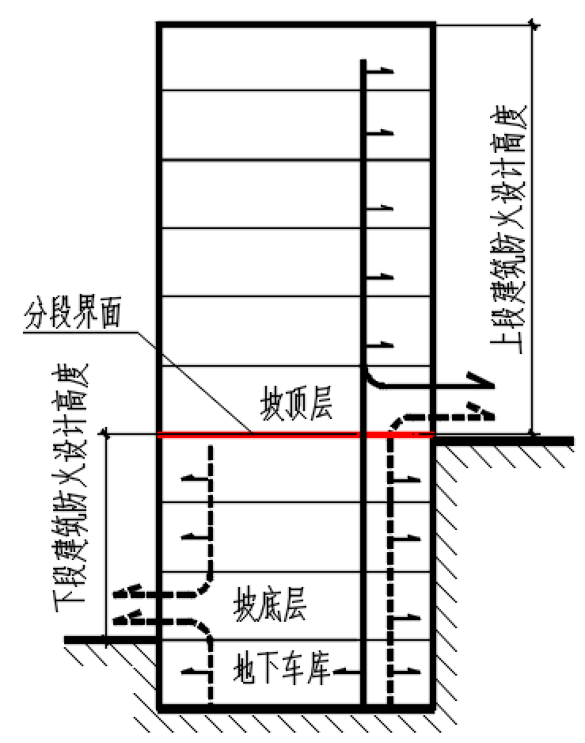

图37

**7.6.2** 依据现行国家标准《建筑防火通用规范》GB 50037-2022第7.1.10条，为保证疏散的快捷性和可靠性，避免上、下部位疏散楼梯在火灾中烟气、火焰的相互影响及上部建筑人员疏散时误入下段建筑楼层，错过在坡顶层、吊层接地层的对外安全出口而未能直接逃离火灾现场而制定本条。

**7.7 电梯**

**7.7.1** 针对坡地建筑可在坡顶层、吊层接地层、坡底层多个楼层对外有安全出口，提出消防电梯应充分利用这一有利条件使消防人员方便从不同标高进入建筑物内施救。

**7.7.2** 本条明确了坡地建筑不分段进行防火设计时，消防电梯的停靠原则；分段进行防火设计时，为确保上、下段建筑的防火防烟分隔可靠性，消防电梯设置的具体要求。

**7.7.3** 为防止火灾通过电梯井道蔓延，本条规定了上段建筑的非消防电梯若需通达底层和地下车库时在防火分隔、防烟措施等方面的具体要求。

# **7.8 防火构造**

**7.8.1**分段界面将上、下段建筑完全分隔开是坡地建筑分段计算建筑高度的必要条件之一，为保证分段界面分隔可靠性做此规定。

**7.8.2 、7.8.3**坡地建筑天桥、坡地建筑平台是坡地建筑的重要疏散设施。故应保证其功能的安全与稳定，本条文对其耐火极限，最小宽度、承载力等进行了规定。

**8 消防给水和灭火设施**

**8.0.1**本条针对设置在商业步行街中的商铺规定其防火设计应按现行国家标准《建筑设计防火规范》GB50016-2014（2018年版）第5.3.6条的有关规定执行。

**8.0.2**本条中相邻商铺互相借用的前提是每个商铺应设置至少一个消火栓。

**8.0.3**本条依据现行国家标准《消防给水及消火栓系统技术规范》 GB50974-2014第8.1.5条条文说明作出规定，并明确住宅消火栓选型。

**8.0.4**本条依据现行国家标准《建筑设计防火规范》GB50016-2014（2018年版）第5.4.10条第3款的补充。

**8.0.6** 本条是对现行国家标准《建筑设计防火规范》GB50016-2014（2018年版）第8.2.2、8.2.4条设置消防软管卷盘或轻便消防水龙的细化。

第3款根据现行行业标准《老年人照料设施建筑设计标准》JGJ450-2018中2.0.1条条文说明老年大学、老年活动中心、老年人住宅不属于老年人照料设施。

**8.0.7** 本条对现行国家标准《消防给水及消火栓系统技术规范》 GB50974-2014第8.1.5条第1款进行了细化。

**8.0.8** 本条依据现行国家标准《消防给水及消火栓系统技术规范》 GB50974-2014图示15S909-70作出规定，管道层包括只有管道通过的人防夹层。

**8.0.9**本条是对现行国家标准《建筑防火通用规范》GB55037-2022第8.1.9条第1款的补充完善。

**8.0.13** 本条是对现行国家标准《建筑防火通用规范》GB55037-2022第8.1.9条第6款的细化，并根据现行行业标准《老年人照料设施建筑设计标准》JGJ450-2018中2.0.1条条文说明作出规定。

**8.0.14**由于设置自动喷水灭火系统的建筑其火灾危险性要高于室内仅设室内消火栓的建筑，本条根据现行国家标准《建筑设计防火规范》GB50016-2014（2018版）第8.2.4条的规定对现行国家标准《建筑防火通用规范》GB55037-2022第8.1.7条进行了补充完善，其室内消防用水量可按现行国家标准《消防给水及消火栓系统技术规范》 GB50974-2014第3.5.2条相近建筑性质和相近规模的建筑选用。

**8.0.16** 本条喷射型自动射流灭火系统和喷洒型自动射流灭火系统见现行国家标准《自动跟踪定位射流灭火系统技术标准》GB51427-2021中2.1术语，其稳压罐的调节水容积应根据现行国家标准《自动跟踪定位射流灭火系统技术标准》GB51427-2021的4.5.17条第4款经计算确定，且不宜小于150L。

**8.0.17**现行国家标准《建筑设计防火规范》GB50016-2014（2018年版）第8.1.3条与现行国家标准《消防给水及消火栓系统技术规范》 GB50974-2014第5.4.1条不一致，本条进行统一。

**8.0.19** 条文中第6款关于取水口的做法可参照现行国家标准《消防给水及消火栓系统技术规范》 GB50974-2014图示15S909-24。

**9 防烟与排烟**

**9.0.2** 本条对建筑高度超过50m的一类公共建筑中，建筑高度不超过50m部分的防烟楼梯间及其前室、消防电梯间前室及合用前室采用自然通风时需要满足的条件作出了规定，本条是对现行国家标准《建筑防烟排烟系统技术标准》GB51251-2017第3.1.2条的补充。

**9.0.4**本条对现行国家标准《建筑防烟排烟系统技术标准》GB51251-2017第3.1.3条中楼梯间自然通风时，共用前室与消防电梯前室（三合一前室）合用时，机械加压送风口设置需满足的条件进行了补充。

**9.0.6** 本条第1款参照现行国家标准《防排烟及暖通防火设计审查与安装》20K607中第1.3条作出规定。

**9.0.7**本条是对现行国家标准《建筑防烟排烟系统技术标准》GB51251-2017第3.3.1条进行了细化。

**9.0.8** 本条参照现行国家标准《防排烟及暖通防火设计审查与安装》20K607第1.5条作出规定。

**9.0.11**本条第2款是针对分段设计排烟系统的建筑，当底层排烟系统的排烟风机机房设置在顶部时，其顶部排烟机房地面到所服务楼层最底层地面高度不应大于100m，本条是对现行国家标准《建筑防烟排烟系统技术标准》GB51251-2017第4.4.2条的补充。

**9.0.12**本条是对现行国家标准《建筑防烟排烟系统技术标准》GB51251-2017第4.6.3条3、4款的补充。

**9.0.13** 本条是对现行国家标准《建筑防烟排烟系统技术标准》GB51251-2017中住宅走道防烟分区的划分及排烟量计算的补充。

**9.0.14** 本条是对现行国家标准《建筑防烟排烟系统技术标准》GB51251-2017中第4.6.9条中走道最小清晰高度的确定进一步明确。

**9.0.15** 本条参照现行国家标准《防排烟及暖通防火设计审查与安装》20K607第2.6.2条作出规定。

**9.0.16** 现行国家标准《建筑防烟排烟系统技术标准》GB51251-2017第4.6.5条条文说明与正文表述不一致，在此进行统一。

**9.0.17** 现行国家标准《建筑防烟排烟系统技术标准》GB51251-2017第4.6.5条第1款条文说明“周围场所的机械排烟系统存在机械或电气故障等失效的可能烟气将大量涌入中庭……”，由此原因中庭采用较大的排烟量。国家标准《建筑防烟排烟系统技术标准》GB51251-2017第4.6.5条第2款条文说明“公共建筑中庭周围场所均设置自然排烟时，可开启窗的排烟较简便，基本可以正常，只需考虑中庭自身火灾烟量……”，因此经各专业协商，对面积较小、贯通层数较少、周围场所不需设置排烟系统或设置自然排烟系统的中庭本条作出补充规定。

**9.0.19**本条参照《防排烟及暖通防火设计审查与安装》20K607第2.6条作出规定。

**9.0.20** 本条是对现行国家标准《建筑防烟排烟系统技术标准》GB51251-2017第4.5.1条进行了细化。

**9.0.21** 本条对现行国家标准《建筑防烟排烟系统技术标准》GB51251-2017第4.5.2条进行细化，对排烟补风量上限进行限制。

**9.0.24**连接建筑间的室内连廊，不属于两栋建筑的任何一个防火分区，当设置机械排烟系统时，应设置独立系统。

**9.0.27** 本条指的是设备间，值班室排烟应按现行国家标准《建筑防火通用规范》 GB55037-2022第8.2.5条执行。

**9.0.29** 本条第1款依据现行国家标准《建筑设计防火规范》GB50016-2014（2018年版）附录《各类建筑构件的燃烧性能和耐火极限》第425页确定；第3款设计应给出风管耐火极限要求。

**9.0.30** 本条中针对不同形式顶棚的空间设置排烟系统时，其排烟空间净高参照现行国家标准《建筑防烟排烟系统技术标准》图示15K606/140执行。本条中的隔栅吊顶，是指开孔均匀或开孔率大于25%的通透性吊顶。

# 10 电 气

**10.1 供电电源**

**10.1.1** 规定了双重电源在不同工作方式下均应满足消防应急转换时间要求。

**10.1.2** 本条对二级负荷供电回路提出了细化要求，提高实际工作中的操作性。

**10.2 自备发电机组**

**10.2.1** 机房内主要设备有柴油发电机组、控制屏、操作台、电力及照明配电箱、启动蓄电池、燃油供给和冷却、进排风系统以及维护检修设备等,考虑吉林省为严寒地区，为保障机组的正常运行和维护，故要求设置机房。在机房顶棚上开孔吊装，运输完毕后会对顶棚的孔洞封闭，实际工程中吊装孔上方有的是室外地面、有的是地热房间，这样对孔洞的防水要求严格，一旦防水出现问题，就会影响柴油发电机组的工作，故要求在机房内不设置吊装孔。

**10.3 供配电系统**

**10.3.1** 设置明显标志目的是为了是满足平时维护、管理和需要，便于消防员快速识别和使用。

**10.3.2** 本条强调一路10KV外部供电源的要求，即要满足其供电须满足二级负荷的供电条件：

1 二级负荷的外部电源进线由10kV双回线路供电；

2 当负荷较小或地区供电条件困难时，二级负荷可由一回10kV专用的架空线路供电。

**10.3.3** 主要是从消防设备供电可靠性方面进行考虑，减少中间环节。

**10.3.4** 在现行国家标准《民用建筑电气设计标准》GB51348-2019要求的基础上，明确消防排水泵、电动挡烟垂壁、自动排烟窗、消防水炮现场控制箱、电动防火门控制箱均可设置在设备附近。控制箱相关规范有明确规定的，尚应满足其要求。

**10.3.5** 本条目的不应因设置配电箱、控制箱而降低墙体的耐火极限，保障墙体防火的完整性。

**10.3.6**配电箱、控制箱如发生故障将产生明火或烟雾将严重影响作为火灾时起到主要疏散作用的楼梯间的安全性。

**10.3.7** 结合住宅建筑的特点，便于管理和供电的安全性，同时，在发生火灾时便于救援人员的找寻和操作。

**10.3.8** 消防负荷与非消防负荷共用同一低压母线段，无疑消防负荷受非消防负荷的影响要大，消防负荷供电可靠性不高。如果低压母线发生短路或由于火灾时“切非”不利等原因导致配电线路发生接地故障或短路，造成越级跳闸等都会使进线断路器跳闸。因此，提出将消防负荷与非消防负荷分别设置进线断路器，以提高消防供电系统的可靠性。

**10.4 消防应急照明和疏散指示系统**

**10.4.2** 住宅与非住宅功能建筑的相互独立性。

**10.4.3**蓄光型标志牌是利用储能物质吸收环境照度发光的产品，表面亮度较低，且亮度的衰减较快。一般很难保证设置场所的日常照度始终达到蓄光型标志牌储能所需的照度条件，从而很容易导致在火灾条件下其标志的亮度根本无法引起疏散人员的视觉反映，无法有效发挥其疏散指示导引的作用，因此不能采用蓄光型标志牌替代标志灯。

**10.4.4** 便于统一管理，应与火灾自动报警系统联动，保障疏散路线的完整性。

**10.4.5** 本条提出了疏散的终点的要求，是对现行国家标准《消防应急照明和疏散指示系统技术标准》GB51309-2018的补充。

**10.4.6** 通过强行启动控制装置使所有非持续型照明灯的光源应急点亮。

**10.4.7** 本条目的为了确保消防供电的可靠性。

**10.4.8** 采用火灾自动报警控制器与应急照明控制器进行连动，形成自动控制。

**10.4.9** 本条目的是补充了非集中控制型系统的控制要求，在非火灾状态下，消防应急照明均能起到安全疏散的作用。

**10.4.10** 本条目的防止蓄电池组过放，保障火灾状态时消防灯具的使用，起到应有的作用。

**10.4.11** 本条明确对此项具体时间的要求，避免在设计中给出的值过低或不设的现象。

**10.4.12** 明确采用A类消防应急灯具的选型要求。

**10.4.13** 本条目的主要是保证人员与车辆的疏散安全。

**10.4.14** 本条主要解决消防应急照明系统的完整性的问题。

**10.5 电线电缆的选择和敷设**

**10.5.1** 提出了工程选用电缆应遵循的生产标准和要求。

**10.5.2** 电缆分支装置部分往往是设计过程中被忽略的地方，本标准重点提出，要求与电缆本体同等的耐火要求。

**10.5.3** 电线电缆火灾时会产生明火或大量烟雾将严重影响作为火灾时起到主要疏散作用楼梯间的安全性。

**10.6 火灾自动报警系统**

**10.6.1** 第1款，明确了大于54m、但不大于100m的住宅建筑设置探测器的要求。

第6款将建筑物内的楼梯间、电气竖井纳入保护范围，疏散楼梯间是人员疏散的安全通道，也是消防员进入建筑进行灭火救援的主要路径，为便于指挥人员疏散和救援楼梯间设置报警系统非常重要；电气竖井内设有配电设备及大量电线电缆，安装报警系统有利于早期发现火情。

**10.6.2** 按功能要求进行分配回路，便于管理和维护，提高相互间的独立性，本条指的回路应由火灾报警控制器进行分开。

**10.6.3** 本条规定了设置防火门监控系统的原则和要求。

**10.6.4** 为保证消防设备的运行可靠规定了除设有消防控制室的建筑本身外，其管辖范围内未设置火灾报警系统建筑内的消防设备也应设置消防电源监控系统，在消防控制室内，能监控消防电源的工作状态，并接收故障时发出报警的信号。

**10.6.5** 本条针对一些小型工程而提出的，其中6点的数量源于现行国家标准《火灾报警控制器》GB7965-2005中第5.2.3条的要求提出的，系统控制流程单一是指火灾报警控制器在发出火灾报警信号后3S内直接启动其“其他控制输出”。根据现行国家标准《火灾自动报警设计规范》GB50116-2013其可直接受控的设备有消防应急照明和疏散指示系统、非消防电源的切换、防火卷帘门、消防电动窗、电动防火门等，对于消防风机类还应满足现行国家标准GB50116-2013中附录A的相关要求，不包括自动喷水灭火系统、消火栓系统、电梯控制系统。

**10.6.6** 明确住宅建筑火灾自动报警系统为A类时，对消防广播的设置要求。

**10.6.7** 本条对住宅火灾报警控制器类型及端子箱设置进行要求，是对现行国家标准《民用建筑电气设计标准》GB51348-2019-13.3.2条的补充，提高操作性。

**10.6.8** 为保证防烟、排烟系统的有效性、及时性及可靠性，本条要求将自动排烟窗、电动挡烟垂壁接入火灾报警系统实现消防联动控制。

**10.6.9** 消防用接线箱是每层火灾自动报警设备接入系统的中心，对其做好防火保护至关重要，设于设备间或电气竖井内是将其与火灾现场进行隔离，最大程度保证其安全。

**10.6.10** 本条措施用于引导和帮助屋顶人员和车辆有序的疏散。

**10.7 消防控制室的要求**

**10.7.1** 消防控制室的设置应满足现行国家标准《火灾自动报警设计规范》GB50119-2013和《消防控制室通用技术要求》GB25506-2010的相关要求，本条是从产权划分的角度提出要求。

**10.7.3** 主消防控制室的消防设备应对系统内共用的消防设备进行控制，并显示其状态信息；主消防控制室内的消防设备应能显示各分消防控制室内消防设备的状态信息，并可对分消防控制室内的消防设备及其控制的消防系统和设备进行控制；各分消防控制室之间的消防设备之间可以互相传输、显示状态信息，但不应互相控制。

**10.7.4** 第3款 基于节约成本考虑住宅小区的消防控制室与地下车库消防控制室宜共同建设。其环境应满足现行国家标准《民用建筑电气设计标准》GB51348-2019 中23章对 智能化系统机房的相关规定。设于地上的消防控制室为便于对火情及故障的及时处理应通过室内楼梯快速到达地下室报警点及消防设备用房。

**10.7.6** 利用安防视频监控系统监测火情，能够有效的缩短火灾确认时间，了解火情，有助于火灾的下一步工作。

# **附录A** 建筑高度计算方法

## **A.1** 坡屋面建筑

**A.1.1** 平-坡结合的屋顶形式定性模糊，本条予以明确，只要存在平屋顶部分，且平顶面积大于等于顶层建筑面积的1/4时，坡顶内空间基本都能使用，其建筑高度应按照平屋面计算原则进行计算。（见图A1)。

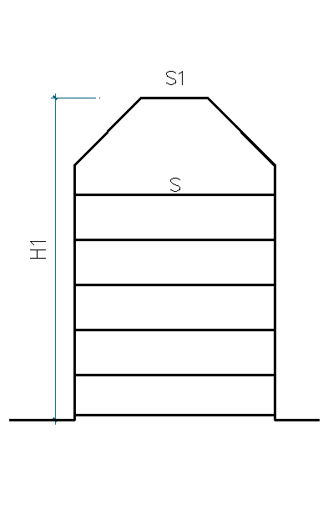 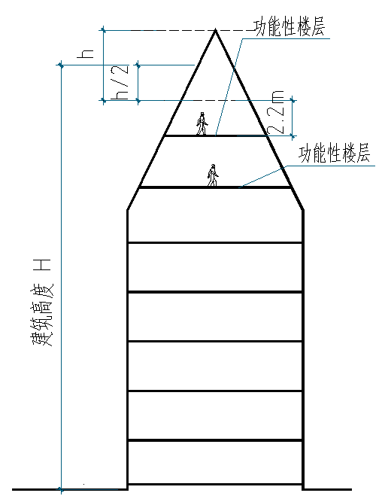

图A1 平-坡结合屋顶， 图A2

当S1≥S/4时，建筑高度为H1

**A.1.2** 建筑高度的确定应考虑消防扑救，而消防扑救与功能层楼板标高有关。当坡屋顶内高度较高，存在功能楼层时，坡屋顶的内部空间将成为人员活动的场所，并可能存在可燃物，仅按形态上的坡屋顶檐口至屋脊的平均高度计算建筑高度，降低了此类建筑高度计算值，甚至可能低于人员经常停留的功能层楼面高度。（见图A2）

**A.1.3** 本条参照坡屋顶建筑高度计算原则，明确了弧形屋顶，穹顶等规范中未涉及的屋顶类型的建筑高度计算方法。(见图A3)。

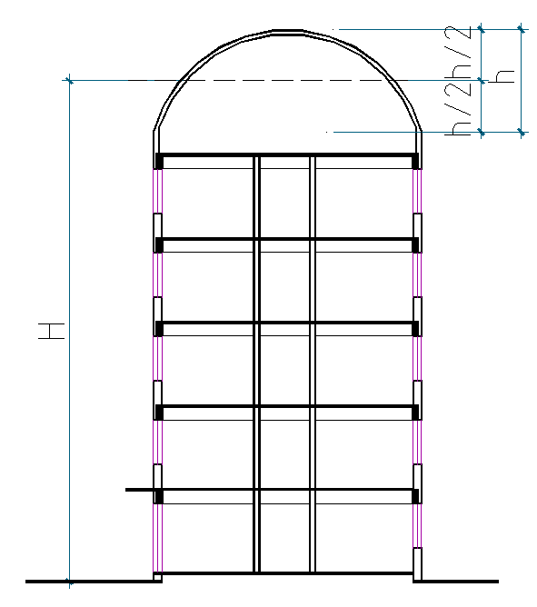

图A3 建筑高度为H

## **A.2** 平屋面建筑

**A.2.1** 现行国家标准《建筑设计防火规范》GB50016-2014（2018年版）附录 A第A.0.1-6、A.0.2-2条款中的“室内高度”在执行中往往产生是“建筑层高”还是“建筑净高”的争议，“建筑净高”比较复杂，还会掺杂梁底净高，吊顶下净高等多种情况，故本标准予以统一和明确。

**A.2.2** 顶层高大空间突出屋顶的部分规模较大时，会对建筑消防救援产生影响，故本标准将其纳入现行国家标准《建筑设计防火规范》GB50016-2014（2018年版）A.0.1条第5款规定的局部突出屋顶的构筑物中，参与建筑高度的确定。

**A.2.3** 对于单层公共建筑，即使高度超过24m,也并未改变其疏散和扑救条件，故仍可定性为单层建筑。建筑高度大于24m的单层公共建筑与其周边的功能夹层部分之间未设置防火分隔，应从严统一考虑建筑高度，当夹层部分与单层主体部分划分为不同的防火分区，采用严格的防火分隔措施，且安全疏散各自独立时，二者的建筑高度可分别计算，并按各自的建筑高度进行防火设计。

**附录B 常用民用疏散人数计算参数汇编**

为便于设计及审查人员计算各建筑场所的疏散人数，本标准依据国家现行有关标准将常用的民用建筑及场所疏散人数计算参数统一汇编列入附录B，便于查找。

**B.0.1** “营业厅的建筑面积”，既包括营业厅内展示货架、柜台、走道等顾客参与购物的场所，也包括营业厅内的卫生间、楼梯间、自动扶梯等的建筑面积。对于进行了严格的防火分隔，并且疏散时无需进入营业厅空间内的仓储、设备房、工具间、办公室等，可不计入营业厅的建筑面积。

1 普通商店营业厅人员密度值依据现行国家标准《建筑设计防火规范》GB50016-2014（2018年版）表5.5.21-2确定。

2 建材商店、家具和灯饰展销厅人员密度值依据现行国家标准《建筑设计防火规范》GB50016-2014（2018年版），按表5.5.21-2规定值的30%确定。

3 汽车展销厅、汽车交易市场人员密度度值是本标准依据对多个案例有关数据的调查整理确定的。

4 营业厅内的办公室人员密度值按行业标准《办公建筑设计标准》 JGJ/T67-2019第4.2.3条第6款确定。

**B.0.2** 步行街、中庭是商业建筑中比较特殊的一类空间，其人员密度取值在设计中常遇，但在规范中无据可循，为此，本标准予以规定。

**B.0.3** 由于国家标准《建筑设计防火规范》GB50016-2014（2018年版）人员密度计算标准高于行业标准《[展览建筑设计规范》JGJ218-2010](https://gf.1190119.com/m/list-1079.htm)第4.1.3条，且实施较晚，且故展厅应按现行国家标准《建筑设计防火规范》GB50016-2014（2018年版）有关规定确定人员密度。计算时面积取值应为展厅面积。

**B.0.4** 博物馆建筑陈列展览区人员密度计算应按现行行业标准《博物馆建筑设计规范》JGJ66-2015第4.2.5、4.2.6、7.2.4条规定执行。

**B.0.5** 依据现行国家标准《建筑设计防火规范》GB50016-2014（2018年版）第5.5.21条第5款:除剧场、电影院、礼堂、体育馆外的其他公共建筑“有固定座位的场所，其疏散人数可按实际座位数的1.1倍计算”的规定，因剧场、影院、体育场馆等的观众厅的固定座位可销售，不能加座，因此其疏散人数可按座席数的1.0倍计算；而报告厅、会议室、阶梯教室等的固定座位往往属于某个单位，不可销售，或者空间整体出租，不按座位出售，故应考虑可能加座的情况，其疏散人数按座席数的1.1倍计算。

**B.0.6、B.0.7** 依据国家标准《建筑防火通用规范》GB55037-2022第7.4.7条第3款。

**B.0.8** 依据现行行业标准《[办公建筑设计标准》JGJ/T67-2019](https://gf.1190119.com/m/list-1176.htm)

第1、2款依据现行行业标准《[办公建筑设计标准》JGJ/T67-2019](https://gf.1190119.com/m/list-1176.htm)第4.2.3条第6款；

第3、4款依据现行行业标准《[办公建筑设计标准》JGJ/T67-2019](https://gf.1190119.com/m/list-1176.htm)第4.2.4条第2款；

第5、6款依据现行行业标准《[办公建筑设计标准》JGJ/T67-2019](https://gf.1190119.com/m/list-1176.htm)第4.3.2条第2款；

第7 款依据现行行业标准《[办公建筑设计标准》JGJ/T67-2019](https://gf.1190119.com/m/list-1176.htm)第5.0.3条。

**B.0.9** 依据行业标准《[饮食建筑设计标准》JGJ64-2017](https://gf.1190119.com/m/list-1019.htm)和《旅馆建筑设计规范》JGJ62-2014。

第2款依据《[饮食建筑设计标准》JGJ64-2017](https://gf.1190119.com/m/list-1019.htm)表4.1.2。

第3款依据《[饮食建筑设计标准》JGJ64-2017](https://gf.1190119.com/m/list-1019.htm)第4.1.3条。

第4 款是依据《旅馆建筑设计规范》JGJ62-2014第4.3.2条第3款。

**B.0.10** 本条依据行业标准《旅馆建筑设计规范》JGJ62-2014第4.3.3条第4款。

**B.0.11** 本条依据行业标准《档案馆建筑设计规范》JGJ25-2010第4.3.2条第4款。

**B.0.12** 本条依据行业标准《[文化馆建筑设计规范》JGJ/T41-2014](https://gf.1190119.com/m/list-405.htm)第4.2节。

第1款依据《[文化馆建筑设计规范》JGJ/T41-2014](https://gf.1190119.com/m/list-405.htm)第4.2.3条第9款；

第2款依据《[文化馆建筑设计规范》JGJ/T41-2014](https://gf.1190119.com/m/list-405.htm)第4.2.4条第2款；

第3款依据《[文化馆建筑设计规范》JGJ/T41-2014](https://gf.1190119.com/m/list-405.htm)第4.2.5条第3款明确：“观众厅的座椅排列和每座使用面积指标可按行业标准《剧场建筑设计规范》JGJ 57-2016执行。”；依据《剧场建筑设计规范》 JGJ57-2016第5.2.1条，及《剧场建筑设计规范》 JGJ57-2016第1.0.6条文说明，省、直辖市级文化馆排演厅观众厅人员密度对应参照甲类剧场观众厅；市、县级文化馆排演厅观众厅人员密度对应参照乙类剧场观众厅。

第4款 依据《[文化馆建筑设计规范》JGJ/T41-2014](https://gf.1190119.com/m/list-405.htm)第4.2.6条第1款；

第5款 依据《[文化馆建筑设计规范》JGJ/T41-2014](https://gf.1190119.com/m/list-405.htm)第4.2.7条第2款；

第6款 依据《[文化馆建筑设计规范》JGJ/T41-2014](https://gf.1190119.com/m/list-405.htm)第4.2.9条 第2款；

第7款 依据《[文化馆建筑设计规范》JGJ/T41-2014](https://gf.1190119.com/m/list-405.htm)第4.2.10条第1款 ；

第8款 依据《[文化馆建筑设计规范》JGJ/T41-2014](https://gf.1190119.com/m/list-405.htm)第4.2.11条第3款；

第9款 依据《[文化馆建筑设计规范》JGJ/T41-2014](https://gf.1190119.com/m/list-405.htm)第4.2.12条,“按现行行业标准《图书馆建筑设计规范》JGJ 38执行”。

**B.0.13** 本条依据行业标准《宿舍建筑设计规范》JGJ36-2016第5.2.3条。

**B.0.14** 本条依据实际案例分析，见本标准第4.7.1条第3款。

**B.0.15** 本条依据现行国家标准《全民健身活动中心管理服务要求》GB/T34280-2017第5.4.3.3条。

**B.0.16** 本条依据行业标准《图书馆建筑设计规范》JGJ38-2015。

第1、2款依据《图书馆建筑设计规范》JGJ38-2015 第4.4.7条；

第3款依据《图书馆建筑设计规范》JGJ38-2015附录B；

第4款依据《图书馆建筑设计规范》JGJ38-2015第4.6.5条；

第5款依据《图书馆建筑设计规范》JGJ38-2015第4.6.6条。

**B.0.17** 依据现行国家标准《民用建筑设计统一标准》GB50352-2019 第6.1.2条。